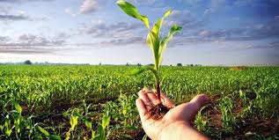
1) Yazılan Bitki Koruma Urunu reçetesinin geçerlilik suresi aşağıdakilerden hangisidir?
A) 1 ay B) 2ay C) 3ay D) 15 gün
2) Bitki koruma ürünlerinin insanlar için zehirliliği “zararsız” kabul edilebilmesi için LD50 değerinin (mg/kg) ne kadar olması gerekir?
A) 10000 ve üzeri B) 1000 ve üzeri C) 100 ve altı D) 200 ve altı
3) Böcekler ile ilgili aşağıdakilerden hangisi yanlıştır?
A) Üç bölgeden oluşmuşlardır ve cephalo baş kısmıdır.
B) Baş ile göğüs kısmının birleşmesine cephalothorax denir.
C) Segmentler eş yapıda olup heteronommetamer değildir.
D) Vücutları bilateral simetriktir.
4) Aşağıdaki türlerden hangisinin mücadelesinde cinsel çekici feromon tuzakları etkili bir biçimde kullanılır?
A) Elma iç kurdu B) Patates böceği C) Toprak pireleri D) Cüce ağustos böcekleri
5) Aşağıdakilerden hangisi organik tarımda kullanılabilecek bitkisel kökenli bir insektisit değildir?
A) Azadirachtin
B) Pyrethrum
C) Metaldehyde
D) Rotenone
6) Aşağıdaki zararlılardan hangisi fumajine neden olmaz?
A) beyazsinek B) yaprak biti C) kabuklu bit D) tripsler
7) Dünyada ve Türkiye’de en çok kullanılan BKÜ aşağıdakilerden hangisi doğru verilmiştir?
A)fungusit/herbisit B) insektisit/herbisit C) akarisit/ herbisit D) herbisit/ insektisit
8) Aşağıdakilerden hangisi zararlılarla mücadeleye karar vermeden önce yapılması gerekli olan hususlardan değildir?
A) Zararlıların yoğunluğu ve zararı tespit edilmelidir.
B) Zararlı görülür görülmez mücadeleye başlanmalıdır.
C) Bir kültürdeki zararlı ve faydalı türlerin durumu saptanmalıdır.
D) Zararlıların popülasyonunu etkileyen faktörler belirlenmelidir.

9) Aşağıdakilerden hangisi direnç̧ gelişimine yol açan mekanizmalardan biridir?
A) Böceklerin metabolik yolla, bitki koruma ürünlerini zehirsiz hale dönüştürmeleri
B) Yaprak bitlerinde kanatsız bireylerden kanatlı bireylerin meydana gelmesi
C) Yumurta sayısının artması
D) Yumurta sayısının azalması
10) Zirai Mücadele İlaçları Prospektüs Yönergesinin hazırlanmasında aşağıdaki belirtilen yönetmeliklerden hangisi dayanak olarak alınmıştır?
A) Zirai Mücadele İlaçları Etiket Yönetmeliği
B) Zirai Mücadele İlaçları Kontrol Yönetmeliği
C) Bitki Koruma Ürünlerinin Ruhsatlandırılması Hakkında Yönetmelik
D) Bitki Koruma Ürünlerinin Toptan ve Perakende Satılması ile Depolanması Hakkında Yönetmelik
11) Aşağıdakilerden hangisi Hiperplastik (hipertrofik) Simptomlardan biridir?
A) Cüceleşme
B) Aşırı büyüme
C) Rozetleşme
D) Renksizleşme
Hastalığı oluşturan etmen bir bakteridir. Patates bitkisini kökleri yoluyla hastalandırır.
Tohumla taşınabilir. Hastalıkla bulaşık tarlalarda 5 yıl patates tarımına izin verilmez.
Hastalıklı yumrular kesildiği zaman kahverengileşme iletim demetlerinde bakteriyel akıntı ve hafifçe sıkıldığında krem rengi bir akıntı ortaya çıkar.
12) Bu hastalık aşağıdakilerden hangisidir?
A) Streptomyces scabies
B) Alternaria solani
C) Synchytrium endobioticum
D) Ralstonia solanacearum
13) Aşağıdakilerden hangisi BKÜ etiketine konulması gereken korunma bilgilerinden DEGİLDİR?
a)Sıcakkanlıların korunması
b)Zehirlenme belirtileri
c)İlacın kullanılması ve Depolanmasıyla ilgili uyarılar
d)Antidotu ve tedavi için lüzumlu bilgiler
14) Nematodlarin en yoğun oldukları toprak derinliği hangisidir?
A)0.5-1 cm B)3-5 cm C)5-10 cm D)10-30 cm

15) Asadakilerden hangisi organik fosforlu bir insektisittir?
A) Carbaryl B) Fenvalerate C) Methamidophos D) Spinosad
16) Ceratitis capitata 35 derece sıcaklıktaki gelişmesini 15 günde, buna karşı 15 Derecedeki gelişmesini 130,4 günde tamamlarsa; Termal konstatı kaç gün derece olur?
A) 450 B) 250 C) 180 D) 339
17) Aşağıda inokulum kaynakları verilmiştir bu sıralamalardan hangisi yanlıştır?
A) Virüsler: Tohum içinde- Tohum üzerinde- Bitki artıkları içinde - Vektörler içinde
B) Bakterilerde: Tohum içinde ve üzerinde - Ağaç kabukları içinde- Diğer konukçular- Saprofit olarak
C) Funguslar: Tohum içinde ve üzerinde- Ağaç kabuklarında- Hasat artıklarında saprofit olarak- Toprakta dayanıklı spor olarak- Toprakta sklerot olarak
D) Virüsler: Toprakta spor olarak- Toprakta saprofit olarak- Toprakta sklerot - Bitki artıklarında
18) Aşağıdaki böcek takımların hangisi yalancı tırtıldır?
A) lepidoptera B) homoptera C) ortoptera D) hymenoptera
19) Aşağıdaki familyalardan hangisi mühendis tırtıldır?
A) tenthredinidae B) geometridae C) carabidae D) chyrsopidae
20) Pamukta Yeşilkurt larvaları pamuk bitkisinde ne şekilde hareket ederek beslenir?
A) Aşağıdan yukarıya doğru
B) Yukarıdan Aşağıya doğru
C) Soldan Sağa doğru
D) Sağdan sola doğru
21) Aşağıdakilerden hangisi bitki hastalıklarındaki abiyotik faktörlerden biri değildir?
A) Pestisit toksisitesi
B) Hava kirliliği
C) Olumsuz hava koşulları
D) Parazitik yüksek bitkiler
22) Aşağıdaki ürünlerden hangisinde Gıda Tarım ve Hayvancılık Bakanlığınca Tahmin ve Erken Uyarı çalışması yapılmaktadır?
a)Şekerpancarı b)Buğday c)Fındık d)Elma
23) Yıllık etkili sıcaklık toplamı 1500 gün derece ve Bir dölünün gelişmesi için gerekli değeri (termal konstatı) 300 gün derece olan bir böceğin yıllık döl sayısı kaçtır?
A) 4
B) 3
C) 6
D) 5 1500/300:5
24) Aşağıdakilerden hangisi Pestisitlerin hazırlanması ve uygulanması sırasında karşılaşılan sorunlardan biri değildir?
A) Önerilen doza uyulmaması, ölçek yerine başka kapların kullanılması
B) Aletin seçimine dikkat edilmemesi.
C) İlaçlamada eldiven, maske kullanılmalı
D) Etiketin okunmaması, son kullanım tarihine dikkat edilmemesi.
25) Turunçgil meyvesinde köklerde çürüme ve gövdede zamklamaya sebep olan etmen hangisidir?
A)Podosphaera leucutricha
B)taphrina pruni
C)sphaerotheca pannosa
D)phyhophtora citrophthora
26) Aşağıdakilerden hangisi şarka virüsü etmenidir?
A) ppv
B) Tmv
C) cmv
D) Ctv
27) Aşağıdaki sıralamalardan herbisit, fumigant, fungusit, repellent, bitki gelişim düzenleyicisi hangisi doğrudur?
A) sarı, beyaz, yeşil, pembe, camgöbeği
B) beyaz, yeşil, camgöbeği, sarı
C) yeşil, beyaz, camgöbeği, sarı
D) camgöbeği, sarı, beyaz, yeşil
28) Aşağıdakilerden hangisi elma iç kurdunun zarar şekillerinden biri değildir?
a) Meyveleri delerek içlerinde galeriler açarlar
b) Meyvelerin etli kısmını ve çekirdek evini yiyerek pislikler bırakırlar
c) Meyvelerin dökülmesine sebep olurlar
d) Virüs hastalıkları taşımaları nedeniyle de ikincil zararları da önemlidir
29) Hastalık etmeni fındık bitkisinde tomurcuklarda ölüme, yapraklarda ve zuruflarda lekelere, sürgün, dal ve gövdede kanserlere sebep olmaktadır?
A)Phyllactinia guttata
B)Nectria galligena
C)Armillaria mellea
D)Xanthomonas arboricola pv. Corylina
30) Aşağıdaki zirai ilaçlardan hangisi patates böceği mücadelesi için tohum ilaçlamasında kullanılır?
a)480 g/L Chlorpyrifos
b)50 g/L Esfenvalerate
c)25 g/L Deltamethrin
d)600 g/L Imidacloprid

31) Esas zararı larvalar yapar. Larvalar bitki köklerini kemirerek, kalın kök ve yumruların içine girerek zararlı olurlar. Bu tel kurdu zararlısının mücadelesinde kullanılacak zirai ilaç aşağıdakilerden hangisidir?
a)Chlorpyrifos-ethyl %25 wp
b)%20 Acetamiprid sp
c)480 g/L Chlorpyrifos ec
d)50 g/L Esfenvalerate ec
32) Zararlılarla mücadelede feromon kullanımı hangi mücadele yöntemidir?
A) Kimyasal mücadele B) Fiziksel mücadele C)Biyoteknik yöntemler D) Biyolojik mücadele
33) Aşağıdakilerden hangisi toz formülasyonlu ilaçların fiziksel analizinde aranılacak özelliklerden biri değildir?
A) Görünüş
B) Akıcılık
C) Emülsiyon Stabilitesi
D) İncelik
34) Aşağıdakilerden hangisi patates böceğinin özelliklerinden biri değildir?
A) Erginleri 1 cm boyundadır
B) Pupa dönemi bulunmaz
C) Yumurtalarını gruplar halinde bırakır
D) Kışı Ergin dönemde geçirir
35) Bazı böcek türlerinde embriyonik gelişim ana vücudu içerisinde tamamlanır ve dişi böcek yumurta koyacağı yerde yavru meydana getirir. Bu üreme şekline ne ad verilir?
A) OVİPAR
B) PARTHENOGENESİS
C) VİVİPARİTE
D) OVOVİVİPAR

36) Böceklerin yaşamları boyunca geçirdikleri “yumurta”, “larva”, “pupa” (varsa) ve “ergin” dönemlerinin her birine ne ad verilir?
A) Gelişme dönemi
B) Kışlama dönemi
C) Biyolojik dönem
D) Diyapoz
37) Diptera takımındaki familyalarında arka ya da ön kanatların değişimiyle oluşmuş, uçuşta denge sağlayan organa ne ad verilir?
A) Media
B) Costa
C) Halter
D) Radius
38) Aşağıdakilerden hangisinde böceklerde görülen göç için doğru değildir?
A)Böceklerde göç genellikle riskli olup, birçok bireyin ölümü ile sonuçlanabilir.
B)Uçma ve rüzgâr, göç esnasındaki en önemli faktörlerdendir
C)Göç ile böceklerin uçuş istekleri tatmin edilir
D)Göç içsel bir programlanma sonucu ortaya çıkar.
39) Aşağıdaki hangisi Neonicotinoid bir bileşik değildir? Acetamiprid, Clothianidin, Dinotefuran, Imidacloprid, Nitenpyram, Thiacloprid, Thiamethoxam,
A)Dinotefuran
B)Clothianidin
C)Imidacloprid
D)Cypermethrin
40) Aşağıdakilerden hangisi predatör bitkiler için doğrudur?
A)Bitkiler âlemi içerisinde tek ve dar bir grup içerisindedirler.
B)Doğada her alanda çok yaygın olandır.
C)Predatör bitkiler genellikle cezbedici renklere sahiptirler.
D)Yalnızca böcekler ile beslenirler.
41) Aşağıdakilerden hangisi kalibrasyonu tanımlar?
a) Birim sahaya atılan ilaçlı sıvı miktarıdır.
b) Dekara atılacak ilaç̧ miktarına denir.
c) İlaçlama ekipmanlarındaki püskürtme sistemlerinin ayar edilmesine denir.
d) Maksimum kalıntı limitine denir.
42) Ergin bir bal arısının ağız yapısı dikkate alındığında beslenme şekliyle ilgili aşağıdakilerden hangisi doğrudur?
A)Yaprakları kopararak çiğneyebilir.
B)Sokmak suretiyle dokulardan sıvı alabilir .
C)Dokuyu parçalayarak çıkan sıvıyı emebilir.
D)HEPSİ
43) Aşağıda verilen karşılaştırmalardan hangisi yanlıştır?
A) AKARİSİT - yabancı ot ilacı
B) FUNGİSİT- mantar ilacı
C) İNSEKTİSİT- böcek ilacı
D) RODENTİSİT- fare ilacı
44) (resimdeki 22. Soru)
B
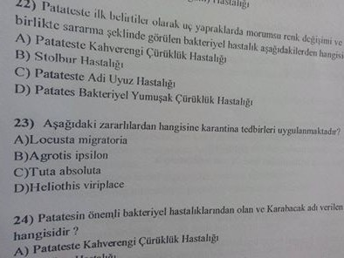

45) İlaçlamada kullanılacak suyun pH sı kaç olmalıdır?
a) 5.0-5,5
b) 6,0-6,5
c) 7,0-7,5
d) 8,0-8,5
46) Buğdayda sarı pas (Puccinia striiformis) hastalığına karşı yapılacak kültürel mücadele yöntemlerinden hangisi yanlıştır?
a) Sık ekim yapılmamalıdır
b) Yabancı ot mücadelesi zamanında yapılmalıdır
c) Fazla azotlu gübre verilmelidir
d) Ara konukçu bitkiler imha edilmelidir
47) Üzüm meyvelerinde çekirdek evleri görülecek şekilde çatlamaya neden olan hastalık hangisidir?
a) Mildiyö
b) Ölü kol
c) Külleme
d) Antraknoz

48) İlaçlar karıştırılırken en son hangi pestisit fomülasyonu ilaçlama aletine konur?
a) WP
b) SC
c) SP
d) EC
49) Tüketiciye sunulan gıda ürünlerinde insan ve hayvan sağlığı için zararsız kabul edilerek bulunmasına müsaade edilen kalıntı miktarına ne ad verilir?
a) Minimum kalıntı limiti
b) Maksimum kalıntı limiti
c) ED 90
d) Pestisit
50) Aşağıdakilerden hangisi yoğun bir tarımın yapıldığı agroekosistem içerisinde yaşayan böcekler açısından çevre direnci oluşturur?
A)pestisitler B)predatörler C)Nem D)Toprak
51) Bitki koruma ürünü kalıntılarının izlenmesi ve kontrolünün hangi aşamada yapılması gerekli değildir?
A) Üretim B) Tüketim C) İşleme D) İthalat
52) Aşağıdakilerden hangisi böcek popülasyonları üzerinde abiyotik faktör olarak etkilidir? A)BÖCEKLER B)BİTKİLER C)HAYVANLAR D)NEM
53) Aşağıdakilerden hangisi Biyoteknik mücadelenin faydalarından biri değildir?
A) Kalıntı sorununa yol açmaması
B) Organik tarımda kullanılabilmesi
C) Çevre dostu olması
D) İnsan sağlığına zararlı olması
54) Engelleme hangi zararlıların savaşımında kullanılan bir mekaniksel savaşım yöntemidir?
A)Fareler
B)Çekirgeler
C)Tripsler
D)Akarlar
55) Gül Külleme hastalığı belirtileri bitkinin hangi kısımlarında görülmez?
a) Yaprak
b) Kök
c) Tomurcuk
d) Dal

56) Elma, armut ve ayva başta olmak üzere yumuşak çekirdekli meyve ağaçların da görülen Ateş̧ Yanıklığı aşağıdaki hastalık gruplarından hangisidir?
a) Bakteriyel hastalıklar
b) Fungal hastalıklar
c) Virüs ve benzeri hastalıklar
d) Nematodlar
57) Aşağıdakilerden hangisi hasat edilen ürünlerdeki bitki koruma ürünü kalıntılarını engellemek için dikkat edilmesi gereken bir husustur?
a) Pülverizatör tipini doğru seçmek
b) İlaçlama yaparken maske kullanmak
c) Sulama yapıldıktan sonra ilaçlama yapmak
d) Son ilaçlama ile hasat arasındaki olması gereken süreye dikkat etmek
58) Leptinotarsa decemlineata ile ilgili verilen bilgilerden hangisi yanlıştır?
A) Virüs ve bakteri etmenlerinin yayılmasında da rol oynar.
B)Kışı toprakta ergin olarak geçirir.
C) Yumurtalarını gruplar halinde veya bazen tek tek yaprakların alt yüzlerine bırakırlar.
D) Ülkemizdeki ana konukçuları patates ve patlıcanın yanı sıra turpta konukçuları arasındadır.
59) Aşağıdaki yabancı otlardan hangisi iki yıllık yabancı ot çeşididir?
a)Yabani havuç b)Çobançantası c)Sirken d) Horoz İbiği
60) Böceklerde tergum neresidir?
A)thorax ın ventrali B)Abdomenin ventrali C)Başın tepe noktası D)Abdomenin dorsali
61) Aşağıda adı geçen yabancı otlardan hangisi hem rizom hem de tohumla çoğalama kabiliyetine sahip değildir?
A) yabani yulaf
B) ayrık otu
C) tarla sarmaşığı
D) kanyaş
62) Aşağıdakilerden hangisi sentetik hormon yapılı herbisitlerden değildir?
a)2,4-D b)MCPA c)2,4-DP d)DNOC
63) Stephanitis pyri ile ilgili verilen bilgilerden hangisi yanlıştır?
A) Yaprakların özsuyunu emerek, yapraktaki klorofili yok eder.
B) Yaprağın alt yüzünde biriken pislikleri ve salgıladıkları tatlımsı maddeler yapraklarda yanıkların meydana gelmesine sebep olur.
C) Ekonomik zarar eşiği yaprak başına ortalama 0,5-1 adet ergin düşerse mücadele karar verilir.
D) Kışı nimf halinde ağaç kabukları, taş oyukları ve kurumuş yapraklar arasında geçirir.
64) Aşağıdakilerden hangisi homoptera takımının genel özelliği değildir?
A)Parteno genetik çoğalma yaygındır.
B)Ağız yapısı sokucu emici tiptedir.
C)Halter uçuşta denge ve yön için kullanılır.
D)Birçok türde erkekler nadiren görülür.
65) Patates kist Nematodlar toprakta kaç yıl canlı kalabilirler?
A) 1
B) 3
C) 4
D) 6
E) 8
66) Aşağıdaki yabancı otlardan hangisi tam parazit bir yabancı ot çeşididir?
A )köpek üzümü
B)demir dikeni
C)canavar otu
D)ökse otu
67) Aşağıdakilerden hangisi Fungal bir hastalık değildir?
A)taphrina deformanstı
B)rosellinia necatrix
C)clasporium fulvim
D)pseudomonas syringae
68) Eriphydiae (gal akarı) bacak sayısı kaç çifttir?
A)4 B)3 C)2 D)6
69) Aşağıdakilerden hangisi k.örümceğin özelleşmiş avcısıdır?
A)Rodalia cordianis
B)ıceria purchasi
C)scolothrips longicarnis
D)cihicolorus bipustu
70) Bir bitki hastalık etmeninin bir bitki koruma ürününe dayanıklılık kazandıktan sonra, başka bir bitki koruma ürününe de dayanıklılık kazanmasına ne denir?
A) Çapraz dayanıklılık
B) Çoklu dayanıklılık
C) Spesifik dayanıklılık
D) Selektif dayanıklılık

71) Ergin ve nimfleri yan yan yürüyen zararlı hangisidir?
A) Yaprak pireleri
B) Yeşilkurt
C) Dikenli kurt
D) Yaprak biti
72) Bazı böceklerde görülen yavru doğurma şeklinde meydana gelen üremeye ne isim verilir?
A) Paeodogenesis B) Heterogonie C) Polyembriyoni D) Viviparite
73) Zirai ilaçta (pestisit) sıvı haldeki dolgu maddesinde aranan özelliklerden aşağıdakilerden hangisi yanlıştır?
A)Özgül ağırlık
B)Kauri-butanol (KB) değeri
C)Etkili Madde ile uyuşum
D)Aromatik miktarı
E)Su ile karışma
74) Hangisi virüslerin taşınma yollarından değildir?
a) Aşı
b) Vektör
c) İlaç
d) Böcek
75) Bitki koruma ürünlerinin zehirliliğini etkileyen en önemli etken nedir?
a) Kullanım dozu
b) Fomülasyon şekli
c) Kullanım zamanı
d) Kullanım ekipmanı
76) Aşağıdaki böceklerden hangisi oligofag olarak beslenir?
A) dacus olea B) bemesia tabaci C ) pegomyia hyoscyami D) agriotes spp
77) Salkım güvesi mücadelesinde biyoteknik yöntemlerden biri olan çiftleşmeyi engelleme tekniğinin diğer adı nedir?
A) kitle tuzaklama
B) tuzaklama
C) şaşırtma tekniği
D) tuzak ile yakalama
78) Trips mücadelesinde hangi renk tuzakları kullanılır?
A)Sarı yapışkan tuzaklar B)Beyaz yapışkan tuzaklar C)Mavi yapışkan tuzaklar D)Siyah yapışkan tuzaklar
79) Bitkisel üretimde zararlılardan meydana gelen ürün kayıpları hangisine bağlı değildir?
A) Etmen türüne
B) Konukçu bitki çeşidine
C) İklim faktörlerine
D) Gübreleme ve sulama
80) Aşağıdakilerin hangisinde direnç gelişimi daha yavaştır?
A) Hareket kabiliyeti yüksek olan böcekler
B) Göç etme yeteneği fazla olan böcekler
C) Çok döl veren böcekler ve akarlar
D) Yılda tek döl veren böcekler
81) Aşağıdakilerden hangisi organik fosforlu bileşik değildir?
A) diazinon B) dichlorvos C) chlorpyrifos ethyl D) carbaryl
82) Belirtileri ortaya çıktıktan sonra etkili ve ekonomik mücadelesi olmayan hastalık hangisidir?
A) Mildiyö
B) Külleme
C) Erken yaprak yanıklığı
D) Solgunluk ve kök çürüklüğü
83) Turunç anacına aşılı Turunçgil çeşitlerinin en duyarlı olduğu virüs hastalığı aşağıdakilerden hangisidir?
A) Stubborn
B) Exocortis
C) Tristeza
D) Psorosis
84) Aşağıdaki pestisit gruplarından hangisinin toprakta kalıcılık süresi daha uzundur?
A) Klorlu hidrokarbonlar
B) Organik fosforlular
C) Neonikotinoitler
D) Karbamatlar
85) Aşağıdakilerden hangisi dar yapraklı yabancı otlardan biri değildir?
A) Alopecurus myosuroides
B) Avena fatua
C) Amaranthus retroflexus
D) Sorghum halepense
86) Aşağıdakilerden hangisi Bitki Virüslerin oluşturduğu belirti tipi değildir?
A)Bodurlaşma B) Renk değişikliği C) Çürüklük D) Şekil bozukluğu
87) Ergin ve nimfleri yaprakların alt yüzeylerinde bitki öz suyunu emerek yaprakların kuruyup dökülmesine sebep olan monofag bağ zararlısı aşağıdakilerden hangisidir?
A) bağ maymuncuğu B) bağ unlu biti C) bağ üvezi D) bağ sineği
88) Doğal olarak oluşan zararlı maddeye ne ad verilir?
A) toksin B) toksikan C)toksik madde D) toksik etki
89) Nematodlar aşağıdaki taşınma yollarından hangisiyle taşınmaz?
A)Rüzgârlar B) sulama suları C)Toprak işleme aletleri D)polenlerle
90) Beyazsinek hangi takım gurubuna girer?
A)Coleoptera B)Homoptera C)Diptera D)Lepidoptera
91) Aşağıdaki familyalardan hangisi yumurtasını yüksük seklinde bırakır?
A) gryllidae B) tettigoniidae C) acrididae D) pentatomidae
92) Yemeklik baklagillerde görülen antraknoz hastalığı bitkinin aşağıdaki organlarından hangisinde görülür?
A) kök B) gövde C) yaprak D) meyve E) Hepsinde görülür
93) Kiraz sineği hangi takım gurubunda yer alır?
A)Coleoptera B)Homoptera C ) Diptera D)Thysenoptera
94) Aşağıdaki böceklerden hangisi döllemesiz çoğalır?
A) kanlı balsira B) kahverengi kosnil C) zeytin koşnili D) torbalı kosnil
95) Kiraz sineği yılda kaç döl verir?
A) 1 B)2 C)3 D)4
96) Aşağıdaki bağ hastalıklardan hangisinin etmeni obligat parazittir?
A) Phomopsis viticola
B) Elsinoe ampelina
C) Uncinula necator
D) Botrytis cinerea
97) Patatesin önemli bakteriyel hastalıklarından olan ve karabacak adı verilen hastalık aşağıdakilerden hangisidir?
A) patates kahverengi çürüklük hastalığı
B) patateste adi uyuz hastalığı
C) patates bakteriyel yumuşak çürüklük hastalığı
D) Ateş yanıklığı hastalığı

98) Aşağıdaki virüs hastalıklarından hangisi sert çekirdekli meyve ağaçlarında önemli olup ülkemizin hem iç hem de dış karantina listesinde yer alan bir virüs hastalığıdır?
A) Mozaik Virüsü
B) Halkalı Leke Virüs Hastalığı
C) Şarka Hastalığı
D) Bulaşık soysuzlaşma Hastalığı
99) Meyve testereli arıları hangi bitkilerde zararlı olur?
A-limon B-çilek C-kiraz D-elma
100) Hangisi yararlı bir böcektir?
A) chilopoda B)scorpionida C)oniscus D)apıs mellifera
101) İnsektisitlerden en fazla etkilenen doğal düşman aşağıdakilerden hangisidir?
A)avcı akarlar B) parazitoitler C) uğur böceği D) orius spp
102) Böceklerle savaşımda sistemik ilaçlar hangi ağız yapısına sahip böceklerle savaşımda kullanılır?
A) Çiğneyici B) Sokucu-Emici C) Yalayıcı- Emici D) Emici
103) Aşağıdaki insektisitlerin hangisi entegre mücadele uygulanan bir bağda, Lobesia botranaya karşı öncelikli olarak tavsiye edilmelidir?
A) Phosalone
B) Trichlorfon
C) Quinalphos
D) Bacillus thuringiensis
104) Elma, armut ve ayva başta olmak üzere yumuşak çekirdekli meyve ağaçlarında görülen ateş yanıklığı aşağıdaki hastalık gruplarından hangisidir?
A) Fungal hastalıklar
B) Bakteriyel hastalıklar
C) Virüs ve benzeri hastalıklar
D) Nematodlar
105) Aşağıdakilerden hangisi bkü etikende bulunması gereken tanıtma bilgileri değildir?
A)brüt ve net ağırlık B) zirai mucadele ilacın ticari adi C) zehirlenme belirtileri D) şarj numarası
106) Aşağıdakilerden hangisi diptera takımına girer?
A)delia antiqua
B)zabrus spp.
C)polyphilla fullo
D)saistia olea
107) Kullanılan kimyasal öldürücülerin, uygulama yapılan bitkiler üzerinde olumsuz etki gösterme durumunu ne nedir?
A)Fitotoksite B) Toksisite C) Tolerans D) Zehirlenme
108) Patates yumrusu üzerinde siğiller oluşturan nematod aşağıdakilerden hangisidir?
A) Globedera pallida B) Ditylenchus dispaci C) Mloidogyne spp. D) Ditylenchus destructor
109) Şikâyet kontrolünde analiz süresi örneğin kuruluşa intikalinden itibaren en fazla kaç gündür?
A) 30 B)15 C)10 D) 7
110) Echinochloa crus-galli aşağıda verilen hangi kültür bitkisinde en önemli yabancı ot türüdür?
A) Buğday B) Şeker pancarı C) Çeltik D) Kanola
111) Bakteri etmeni tanımasında aşağıdakilerden hangisi mutlak yapılması gereken işlemlerdir? A)Hızlı test ve Patojenite testi
B)Hızlı test, Patojenite testi ve morfolojik, fizyolojik ve biyokimsal özelliklerin analizi
C)Patojenite ve serolojik testler
D)İzolasyon ve Faj testleri
112) Turunç anacına aşılı Turunçgil çeşitlerinin en duyarlı virüs hastalığı aşağıdakilerden hangisidir?
A) Stubborn B) Tristeza C) Exocortis D) Psorosos
113) Aşağıdaki yabancı otlardan hangisi yarı parazittir?
A) küsküt B) yabani yulaf C) ökse otu D) canavar otu
114) Aşağıdaki etkili maddelerden hangisi organik fosforlu ilaç grubunda yer almaz?
A) Malathion B) Diazinon C) Pyrethrun D)Oxydemeton-methyl
115) Krizalit pupa aşağıdaki takımların hangisinde görülür?
A)Coleoptera B)homoptera C)hemiptera D)lepidoptera
116) Hangisinin bütün türleri predatör (avcı)dır?
A)heteroptera B)homoptera C)neuroptera D)coleoptera
117) Yedi noktalı gelin böceği aşağıdaki zararlı böceklerden hangisi ile beslenir?
A)kırmızı örümcek B)yaprak biti C)Beyazsinek D)Akdeniz meyve sineği
118) Boş depo ilaçlaması ürün depoya konmadan en az kaç gün önce yapılmalıdır?
A)2 gün B)1 ay C)1 hafta D)15 gün

119) Bağ mildiyösü etmeni hangisidir?
a) plamopara viticola
b) botrtis cinerea
c) uncinula necetor
d) phomopsis viticola
120) Monilya hastalığında hastalıklı meyvelerin kuruyup dalda asılı kaldığı belirtiye ne denir?
a) mumyalaşma
b) küflenme
c) çürüme
d) zamklaşma
121) Pestisitin toprakta kalıcılığını etkileyen faktördendir?
A) ışık B) tipi C) formülasyon D) konsantrasyon E) kimyasal yapı F) hepsi
122) Üretici kayıt defteri kaç nüshadan oluşur?
a)2 b)3 c)4 d)5
123) Şarj numarası bulunmuyorsa, en yakın şarj numarası bulunan orijinal üründen kaç nüsha alınır?
A) 1 B) 2 C) 3 D) 4
124) Bir ürünün ilaç düzeyi gerekli aralıklarda olup olmadığı, hangi aşamada kontrolü yanlıştır?
A) üretim B) ithalat C) hasat D) tüketim
125) Pekmezli tuzaklar ne için hazırlanır?
A) elma iç kurdu B) salkım güvesi C) elma gövde kurdu D) kiraz sineği
126) Yapraklarda çentikli ve simetrik yenikler, sapta delikler ve danelerde kavuzlaşma şeklinde zarara sebep olan ekin zararlısı aşağıdakilerden hangisidir?
A) ekin kambur böceği B) ekin güvesi C) hububat hortumlu böceği D) ekin bambul böceği
127) Aşağıdaki verilen hastalıklardan hangisinin biyolojisinde ara konukçu bitkiler önemli bir role sahiptir?
A ) Fasulye pası
B) Mısır rastığı
C) Buğday rastığı
D ) Buğday kahverengi pası
128) Barkodda ISO ibaresi yoksa yerine ne olmalı?
A) tse B) mse C) aig D) glb
129) Dişilerinin üzerini kaplayan kabuğun ortasında meme başı şeklinde çıkıntı olan kabuklu bit hangisidir?
A) Kanlı balsıra
B)Virgül kabuklu biti
C)Zeytin kabuklu biti
D)San - Jose kabuklu biti
130) Dünyada en çok kullanılan Bkü (Bitki Koruma Ürünü) hangisidir?
A) İnsektisit B) Fungisit C) Herbisit D)Nematosit E) Akarisit
131) Nematodlar karşı yapılan toprak ilaçlamalarında toprak sıcaklığı en az kaç derece olmalıdır?
A) 20 c B) 10 c C) 15 c D) 5 c
132) İlaç normu 600 lt lik depoya uyg. Dozu 2lt/ha olan kimyasaldan ilaç normu 123 lt/ha olacak şekilde yapılacak uygulama için ne kadar ilaç eklenmeli?
A) 24 B) 9.8 C) 12 D) 9.2
600*2/123=9.8
133) Patateste ilk belirtiler olarak uç yapraklarda morumsu renk değişimi ve külah şeklinde kıvrılma ile birlikte sararma şeklinde görülen bakteriyel hastalık aşağıdakilerden hangisidir?
A ) Patateste Adi Uyuz Hastalığı
B) Stolbur Hastalığı
C) Patateste Kahverengi Çürüklük Hastalığı
D) Ateş Yanıklığı Hastalığı
E) Patateste Bakteriyel Yumuşak Çürüklük Hastalığı
134) Aşağıdaki herbisitlerden hangisi solunumu önlemez?
A)pentochlorophenol B)bezoniril C)Anilin D)chlaracyl amid
135) Aşağıdaki parazitoitlerden hangisi cydia pomonella larva-pupa parazitoitidir?
A) trichogramma evanescens
B) trichogramma embiyophagum
C) trichogramma kilinceri
D) trichogramma enecator
136) Aşağıdaki bitkisel kökenli İnsektisitlerden hangisinin öldürücü etkisi hardal ekstraktı ile kullanıldığı zaman etkili olur?
A) nicotine B) Rotenone C) pyrethrum D) capsaicin
137) Bambul hangi evrede görülür?
a)tanede
b)süt olum evresinde
c)süt olum tane olum arası

138) Aşağıdakilerden hangisi domates Fungal hastalıklarından biri değildir?
A- Phytophthorainfenstans
B- Fulvia fulva
C- Uromyces appendiculatus
D- Alternaria solani
139) Viviparite nedir?
a)etkili ilaçlama
b)böceğin doğurması
c)ilacın toksik etki yaratması
d)insektisitin sismematik etki meydana getirmesi
140) Aktif madenin çözülebilmesi için organik solventler kullanan formülasyon aşağıdakilerden hangisidir?
A)SL B)EC C)DUST D)WP
141) Bitki parazit Nematodlar yönüyle depo kontrollerinde depodaki hububatın yüzde kaçı incelemeye tabi tutulmalıdır?
A) 1 B) 2 C) 5 D) 10 E) 20
142) Daha önce bitkide bulunmayan, enfeksiyondan sonra oluşan ve patojenlere toksik etki yapan kimyasal bileşiklere ne ad verilir?
A) etiolasyon B) antibiyotik C) epidemi D) fitoaleksin
143) Bitki bünyesinde kalıcı olan pestisit gurubu nedir?
a)fosfor b)hidrikarbon c)metil d)potasyum grubu
144) Aşağıdaki herbisit gurubu ilaçlardan hangisi boş arazilerde her çeşit yabancı ot mücadelesinde kullanılabilir?
A) Picloram B) Fluazifob C) Haloxyfob D) Aclonifen
145) Elma meyvelerinin merkezi kısımlarının sulu bir durum almasının nedeni aşağıdakilerden hangisidir?
A) Azot eksikliği
B) Fosfor noksanlığı
C) Yüksek sıcaklık
D) Düşük sıcaklık
146) Üreticiler reçetelerin kendilerinde kalan nüshalarını kaç yıl muhafaza ederler?
A)1 B)2 C)3 D)5
147) Aşağıdaki herbisit gurubu ilaçlardan hangisi ayçiçeği, mercimek ve nohut tarımında hem dar yapraklı hem de geniş yapraklı yabancı otlara karşı kullanılır?yanlıs soru
A) 2,4 D B) MCPA C) Aclonifen D) Qxyfluorfene
148) Aşağıdaki herbisitlerden hangisinin etki mekanizması diğerlerinden farklıdır?
A) Triazin B) Aliphatic C) Diazin D) Uracil
149) Asmalarda görülen gövde çukurlaşması hastalığının etmeni ve bulaşma kaynağı aşağıdakilerden hangisidir?
A) Nematod – Virüs B) Virüs – Nematod C) Fungal – Virüs D) Fungal – Nematod
150) SÜNE (Eurygaster integriceps Put.) biyolojik mücadelesindesin de kullanılan yumurta parazitoidi aşağıdakilerden hangisidir?
A) Rodalia cardinalis
B) Chilocorus bipustulatus
C) Cryptolaemus montrouzieri
D) Trissolcus spp
151) Ülkemizde 2015 yılından itibaren pestisit olarak adlandırılmayan etken madde aşağıdakilerden hangisidir?
A) fenbutatin oxide B) piperonil butoxide C) demeton sulfoxide D) e-fenporoxide
152) Bir bitki koruma ürününün emsal olabilmesi için aşağıdaki şartlardan hangisi gereklidir? A)Aktif maddesi ayni olmalı
B)Formülasyonu ayni olmalı
C)Aktif maddesi, aktif madde yüzdesi ve formülasyon aynı olmalı
D )Aktif madde daha önce ruhsatlı olmalı
153) Kemirgenler için zehirli yem hazırlanırken hangi grubu kullanırız?
a)Al sülfür b)Zn fosfür c)Zn sülfür d)bifetrin
154) Sistemik ve sistemik özelliği olmayan etken maddelerinin yanı sıra, kontakt ve mide zehirliliğinin yanında akarisit özelliği de olan; Malathion, Parathion, Fenthion, Phosphomidon vb. etken maddeli ilaçlar hangi İnsektisit grubunda yer alır?
A) Klorlandırılmış hidrokarbonlar
B) Organik fosforlular
C) Mikrobiyal insektisitler
D) Fumigantlar
155) Aşağıdaki Zararlıların tarım ürünlerine verdiği zarar şekillerine göre aşağıdaki eşleştirmelerden hangisi yanlıştır?
A) Fındık Kurdu (Sarı Karamuk - Kara karamuk)
B) Süne (Kurtboğazı - Akbaşak)
C) Zeytin Güvesi (Yaprak Dölü - Çiçek Dölü - Meyve Dölü)
D) Kiraz Sineği (Akdelik - Karadelik)
156) Ağaçların gövde, dal, dalcık, sürgün, meyve, yaprak ve tomurcuklarında bitki öz suyunu emmek suretiyle zarar yapan zararlı aşağıdakilerden hangisidir?
A) San Jose Kabuklu Biti B) Kırma Biti C) Un Biti D) Fındık Koşnilleri
157) Aşağıdakilerden hangisi hem depoda hem de tarlada zararlıdır?
A) Zabrus spp.
B) Phthorimaea operculella
C) Cephus pygmaeus
D) Agrotis spp.
158) Özelikle domates, biber, patlıcan fidelerinde ve patateslerde çok görülen larvaları bitkilerin kök boğazından keserek, yaşlı bitkilerin ise kök boğazını kemirerek zararlı olan genel zararlı aşağıdakilerden hangisidir?
A) Danaburnu B) Çekirge C) Bozkurt D) Tel kurdu
159) Aşağıdakilerden hangisi monofag biz zararlıdır?
A) Bemisa tabaci B) Rihagoletis cerasi C) Agriotes Spp. D) Eurygaster integriceps
160) İncirde, yapraklarda sararma, küçülme ve büyümede durgunluk hangi hastalığın belirtisidir?
a) Kök çürüklüğü b) Çelik marazı c) Bodurlaşma d) Hepsi e) Hiçbiri
161) Biberde çiçek tripsine karşı hangi renk tuzak kullanılır?
A) sarı B) Mavi. C) beyaz D) siyah
162) Tespih ağacından elde edilen organik beslenme engelleyici madde hangisidir?
A) azoxytrobin B) carbendazim C) Deltamethrin D) Azadiractin
163) Hangisi böcek gelişimi düzenleyicisi değildir?
A) Benzoylurea B) Acylurea C) Prexocene D) Propargite
164) Cachexia nedir?
A) Viroid B) Virüs C) Protoplazma D) Bakteri
165) MEYVE TESTERELİ ARILARI (Hoplocampa spp.) erginlerini kitlsesl tuzak yöntemiyle yakalamak için kullanılan bant rengi ne renktir?
A) Sarı B) Mavi C) Beyaz D) Kırmızı

166) Turunçgilin hangi zararlısında parazit ve predatörlerin (faydalı böceklerin) başarılı olabilmesi için bunların faaliyetlerine engel olan karıncalarla iyi bir mücadele yapılması yarar sağlar?
a) Yıldız koşnili
b) Torbalı koşnil
c) Beyazsinekler
d) Unlu bit
167) Aşağıdakilerden hangisi bağ üvezinin parazitoitidir?
A) planoncus citri
B) scolothrips longicarnis
C) oligosita pallida
D) verticillium lecanii
168) Amblyseius swirskii hangisine önerilmez?
A) trips B) kırmızı örümcek C) Beyazsinek D) yaprak biti
169) Meyve sineklerinde hedef hangi biyolojik dönemdir?
A)Larva B)yumurta C)Cinsel olgunluğa erişmemiş ergin D)Hiçbiri
170) Böcek gelişim düzenleyicileri böcekte hangisinin gelişimini engeller?
A) Kitin B) Anten C) Mide D) Göz
171) Sarı renkli su tuzakları hangi zararlılar için kullanılır?
A) yaprak biti B) kiraz sineği C) zeytin sineği D) Akdeniz m. Sineği
172) Verticillium lecanii aşağıdakilerden hangisini enfekte ederek öldürür?
A) parthenolecanium corni
B) iceria purchasi
C) psyllidae pyri
D) zabrus spp
173) Elimizde 10 ton hububat bulunmaktadır. Malathion 2T kullanarak bunu “koruyucu ilaçlama” şeklinde ilaçlamamız gerekiyor. Buna göre: Ne kadar ilaç satın almamız gerekiyor? Bunun etkili maddesi ne kadardır?
* Hektion Dust %2 veya Malathion %2 toz ilaçlarından 1 tona 500gr olacak şekilde 10 tona 5kg ilaç gerekir.
174) Seker pancarında kokarota hangi etken madde kullanılabilir?
A. Clopyralid
B. Florasulam
C. Metribuzin
D. Aclonifen

175) Unlu bitle mücadelede hangisi kullanılmaz?
A) leptomastix dactylopii
B) cryptolaemus montrouzieri
C) eretmocerus eremicus
176) SÜNE (Eurygaster integriceps Put.) biyolojik mücadelesindesin de kullanılan yumurta parazitoidi aşağıdakilerden hangisidir?
A) Rodalia cardinalis B) Chilocorus bipustulatus C) Cryptolaemus montrouzieri D) Trissolcus spp
177) Phytoseiulus persimilis hangisi ile savaşta etkilidir?
A. Yaprak biti B. Beyazsinek C. Trips D. Kirimizi örümcek
178) Fındık Faresi ve Fındıkta Yedi Uyura karşı fındıkların süt olum devresinden itibaren zararı görülür görülmez aşağıdaki hangi tip ilaç önerilir?
A) Malathion B) Fenitrothion C) Carbaryl D) Thiram
179) Böcekler Arthropoda (Eklembacaklılar) Şubesinin Hexapoda (Insecta) sınıfındandırlar. Böcekler kendi içerisinde takımlara ayrılarak incelenmektedir. Bu bilgilere göre Süne (Eurygaster İntegriceps Put.) zararlısı aşağıdaki hangi takım içerisinde yer almaktadır?
A) Heteroptera B) Hymenoptera C) Homoptera D) Thysanoptera
180) Kavun sineğine karşı: Van ili yöresinde kavunlar portakal iriliğini aldığında toprakla örtülmekte ve zararlının yumurta bırakma şansı ortadan kalktığı için 2. ve 3. ilaçlamalara gerek kalmamaktadır. (Bu soru için) Kavun sineği (Myiopardalis Pardalin) ile kimyasal mücadele de, aşağıdaki illerimizden hangisinde bu zararlıya karşı en az kimyasal mücadele kullanılmaktadır?
A) Konya B) İzmir C) Erzurum D) Van
181) Aşağıdaki tarım zararlılarından hangisinin konukçuları arasında buğday, arpa, yulaf ve çavdarda yer almaz?
A) EKİN BAMBUL BÖCEĞİ (Anisoplia spp.)
B) HUBUBAT HORTUMLU BÖCEĞİ (Pachytychius hordei Brulle,)
C) EKİN KAMBUR BÖCEĞİ (Zabrus spp.)
D) TEPEGÖZ (Triops spp.)
182) Mısırda dar yapraklı otlar için hangisi uygundur?
A) nicosulfuron
B) phenmedipham
C) linuron
D) tribenuron methyl
183) Aktif maddenin bozulmasını önleyen çok yavaşlatan veya formülasyonun uzun sure dayanıklı kalmasını sağlayan kimyasal maddelere ne denir?
A) Solventler B) Emulgatörler C) Stabilizatörler D) Islatıcılar

184) Aşağıdaki hastalıklardan hangisinin, bitkilerde hastalık belirtileri ortaya çıktıktan sonra
etkin ve ekonomik bir mücadelesi vardır?
A) Ralstonia Solanaceraum
B) Phytophthora Capsici
C) Cladosporium Fulvum
D) Tomato Spotted Wilt Virüs
185) Bitki paraziti nematodlarla mücadele de, fiziksel mücadele yöntemlerinden birisi olan tohumları sıcak suda bekletme uygulama yöntemi aşağıdaki hangi nematot türünde diğerlerine nazaran daha iyi sonuç vermektedir?
A) Ditylenchus dipsaci (Soğan Sak Nematodu)
B) Aphelenchoides besseyi (Çeltik beyaz uç nematodu)
C) Aphelencoides fragariae (Çilek nematodu)
D) Tylenchulus semipenetrans (Turunçgil nematodu)
186) Aşağıdakilerden hangisi pülverizatörde meme tiplerinden değildir?
A) Dışı boş koni B) İçi dolu koni C) İçi boş koni D) Akıtma
187) Patates Mildiyösünün epidemi yapmasında aşağıdaki koşullarla ilgili değildir?
a) Tarladaki infeksiyon ocaklarının sayısı
b) Patates ekim alanının büyüklüğü
c) Çeşitlerin duyarlılığı
d) Makro ve mikro klima koşulları
e) Ekim derinliği
188) Aşağıdaki herbisit gurubu ilaçlardan hangisi boş arazilerde her çeşit yabancı ot mücadelesinde kullanılabilir?
A) Picloram B) Fluazifob C) Haloxyfob D) Aclonifen
189) Arthropoda (Eklembacaklılar) Şubesinin Hexapoda (Insecta) sınıfında 787.643 tür tespit edilmiştir. Bu bilgilere Insecta grubu içerisinde en fazla tür aşağıdaki hangi takım içerisinde yer almaktadır?
A) Lepidoptera B) Diptera C) Coleoptera D) Hymenoptera

190) Patatesin en önemli Fungal hastalığı aşağıdakilerden hangisidir?
A) Patates Kanseri Hastalığı
B) Patates Mildiyösü (Geç Yanıklık) Hastalığı
C) Tozlu Patates Uyuzu
D) Patates Kök boğazı nekrozu
191) Yaprak galeri sinekleri ile mücadelede diglyphus isaea hangi dönemde parazitlik yapar?
A) nimf B) larva C) pupa D) ergin

192) Tahıl tarımında aşağıdaki pas hastalıklarından hangisi tarlada en erken görülür?
A) Sarı Pas (Pucinia striiformis)
B) Kahverengi Pas (Puccinia recondita tritici)
C) Kara Pas (Puccinia graminis tritici)
D) Hiçbiri
193) Patates mildiyösü ülkemizde en fazla hangi bölgede daha çok görülür?
a) İç Anadolu
b) Doğu Anadolu
c) Güney Marmara
d) Karadeniz
194) Biyolojik mücadelede kullanılan Türkçede "Gelin böceği", "Hanım böceği", "Uğur böceği" ve "Uç uç böceği gibi güzelliği ve uğuru ifade eden adlarla bilinen Cleoptera takımında yer alan bu böcek hangi familyaya dâhildir?
A) Coccinellidae B) Coccidae C) Miridae D) Anthocoride
195) Kuşgözü, siyah leke, yaprak yanıklığı ve kavrukluğu, külleme hastalığı çilekte hangi tür hastalıktır?
a) Meyve hastalıkları
b) Kök ve kök boğazı hastalıkları
c) Yaprak hastalıkları
d) Hepsi
e) Hiçbiri
196) .................................patojenin konukçu bitki ile temasa geçme olayıdır.
a) inokulasyon b) penetrasyon c) enfeksiyon
197) Aşağıdakilerden hangisinin pestisit gurubu farklıdır?
A) Thiram B) Manep C) Gylphosate D) Mancozeb
198) Aşağıdakilerden hangisi parazit bir bitki olan canavar otunun konukçusu değildir?
A) Tütün B) Arpa C) Patlıcan D) Patates
199) Aşağıdakilerden hangisi şeftali güvesinin doğal düşmanı değildir?
A) Apenteles anagiae
B) ascogaster quaclriclentatus
C) brachymeria intermedia
D) bacillus thurigensis

200) Bitki koruma ürünlerinin toptan satılaması ve depolanmasında yönetmelikte adi geçen askıya alma neyi ifade eder?
A) Yönetmelik kapsamında izin belgesinin 4 aylığına durdurulması.
B) İzin belgesinin iptal edilmesi.
C) İzin belgesine uyarı verilmesi.
D) Bu izin belgesinin belirli bir süre için geçersiz sayılması
201) Aşağıdaki zararlılardan hangisine karşı önerilen bir kimyasal mücadele bulunmamaktadır?
A) Zeytin Sineği (Bactrocera oleae)
B) Pancar Sineği (Pegomyia hyoscyami)
C) Havuç Sineği (Psila rosae)
D) Kiraz Sineği (Rhagoletis cerasi)
202) Aşağıdaki formülasyonlarıdan hangisinin fitotoksik etki yapma ihtimali en yüksektir?
A) DP B) Rb C) Sb D) Pb
203) Aşağıdaki İnsektisitlerden hangisi asetilkolinesteraz inhibitörüdür?
A) Acrinathrin
B) Methoprene
C) Fipronil
D) Chlorpyrifos-methyl
204) Bağların odun kısmını tahrip eden ve genelde yaşlı omcalarda görülen hastalık hangisidir?
A) külleme
B) kurşuni küf
C) kav hastalığı
D) Mildiyö
205) Domates mildyö hastalığıyla mücadelede son kullanma ile hasat suresi arası karşılaştırıldığında hangisi en son tercih edilir?
A) mancozeb
B) propineb
C) maneb
D) azoxytrobin
206) Aşağıdakilerden hangisi hububat hortumlu böceğinin doğal düşmanlarından değildir?
A) mesopolubus teliformis
B) habrocytus sequester
C) metarhizium anisopliae
D) bracon pectonalis
207) Çim alanlarda yabancı ot ile mücadelede hangi etken madde tercih edilir?
A) paraquat
B) glyphosate
C) picloram
D) imazethapyr
208) Aşağıdaki hangi familyada larvalar, yalancı tırtıl şeklinde görülür?
A) Bruchidae B) Tettigonidae C) Tetredinidae D) Eiyophidiae
209) Aşağıdaki zararlılardan hangisine karşı ülkemizde ruhsatlı tarım ilacı bulunmamaktadır?
A) Elma Pas Akarı (Aculus Schlechtendali)
B) Sebzelerde Sarı Çay Akarı (Polyphagotarsonemus Latu)
C) Fındık Kozalak Akarı (Phytoptus Avellanae)
D) Ceviz Gal Yaprak Akarı (Walnut Leaf Mite Gal)
210) Turunçgillerde meyvelerin sapla birleştiği çanak yaprakları ve meyvelerin birbirleriyle temas ettiği yerlerde, göbekli portakalların göbek kısmında emgi yaparak, zarar veren zararlı hangisidir? A) Turunçgil tomurcuk akarı B) Turunçgil pas böcüsü C) Turunçgil ünlü biti D) Tripsler
211) Aşağıdaki böcek türlerinden hangisi bacillus thuringiensis e karşı dayanıklılık kazanmıştır? A) cydia pomonella B) L.decemlinata C) Helicoverpa armigera D) pachytychius hordei
212) Hububatta ak başak oluşumuna neden olan hastalık aşağıdakilerden hangisidir?
A) Tahıl küllemesi B) Kök ve kök boğazı çürüklüğü C) Sürme D) Buğday rastığı
213) Aşağıdaki özelliklerden hangisi çok yer engelleyici fungusitlerin özelliklerinden değildir?
A) Sistemik olması
B) Ucuz olması
C) Yüksek dozda atılması
D) Dayanıklılık riski olmaması
214) Aşağıdakilerden hangisi organik tarımda kullanılan bitkisel kökenli olmayan inorganik ilaçtır?
A) Kalsiyum Polisülfit B) Pyrethrum C) Azadirachtin D) Parafin Yağları
215) Aşağıdaki hastalıklardan hangisi bağın ana hastalığıdır?
A) Bağlarda kav hastalığı
B) Bağlarda kurşuni küf hastalığı
C) Bağlarda ölü kol hastalığı
D) Bağ küllemesi
216) Echinochloa crus-galli (Darıcan) hangi kültür bitkisinde en önemli yabancı ot türüdür?
A) Buğday B) Şeker pancarı C) Kanola D) Çeltik
217) Ülkemizde bölgelere göre en fazla bitki koruma ürününün kullanıldığı bölgemiz hangisidir?
A) Akdeniz Bölgesi B) İç Anadolu Bölgesi C) Ege Bölgesi D) Marmara Bölgesi
218) Aşağıdaki tarım zararlılarından hangisi hem larva hem de ergin dönemde zarar vermektedir?
A) Kiraz Sineği (Rhagoletis cerasi)
B) Akdeniz Meyve Sineği (Ceratitis capitata)
C) Turunçgil Beyaz Sineği (Dialeurodes citri)
D) Zeytin Sineği (Bactrocera oleae)
219) Göbek kurusu ya da başak kurusuna neden olan zararlı aşağıdakilerden hangisidir?
A) trisp. B) Bozkurt C) Süne. D) kımıl
220) Ekmek böceği aşağıdaki ürün ve materyallerden hangisine zarar yapmaz?
A) Kuru üzüm B) Un ve mamuller C) Çay D) Kahve
221) Aşağıdaki hastalıklardan hangisinde "Kör" tane oluşumu gözlenir?
A) Buğday Pas
B) Buğday Sürme
C) Buğday Karapas
D) Buğday Kök ve Kökboğazı Hastalıkları
222) Aşağıdaki zararlı - biyolojik mücadele etmeni ilişkilerinden hangisi yanlış verilmiştir?
A) Elma Pamuklu Biti (Aphelinus mali Hald)
B) Turunçgil Torbalı Koşnili (Rodolia cardinalis Muls)
C) Unlu Bit (Cryptolaemus montrouzieri uls)
D) Süne (Orius laevgatus)
223) Zararlı ve hastalıklarla kimyasal mücadelede kullanılan pülverizatör meme tipi aşağıdakilerden hangisidir?
A) Yelpaze hüzmeli memeler
B) Konik hüzmeli memeler
C) İçi boş konik memeler
D) Damla kesici memeler
224) Yalancı tırtılda kaç çift bacak bulunur?
A) 2 B) 5 C) 6-8 D) 8-10
225) Siyah Damar Çürüklüğü olarak bilinen hastalık aşağıdaki bitkilerden hangisinde görülür?
A) Hıyar B) Turp C) Soğan D) Kabak
226) Turunçgil pas böcüsüne karşı aşağıdaki ilaçlardan hangisi kullanılır?
A) Bromopropylate 50 EC B) Malathion 20 EC C) Carbaryl 5 Toz D) Dazomet 98 GR
227) Gül külleme hastalığı belirtilerini bitkinin hangi kısımlarında görülmez?
A) Yaprak B) Kök C) Tomurcuk D) Dal
228) Aşağıdakilerden hangisi organik tarımda kullanılan bitkisel kökenli olmayan inorganik ilaçtır?
A) Kalsiyum Polisülfit B) Pyrethrum C) Azadirachtin D) Parafin Yağları
229) Aşağıdakilerden hangisi sebzelerde zararlı bozkurtlara karşı yürütülen kimyasal mücadele yöntemlerinden birisi değildir?
A) Yeşil aksam ilaçlaması
B) Zehirli yem uygulaması
C) Fumigasyon
D) Tohum İlaçlaması
230) Zehirlilik sınıfı "2" olan bir pestisitin etiketinde aşağıdaki ibarelerden hangisi yazılıdır?
A) Zehirli B) Az zehirli C) Orta derecede zehirli D) Çok zehirli
231) Aşağıdaki zararlılardan hangisi ile Feromon tuzakları kullanılarak mücadele yapılabilir?
A) Beyazsinek B) Kırmızı örümcek C) Yeşil kurt D) Karpuz telli böceği
232) Aşağıdaki hastalık ve zararlı Türkçe - Latince eşleştirmelerinden hangisi yanlış verilmiştir?
A) Beyazsinek ( Bemisia tabaci )
B) Zeytin sineği ( Dacus oleae )
C) Yeşil küf - Depo çürüklüğü (Penicillium italicum)
D) Yaprak lekesi ( Cercospora beticola )
233) Zirai mücadele ilaçlarının toksikolojik sınıflandırılmasına ait yönerge sıvılar için (yabancı ot ilaçları ve yağlar dâhil) ambalaj standartları arasında olmayan hangisidir?
A) 10 lt B) 20 lt C) 60 lt D) 200 lt
234) "Bekleme süresi" ile ilgili olarak aşağıdakilerden hangisi doğru değildir?
A) Bekleme süresi pestisitin formülasyonun göre değişir.
B) Bekleme süresi kültür bitkisine göre değişir
C) Bekleme süresi 7 gün olan pestisitle ilaçlanmış ve ilaçlamadan 3 gün sonra hasat edilmiş ürün depoda bir hafta bekletilirse kalıntı miktarı MRL değerinin altına iner.
D) Bekleme süresi dolduktan sonra hasat edilen ürünlerdeki pestisit kalıntıları MRL değerinin altına düşmüştür.
235) Sera beyazsineği (Trialeurodes vaporariorum) yılda kaç döl verebilir?
A) 1-3 B) 3-5 C) 5-9 D) 9-15
236) Aşağıdakilerden hangisi bağların ana zararlısı olan Salkım güvesine karşı mücadelede biyoteknolojik yöntemler kapsamında uygulanmaktadır?
A) Birinci döle karşı yapılan ilaçlama
B) Yumurta parazitoitlerinin kullanımı
C) Predatörlerin kullanımı
D) Çiftleşmeyi engelleme yöntemi
237) Aşağıdakilerden hangisi bitki üzerinde parçalanmaya başladığında %70 i carbendazim'e dönüşür?
A) Acetamibrid B) Benomyl C) Methomyl D) Thiophonate methyl
238) Zararlılarda aynı bireyin hem erkek hem de dişi cinsel hücrelerine sahip olması ve bunlardan yavruların meydana gelmesi olayı ne ad verilir?
A) Heterogony B) Hermaphroditism C) Hemimetabola D) Holometabola
239) Pestisitlerin karıştırarak uygulanmasında hangisi doğrudur?
A) En son EC formülasyonlu ilaç eklenmelidir
B) İlk önce EC formülasyonlu ilaç eklenmelidir
C) Önce yayıcı yapıştırıcı sonra WP formülasyonlu ilaç eklenmelidir.
D) Sadece aynı formülasyona sahip ilaçlar karıştırılabilir
240) Aşağıdakilerden hangisi zararlılarda bulunan dolaşım sistemidir?
A) Açık dolaşım sistemi B) Yarı açık dolaşım sistemi
C) Kapalı dolaşım sistemi D) Yarı kapalı dolaşım sistemi
241) Aşağıdaki ambar zararlısı böcek türlerinden hangisinin hem ergini hem de larvaları zararlıdır?
A) Kuru incir güvesi B) İncir kurdu C) Pirinç biti D) Kapra böceği
242) Kimyasal mücadelesi olmayan bu yüzdende kültürel önlemlerin arz ettiği pamukta solgunluk (Verticillium dahliae) hastalığına karşı aşağıdaki kültürel mücadele yöntemlerinden hangisi kullanılmaz?
A) Dayanıklı çeşit seçmek
B) Ekim nöbeti yapmak
C) Aşırı sulamadan kaçınmak
D) Hepsi
243) Hangi etken madde kurşuni küfe önerilmez?
A) dietboferncarb+carbendazim
B) fenhexamid
C) cyprodinil+fludioxonil
D) mancozeb
244) Kök ur nematoduna hangi etken madde önerilmez?
A) Dazomet B) fenamiphos C) fosthiazate D) alüminyum fosfit
245) Domates mildyösüne hangi etken madde önerilmez?
A) azoxystrobin B) fosettyl al C) chlorothalonil D) fenhexamid
246) Toksikolojide uygulama alanları dikkate alındığında aşağıdakilerden hangisi bu alt dallardan birisi değildir?
A) Adli Toksikoloji B) Klinik Toksikoloji C) Ekotoksikoloji D) Fitotoksikoloji
247) Tripslere, yaprak bitlerine ve kırmızı örümceğe etkili olabilen organik kaynaklı insektisit hangisidir?
A) Azadirachtin B) Propargite C) Malathion D) Spinosad
248) Aşağıdaki ambar zararlısı böcek türlerinden hangisi ürün tarladayken bulaşır?
A) Arpa güvesi B) Un güvesi C) İç fındık güvesi D) Değirmen güvesi
249) Ülkemizde 2015 yılından itibaren pestisit olarak adlandırılmayan etken madde aşağıdakilerden hangisidir?
A) fenbutatin oxide B) piperonil butoxide C) demeton sulfoxide D) e-fenporoxide
250) Işık yoğunluğunun bitkinin isteğinden az olması, bitkilerde genel bir gelişme geriliği, yapraklarda sarılık ve sap boğumları arası mesafenin artarak bitki boyunun uzaması şeklinde ortaya çıkan semptomlara ne ad verilir?
A) Glume B) Etioleman C) Petiole D) Mulch
251) Aşağıdakilerden zirai ilaç formülasyon kısaltmalarından hangisi fiziksel görünüşlerine göre sıvı formülasyon şeklindedir?
A) CS B) GR C) WP D) AE
252) Patateslerde tohumla geçen en önemli hastalık aşağıdakilerden hangisidir?
A) Bakteriyel solgunluk B) Külleme C) Antraknoz D) Crcoporella lekesi
253) Aşağıdakilerden hangisi dayanıklılığa neden olmaz?
A) Düşük veya yüksek doz
B) Aynı aktifin ard arda kullanımı
C) Farklı etki mekanizmalı ilaçların kullanılması
D) Aynı gruptan farklı aktif madde kullanımı
254) Aşağıdaki yabancı ot türlerinden hangisi sporla çoğalır?
A) Pteridium aquilinum
B) Xanthium strumarium
C) Lamium amplexicaula
D) Lolium perenne
255) Aşağıdakilerden hangisinin etki süresi uzundur?
A) maneb B) bakır sülfat C) bakır oksilorir D) oxolinic asid
256) Sıvı ve toz ilaçların püskürtülmesinde kullanılan makinelere ne ad verilir?
A) İlaçlama Pompaları B) Pülverizatörler C) Atomizörler D) Ulv Makinaları
257) Bağlarda kurşuni küf hastalığında hangi sıcaklık ve nemli ortamda enfeksiyon yapar?
A) % 90 nem 15-20 derece sıcaklık
B)% 60 nem 15-20 derece sıcaklık
C)% 55 nem 10-20 derece sıcaklık
D)% 80 nem 25-30 derece sıcaklık
258) Aşağıdaki hastalıklardan hangisine karşı mücadelede tohum ilaçlaması kullanılır?
A) Arpa çizgi yaprak lekesi.
B) Buğday sarı pas hastalığı.
C) Buğday kara pas hastalığı.
D) Buğdayda septorya yaprak lekesi
259) Ev sinekleri hangi familyadandır?
A) muscidae B) tachinidae C) tephritidae D) anthomöyiidae
260) Aşağıdaki bakteri etmenlerinden hangisi domateste gövde (öz) nekrozuna neden olmaz?
A) Erwinia chrysanthemi
B) Erwinia carotovora subsp. carotovora
C) Erwinia c. subsp. Atroseptica
D) Erwinia amylovora
261) Badem dal kanserinin etmeni nedir?
A) Fungus B) Bakteri C) Virüs D) Viroid
262) Aşağıdakilerden hangisi olifag bir zararlıdır?
A) Bemisa tabaci B) Cydia pomonella C) Darus olea D) Euseius scutalis
263) Cinsel çekici feromonlar aşağıdaki türlerden hangisini kapsar?
A) Lepidoptera. B) heteroptera C) thysanoptera D)diptera
264) Aşağıdakilerden hangisi buğday sürme hastalıklarındandır?
A) tilletia caries B) Ustilago nigra C)septoria tritici D)puccinia striiformis
265) Fidan dip kurtları (capnodis ssp) hangi takıma girer?
A) coleoptera B) neuroptera. C) homoptera D) orthoptera
266) Genel olarak yer ilaçlamalarında damlacık çapı (30-80) mikron, hava ilaçlamalarında (70-100) mikron çap olmalıdır?
A) (10-40),(100-120)
B) (30-80), (70-100)
C) (50-70),(60-70)
D) (5-15),(30-80)
267) Bağ antraknozuna karşı ilk ilaçlama ne zaman yapılmalıdır?
A) hasattan 15 gün önce
B) korukların mercimek büyüklüğü olduğu dönemde
C) sürgünler 5-10 cm olduğunda
D) gözler kabardıktan sonra
268) Ateş yanıklığının ilk belirtisi neresidir?
A) gözler B) çiçekler C) dallar D) sürgünler
269) Aşağıdakilerden hangisi Süne sürveylerinden değildir?
A) kışlak sürveyi B) nif sürveyi. C) larva sürveyi D.) kaba sürveyi
270) Aşağıdakilerden hangisi bahçe bitkilerinde kullanılan oksin tip bileşikler değildir?
A) IBA B) NAA C) 4-CPA D) ABA
271) Şeker pancarı kökünün ağırlığını ve şeker oranını düşüren nematod aşağıdakilerden hangisidir?
A) hetedodera fici. B) hetedodera schachtii. C) ditylenchus desteuctor. D) globedera rostochiensis
272) Hangisi asma gövde çukurlaşması virüsünün belirtisi değildir?
A) bitkilerde gelişme yavaşlar, gözler erken uyanır
B) bitkilerde şiddetli bir bodurluk görülür
C) asma gövdesinde uzunlamasına kabuk altında çukurlar oluşur
D) bitkilerin salkımları ve yaprakları küçüktür
273) Aşağıdaki aktif maddeli bitki koruma ürünlerinden hangisi sebze ve meyvelerde külleme hastalığına karşı uygulanmaz?
A) kükürt B) triadimefon C) hymexazol D) kresoxim-methyl+boscalid
274) Aşağıdaki formülasyon tiplerinden hangisi tohumların pestisitle kaplanmış haline denir?
A) ds B) ps C) gs D) ss
275) Mantis relogiosa böceği hangi bacak tipine sahiptir?
A) kazici. B) süzücü C) sıçrayıcı D) yakalayıcı
276) Badem dal kanseri hastalığı görülen bahçede budama ne zaman yapılmalıdır?
A) mart-nisan B) kasım-aralık C) mayıs-haziran D) ağustos-eylül
277) Bağlarda küsküt oyuna karşı herbisitlerden hangisi kullanılmaz?
A) simazin B) atrazin C) pramin D) dalapon
278) Aşağıdaki familyalardan hangisine viviparite üreme şekli görülmez?
A) aphididae. B) coccidae. C) braconidae. D) lecaniidae
279) Sentetik organik insektisitlerden hangisi organik fosforlu bileşikler grubunda yer alır?
A) hexaflumuron B) deltamerthrin C) trichlorphon D) triazamate
280) Aşağıdakilerden hangisi Rodentia takımında yer almaz?
A) microtus spp B) spalax leucodon C) citelus cetellus D) pegomyia hyoscyami
281) Fide döneminde mercimekte kök boğazında siyah renk oluşumuna ve dallarda yanıklığa sebep olan hastalık hangisidir?
A) fusarium B) phoma medicaginis C) peronospora lentis D) phtophora capsici
282) Aşağıdaki virüs gruplarından hangileri İğne nematodları ile sağlıklı bitkilere taşınmaktadır?
a) kiraz halkalı leke hastalığı
b) elma mozaik virüs hastalığı
c) şeftali rozet mozaik virüs hastalığı
d) erik cücelik virüs hastalığı
283) Aşağıdaki herbisitlerden hangisi karbamatlar grubunda yer almaz?
A) chlorpropham B) phenmediphame C) chloridazon D) thiobencarb
284) Aşağıdaki ambar zararlılarından hangisi sağlam danelerde zarar yapamamaktadır?
A) sitophilus graranius
B) rhizoperta dominica
C) tribolium confusum
D) sitophilus oryzae
285) Süne mücadelesinde mücadele yapılacak alanların belirlenmesi için tarlada teknik teşkilat elemanlarınca hangi sürveyi önce yapılır?
A) kaba sürveyi B) nimf sürveyi C) kıymetlendirme sürveyi D) yumurta parazitoidi sürveyi
286) Kiraz ağaçlarında zararlı olan fumajine tapan zararlı hangisidir?
A) aelia rostrata. B) stephanitis pyri C) rhagoletis cerasi D) gryllotalpa gryllotalpa
287) Turunçgil palamutlaşma virüs hastalığı (CSD) aşağıdakilerden hangisiyle sağlam bitkilere taşınır?
a)toprakla b)yaprak bitleriyle c)budama aletleriyle d)cüce ağustos böcekleriyle
288) Aşağıdaki koruyucu fungusitlerden hangisi kullanımdan hemen önce hazırlanmaktadır?
A)bakir oksit B)bakir sülfat C)bakir hidroksit D)bakir karbonat
289) Aşağıdaki böcek takımlarından hangisinde holometabol üreme tıpı görülmez?
A) lepidoptera B) orthoptera C) coleoptera D) diptera
290) Aşağıdaki etken maddeli ilaçlardan hangisi Turunçgil küf hastalıklarına önerilmez?
A) imazalil B) penconazole C) carbendazim D) thiabendazole
291) Carbendazim WP50 etken maddeli ilaç aşağıdaki hastalıklardan hangisinin tedavisinde kullanılamaz?
A) yeşil küf çürüklüğü B) külleme C) sürme D) kurşuni küf
292) Bitkinin bir grubuna zarar vermeden diğerlerini öldürmek için kullanılan herbisitlerden ne denir?
A) total herbisitler B) selektif herbisitler C) sistemik herbisit D) kontakt herbisit
293) Bir bitki zararlısına karşı mücadelede lethal doz belirlemek için aşağıdaki faktörlerden hangisi göz ününe alınır?
A) zararlının konucukcusu B) zararlının simptom şekli C) zararlının familyası D) zararlının dönemi
294) Antepfıstığının ana zararlısı aşağıdakilerden hangisidir?
A) pistaciaspis pistaciae B) hylesınus vesticus C) idiocerus stali D) septoria pistacina karazenk
295) Riketsia Benzeri Organizmaların vektörü hangisidir?
A) yaprak bitleri B) solucanlar C) kuşlar D) çekirgeler
296) Kabakgillerde külleme hastalığına karşı aşağıdaki etken maddelerden hangisi kullanılır?
A) novaluron B) triadimefon C) propineb D) pymetrozine
297) Ülkemizde aşağıdaki ürün gruplarından hangisine tahmin ve erken uyarı sistemi kurularak mücadele yapılmaktadır?
A) buğday - elma B) bağ - buğday C) pamuk - buğday D) süne – patates
298) Fungusların somatik yapılarına ne ad verilir?
A) hif B) septum C) thallus D) miselyum
299) Enfeksiyonun başlaması ile gözle görülebilir semptomların ortaya çıkışı arasında geçen süreye ne denir?
A) İnokulasyon B) Penetrasyon C) Enfeksiyon D) İnkubasyon
300) Bağlarda küsküt otuna karşı aşağıdaki herbisitlerden hangisi kullanılmaz?
A) simazin B) atrazin C) dalapon D) paraquat
301) Meyvelerinde etrafı beyaz, ortası kahverengi, Kuş gözü seklinde lekeler sahip olan sebzelerdeki bakteriyel hastalık aşağıdakilerden hangisidir?
A) domates öz nekrozu B )domates bakteriyel kanser ve solgunlukC) domates bakteriyel leke
D) domates bakteriyel benek
302) Aşağıdakilerden hangisi sistemik selektif herbisitlerden biri değildir?
A)Bentazon B) Fluazifop C) quizalafop D) halloxyfop
303) Sert çekirdekli meyvelerde yaprak delen(çil) hastalığına karşı ilk ilaçlama ne zaman yapılır?
A) sonbahar yaprak dökümü sonrası
B) ilkbahar ilk yapraklar görülünce
C) çiçeklenme başlangıcı
D) %80 çiçeklenme görüldüğünde
304) Bitkiye yeşil rengi veren klorofil oluşumundan sorumlu kloroplastların tahribiyle dokularda sarı renk oluşması olayı hangi nekrotik semptomdur?
A) Hyrosis B) Kloroz C) Çökerten D) Solgunluk
305) Aşağıdaki bitki koruma ürünleri etken maddelerinden hangisi sulanabilir toz formasyondur? A) Metribuzin B) imazethapyr C) ethoxysulfuron D) pyrimsulfuron methyl
306) Sera beyazsineği (Trialeurodes vaporariorum) yılda kaç döl verebilir?
A) 1-3 B) 3-5 C) 5-9 D) 9-15
307) Aşağıdakilerden hangisi Atrik bakteri (kamçısız bakteri) grubunda değildir?
A) Erwinia amylovora
B) Xanthomonas campestris
C) Agrobacterium tümefaciens
D) Clavibacter michiganensis
308) Aşağıdaki hastalıklardan hangisi bakteriyeldir?
A) Dendryphion papaveris
B) Pseudoperonospora humili
C) Pseudomonas syringae
D) Sclerotinia sclerotiorum

309) Aşağıdaki hastalık etmenlerinden hangisi abiyotik etmenlerden biri değildir?
A) Nem B) Rüzgâr C) Toprağın kimyasal yapısı D) Yabancı otlar
310) Hastalık yapraklarda küçük, yeşilimsi siyah kadifemsi lekeler halinde başlar. Zamanla genişleyerek yaprak alanının büyük bir kısmını lekelerle kaplanabilir. Meyveler üzerinde de aynı şekilde siyah lekeler oluşur. Aşağıdakilerden hastalık hangisidir?
A) Sclerotinia sclerotiorum
B) Phragmidium subcorticinum
C) Monilinia laxa
D) Venturia inaequalis
311) Hiflerin konukçu dokuları içine girebilmek için oluşturduğu ucu çivi şeklinde sivrilmiş̧ yapılara ne ad verilir?
A) mikotoksin B) aflatoksin C) apressoryum D) framentasyon
312) Duyarlı konukçuda hastalık oluşturabilecek patojen miktarına ne ad verilir?
A) İnokulasyon B) Penetrasyon C) İnokulum D) Enfeksiyon
313) Aşağıdaki zararlı böceklerin hangisinin kimyasal mücadelesi yoktur?
A) cydia fenebrana B) İcheria purchasi. C) lepidosaphes ulmi. D) quadraspidiotus perniciosus
314) Bir böceğin bünyesinde hem dişilik hem de erkeklik hücrelerini bulundurması ve bu şekilde üreyip çoğalmasına ne ad verilir?
A) Viviparite B) Hermapditusmus C) Polyemriyone D) Heteregonie
315) Hububat basaklarında tohumların arasında oluşan etmenin morumsu-siyah renkteki, uzunca sklerotları, insanlarda ve besi hayvanlarında toksik olan kimyasallar içerdiği için hastalığa önem verilmelidir. İnsanlarda sinir ve beyin sistemini etkiler. Bunun sonucunda el ve ayaklarda kangren, ciltte yanma hissi, şiddetli halüsinasyonlar ve akli dengesizlik ortaya çıkar. Bu hastalık etmeni aşağıdakilerden hangisidir?
A) Taphrina deformans
B) Monilinia laxa
C) Claviceps purpurea
D) Venturia inaequalis
316) Aşağıdakilerden hangisi Besin Maddesince Zengin Toprakların Göstergecisi olan Bitkilerden biri değildir?
A) Datura stromonium
B) Portulaca olerecea
C) Artemisia austriaca
D) Amaranthus retroflexus

317) İlaç kalıntısının gıda maddeleri üzerinde veya içinde bulunmasına müsaade edilen miktarına ne ad verilir?
A) Doz B) Lethal doz C) Tolerans D) Fitotoksite
318) Aşağıdaki canavar otu çeşitlerinden hangisi ayçiçeğinde önemli zararlar yapmaktadır?
A)orabanche curnea
B)orabanche ramosa
C)orabanche aegyptiaca
D)orabanche crenata
319) Aşağıdakilerden hangisi biyolojik mücadelede kullanılan bir tür değildir?
A) Adalia bipunctata L.
B) Chrysoperla carnea
C) Helicoverpa armigera
D) Encarsia formosa
320) Aşağıdakilerden hangisi kamçı boyamada kullanılan bir kimyasal yöntemdir?
A) kristal viole B) gümüş nitrat C) safranın D) metilen mavisi
321) Bitki koruma ürünü kontrollerinde aşağıdaki hususlar hangisi aranmaz?
A) Etiketinin veya prospektüsünün Bakanlıkça onaylı etiketine uygunluğuna bakılır.
B) Bitki koruma ürününün son kullanım tarihinin geçip geçmediğini bakılır.
C) Bitki koruma ürününün ruhsatlı olup olmadığına bakılır.
D) Satışa sunulmuş olan bitki koruma ürününün sahte veya kaçak olması durumunda herhangi cezai işlem yapılmaz.
322) Aşağıdaki herbisit etken maddelerden hangisi yasaklanmadan önce toprağı sterilize etmek için kullanılırdı?
A) trilluralin B) metolachlor C) metil bromid D) pendimetalin
323) Bitkilerde kuru çürüklüğe sebep olan patojen hangisidir?
A) fungus B) bakteri C) virüs D) mikoplazma
324) Beyaz zemin-Kırmızı bir dikdörtgen çerçeve-Kırmızı renkte kuru kafa ve birbirine çapraz iki kemik-Altta siyah harflerle hangi ibarenin olması lazımdır?
A) Zehirli B) Çok zehirli C) Az zehirli D) Çok az zehirli
325) Kök ur nemotodu hangi evrede hem toprakta hem de konukçusunda görülür?
A) 1. evrede B) 2. evrede C) 3. evrede D) 4. Evrede
326) Bitki koruma ürünlerdeki toksikolojik çalışmalar için verilen bilgilerden hangisi yanlıştır?
A) Kısa süreli toksisitede, Sıçan ve/veya köpeklerle 90 günlük beslenme denemeleri yapılmalıdır.
B) Kısa süreli toksisitede Tavşanda 21 – 28 günlük deri yoluyla denemeler yapılmalıdır.
C) Uzun süreli toksisitede Farelerde 18 ay beslenme denemeleri yapılmalıdır
D) Bu çalışmalar sırasında kanserojenisite çalışmaları gerekmemektedir.
327) Aşağıdakilerden hangisi CS ( Kapsül süspansiyon) formasyonların avantajlarından biri değildir?
A) Aktif maddenin kalıntı etkisi daha uzundur.
B) Üretimlerinden dolayı fiyatları pahalıdır.
C) Yer altı sularına bulaşma riski azdır.
D) Alev alma derecelerinin çok yüksek olması veya alev almamaları nedeniyle taşınmaları ve depolanmaları kolaydır.
328) İlaç karışımlarıyla ilgili aşağıda verilenlerden hangisi yanlıştır?
A) Aktif maddenin asit veya alkali ortamda bulunmasıyla stabilitesi sağlanır.
B) Asidik ve Alkali ilaçlar rahatlıkla karışabilir.
C) asit ortamdaki bir aktif madde ile alkali ortamda bulunan bir aktif madde birbiriyle karıştırıldığında her iki aktif maddenin stabilitesi yani özelliği korunamaz.
D) Farklı formülasyonlu ilaçlar karıştırılacaksa karıştırma işlemi için önce suda ıslanabilir toz (WP) formülasyonlar, sonra sırasıyla akıcı konsantre (SC), suda çözünen toz (SP), yayıcı ve yapıştırıcılar, en son emülsiyon konsantre (EC) formülasyonlar eklenmelidir.
329) Aşağıdaki etkili maddelerden hangisi akarlara karşı kullanılır?
A) spiridiclofen B) alfacypermethrin C) deltamerthrin D) sipinosad
330) Aşağıdakilerden hangisi meyve ağaçlarında görülen bakteriyel hastalıklardan değildir?
A) ateş yanıklığı B) asma kök uru C) monilya hastalığa D) badem dal kanseri
331) Plasmopara viticola ve Uncinula necator arasındaki farklardan biri değildir?
A) Uncinula necator da meyveler çatlar P. viticolada ise meyveler buruşur deri gibi olur.
B) Uncinula necator kurak koşullarda görülür P. viticolada ise rutubetli koşullarda görülür.
C) Uncinula necator yaprağın alt yüzeyinde fungal gelişme P. viticolada yaprağın üst yüzeyinde kül serpilmiş olarak belirtiler görülür.
D) her iki hastalıkta verim kaybına ve pazar değerinin düşmesine sebep olur
332) Aşağıdakilerden hangisi Entegre mücadelenin faydalarından biri değildir?
A) Çevrenin korunmasını sağlar.
B) İlaçlara karşı direnç tehlikesini azaltır.
C) Ürünlerde kalıntı bırakır.
D) Bol, kaliteli ve sağlığa zararsız ürün elde edilmesini sağlar.
333) Zararlının vücut yapısı nedeniyle görülen dayanıklılıktır örneğin vücudun sık kıllı olması, kutikula'nın çok kalın olması gibi özellikleri ilacın böceğin vücudu ile yeterince temas edememesi sonucu bir dayanıklılık ortaya çıkar bu dayanıklılığa ne ad verilir?
A) Morfolojik dayanıklılık
B) Davranış dayanıklılığı
C) Fizyolojik dayanıklılık
D) Çok yönlü dayanıklılık

334) Fungusit ilaçlamasında aşağıdaki meme tiplerinden hangisi kullanılır?
A) yelpaze huzmeli meme B) konik huzmeli meme C) döner diskli meme D) fırdöndü meme
335) Pestisitin kullanımından sonra ürünler üzerindeki kalıntı miktarının insan sağlığı açısından hiçbir sağlık sorununa neden olmayacak kadar azalması için geçmesi gereken süreye ne ad verilir?
A) Habitat B) Bekleme süresi C) İlaçlama süresi D) Bonitasyon
336) Pestisit kalıntı miktarının MRL değerinin altında olabilmesi için aşağıda verilen bilgilerden hangisi yanlıştır?
A) Bekleme süresine uyulmamalıdır.
B) Üründe tavsiye edilen ruhsatlı ilaçlar kullanılmalıdır.
C) Önerilere uygun dozda ilaç kullanılmalıdır.
D) Önerilere uygun zamanda ve şekilde ilaçlamalar yapılmalıdır.
337) Aşağıdakilerden hangisi Bitkisel Kökenli Doğal İnsektisitlerden biri değildir?
A) Sabadilla B) Ryania C) Maneb D) Rotenone
338) Elma iç kurdu larvaları yumurtadan çıkıp meyve içine girmek üzere ilaçlanmış meyve kabuğunu kemirirken kemirdiği meyve kabuğunu yutmayıp dışarı atar. Bu hangi dayanıklılık tipidir?
A) Çok yönlü dayanıklılık
B) Fizyolojik dayanıklılık
C) Davranış dayanıklılığı
D) Çapraz dayanıklılık
339) Aşağıdakilerden hangisi "depolanmış tahıl ve diğer kuru bitkisel gıdalarda beslenerek ürün kayıplarına neden olmaz?
A) Ephestia kuehniella B) E.cautella C) Capnodis carbonaria D) Plodia interpunctella
340) Organik tarımla ilgili aşağıdakilerden hangisi yanlıştır?
A) Etki süresi uzun kimyasal ilaçlar tavsiye edilir.
B) Toprak ve su kaynakları ile havayı kirletmeden, çevre, bitki, hayvan ve insan sağlığını korumaktır.
C) Organik tarımda zararlı mücadelesinde kullanılacak mücadele yöntemlerini koruyucu ve iyileştirici mücadele yöntemleri olarak gruplandırabiliriz.
D) Azadirachtin organik tarımda tavsiye edilebilir
341) Aşağıdakilerden hangisi virüslerin genel özelliklerinden değildir?
A) Yalnız canlı hücrelerde çoğalır ve yasarlar
B) Obligat parazittirler
C) Antibiyotiklere duyarlıdırlar
D) Bitkilerde renk değişimine sebep olurlar
342) Genellikle meyvelerin sapla birleşme noktalarına ve meyvelerin birbirleriyle temas ettiği yerlerde meyve kalitesinin düşmesine ve sap diplerini zayıflatarak meyve dökülmesine neden olan Turunçgil zararlısı aşağıdakilerden hangisidir?
A) Ceratitis capitata
B) Dialeurodes citri
C) Planococcus citri
D) Cryptoblobabes gnidiella
343) Aşağıda verilen formülasyon kodlarından hangisi Tohuma Uygulanan Suda Çözünen Tozu ifade etmek için kullanılır?
A) WG B) WS C) SS D) SC
344) Süne kışı nerede geçirir?
A) Tarlada
B) Ağaç kabuklarının arasında
C) Anızda
D) Kışlakta bitki döküntüleri altında
345) Aşağıdakilerden hangisi patates böceğinin zarar yaptığı sebzelerden değildir?
A) patates B) patlıcan C) domates D) biber
346) Yemeklik baklagillerde görülen antraknoz hastalığı bitkinin aşağıdaki organlarından hangisinde görülmez?
A) kök B) gövde C) yaprak D) meyve
347) Turunçgillerde depo çürüklüklerine hangi fungus neden olur?
A) Rhizoctonia B) Alternaria C) Fusarium D) Penicillium
348) Bitki paraziti nematodlar yönüyle depo kontrollerinde depodaki hububatın yüzde kaçı incelenmeye tabi tutulur?
A)1 B)2 C)5 D)10
349) Buğday Gal Nematodu ile ilgili hangisi yanlıştır?
A) Dişisi ve erkeği ipliksidir.
B) %60 a kadar verimi azaltır.
C) Yılda 1 döl verir.
D) Kimyasal mücadelesinde ethoprophos etkili maddesi kullanılır.
350) Aşağıdakilerden hangisi ilaçlamada kullanılan suyun pH değerini düşürür?
A) solüsyon B) dap C) bakır sülfat D) metıl bromıd
351) Aşağıdakilerden hangisi bağlarda görülen fungal bir hastalık değildir?
A) fusarium oxysporum
B) elsinoe ampelina
C) uncinula necator
D) plasmopara viticola
352) Herbisit uygulamalarında 2.4 D ester aktif maddeli bitki koruma urunu uygulandığında kaç saat sonra yağmur yağarsa ilaçlama tekrar eder?
A) 1 B) 2 C) 3 D) 6
353) Aşağıdaki yöntemlerden hangisi iç kurdu mücadelesinde kullanılmaz?
A) Biyolojik mücadele
B) Biyoteknik mücadele
C) Kimyasal mücadele
D) Mekanik mücadele
354) Pamuk bitkisinde kök çürüklüğüne neden olan bakteri aşağıdakilerinden hangisidir?
A) erwinia herbicola B) bacillus subtilis. C) agrobacterium radiobakter D) pseudomonas fluorescens
355) Aşağıdakilerden hangisi böceklerde üreme şekli değildir?
A) paedogenesis B) heterogonie C) polyembriyoni. D) kampoid
356) Mayıs ayı başlarından itibaren turunçgillerde meyvelerin sapla birleştiği çanak yaprakları ve meyvelerin birbiriyle temas ettiği yerlerde, göbekli portakalların göbek kısmında emgi yaparak meyve kalitesini düşürür ve sap dipleri zayıflayan meyvelerin dökülmesine neden olurlar. Bu zararlının bulunduğu yerlere harnup ve portakal güveleri yumurta bırakırlar. Zararlının çıkardığı tatlı maddeler bu güvelerin larvalarının besin kaynağı olur. Daha sonraki dönemlerde harnup güvesi larvaları göbekten içeri girerek meyvelerin olumdan önce dökülmesine neden olur. Portakal güvesi ise meyve kabuğunu delerek meyveleri döker. Ayrıca salgıladığı tatlımsı madde ile de yaprak ve meyvelerde fumajine neden olur. Bu zararlı hangisidir?
A) Panonychus citri
B) Planococcus citri
C) A.auranti
D) Dialeurodes citri
357) Aşağıdakilerden hangisi azotlu bileşiklerden değildir?
A) carbaryl B) dimethan C) methiocarb. D) fenvalerate
358) Aşağıdakilerin hangisinde pestisit kullanımı olur?
A) organik tarım B) entegre mücadele C) iyi tarım uygulamaları D) hepsi

359) Meyvede küçük kabuk yazıcı böceğinde(scolytus) besin tuzağıyla beraber hangi renk tuzak tercih edilir?
A) siyah B) kırmızı C) sarı D) mavi
360) Bitkilerin yaprak gövde, çiçek ve meyvelerinde beyaz fungal örtü hangi hastalıkta görülür?
A) Pas B) Sürme C) Külleme D) Rastik
361) Mısır rastiginin en tipik belirtisi nedir?
A) Koçan çürüklüğü
B) Yaprak lekeleri
C) Cüceleşme
D) Gal adi verilen şişkinlikler
362) Böceklerde sindirim nerde gerçekleşir?
A) abdomen B) orta bağırsak C) ön mide E) arka bağırsak
363) Aşağıdakilerden hangisi canavar otunun özelliklerinden değildir?
A) Bir canavar otu bitkisi 20 ile 30 bin arasında tohum verir.
B) Yarı parazittir.
C) Kimyasal mücadelesi yoktur.
D) Bitki köklerinde yumru veya şişkinlik meydana getirirler
364) Herbisitlerden bitki bünyesinde taşınması işlemine ne ad verilir?
A) Retensiyon B) Absorbsiyon C) Penetrasyon D) Translokasyon
365) Tripsler için kitlesel tuzaklamada hangi renkte tuzak bantlar kullanılır?
A) mavi B) kırmızı C) yeşil D) sarı
366) Pancarda çıkış öncesi herbisitlerden hangisi yaygın bir şekilde kullanılmaktadır?
A) benfuralin B) lenacil C) Metribuzin D) florasulam
367) Daha önceden ruhsatlandırılmış olan pestisit ve benzeri maddelerin eşdeğeri olan pestisit ve benzeri maddelerin ruhsatlandırılmasına ne ad verilir?
A) Etiket B) Gerçek ruhsatname C) Emsal ruhsatname D) Örnek ruhsatname
368) Tarım ürünlerinde bulunmasına izin verilen bitki koruma ürünlerini limitleri aşağıdakilerden hangisinde bulunmaktadır?
A) glp B) Ab C) Kodeks D) mrl
369) Ülkenin herhangi bir bölgesinde bulunan zararlı veya hastalık etmenlerinin başka bir bölgeye taşınmasını engellemek amacıyla alınan önleme ne ad verilir?
A) dış karantina
B) iç karantina
C) lokal karantina
D) bölgesel karantina
370) Aşağıdakilerden hangisi deney hayvanlarında zıt bir etki yapmaksızın kullanabilen maksimum doz düzeyini gösterir?
A)Noel B) mrl C)gf D)Adı
371) Aşağıdakilerden hangisi Kalıcı olmayan (non-persistent) pestisitlerden biridir?
A) Endosulfan B) Halfenprox C) Fipronil D) Dimethoate
372) Aşağıdakilerden hangisi elmanın ana zararlısı elma iç kurduna karşı mücadelede biyoteknik ve biyolojik yöntemler kapsamında uygulanmaz?
A) Şaşırtma tekniği uygulama
B) Yumurta paratizoit kullanımı
C) Ağaç gövdeleri ne tuzak bant sarımı
D) Cinsel çekici tuzak kullanımı
373) Aşağıdaki formülasyon tiplerinden hangisinde solvent ve emulgator kullanılır?
A) Kapsül süspansiyon B) Aerosoller C) Solusyonlar D) Emülsiyon konsantre
374) Ararlilarin pestisitlere karsi dayanikligi her zaman olur. Aşağıdaki pestisitlerden hangisine en fazla dayanıklılık gösterirler?
A) Klonlandirilmis hidrokarbonlara karsi
B) Organik fosforlulara karsi
C) Karbamatlilara karsi
D) Pretroitlilere karsi
375) Turunçgillerin yaprak, meyve ve sürgünlerini sokup emerek beslenen; emilen kısımlarında grimsi-gümüşi veya esmer lekeler oluşturup meyve kalitesini düşüren zararlı aşağıdakilerden hangisidir?
A) Turunçgil kırmızı örümceği
B) Akdeniz meyve sineği
C) Turunçgil unlu biti
D) Turunçgil beyazsineği
376) Bazı yabancı otların çıkardıkları salgılar ve toprak altı organların çürümesi sonucunda oluşan kimyasal maddeler kültür bitkilerinin gelişmesini önlemektedir bu olaya ne ad verilir?
A) mikozsa B)Toksisite C) alleopati D) fitotoksisite
377) Patates böceği ile mücadelede aşağıdaki etken maddeli ilaçlardan hangisi kullanılmaz?
A)Azadirachtin B) Imidacloprid C) Spiromesifen D) Metaflumizone
378) Soğuk Sisleme formülasyon tipi hangi kodla ifade edilir?
A) HN B) KN C) GA D) GW

379) WP (=Islanabilir Toz) hangisi avantajlarından biridir?
A) Depolama esnasında kekleşme ihtimali söz konusudur
B) Karışım olarak kullanılması halinde, EC formülasyonlarla zayıf tutunma özelliği göstermektedir.
C) Toz halde olduğundan hem imalat hem de uygulamacıya emniyet açısından problemler söz konusudur.
D) % 95 veya daha yüksek oranda aktif madde içermektedir.
380) Bitkinin dal ve sürgünlerinin yassılaşarak büyümesine ne denir?
A) tortion B) fassiation C) çalılaşma D) prosoma
381) Lepus europaeus a karsi hangi etken madde bkü kullanılır?
A) Maneb B) Thiram C) Mancozeb D) Triadimefon
382) Şekerpancarında küsküt ile mücadele aşağıdakilerden hangisi önerilir?
A)propyzamide B)atrazine C)chlorsulfuron D)paraquat
383) Aşağıdaki formülasyon tiplerinden hangisi ülkemizde kullanılmamaktadır?
A) Granüller
B) Tohuma uygulanan akıcı konsantre
C) Mikro emülsiyonlar
D) Çok düşük hacimli sıvı
384) Leptinotarsa decemlineata ile ilgili verilen bilgilerden hangisi yanlıştır?
A) Virüs ve bakteri etmenlerin yayılmasında rol oynar.
B) Hem ergini hem de larvası patateste önemli verim kayıplarına yol açar.
C) Kimyasal mücadelesinde Sadece yeşil aksam ilaçlaması yapılır.
D) Patates böceği kışı toprakta ergin olarak geçirir.
385) Yazılan bir reçetenin kullanım süresi ne kadardır?
A) 5 gün B) 1 hafta C) 1 ay D) 5 yıl
386) Ayçiçeğindeki canavar otu için hangi etkili madde herbisit kullanılır?
A) Nicosulfuron B) Paraguat C) Glyphosate D) Imazamox
387) Turunçgil unlu biti için hangisi yanlıştır?
A) Latince adı Planococcus citridir.
B) Akdeniz bölgesinde yılda 4 ila 5 döl verir
C) Dolaylı olarak Harnup ve Portakal güvelerinin larvalarının çoğalması için uygun ortam oluşturur
D) En önemli doğal düşmanı Chilocorus bipustulatus tur
388) Aşağıdakilerden hangisi fitofagoz böcekler için orta ve geniş spektrumlu doğal insektisittir? A) Azadirachtin B) Pyrethrum C) Rotenone D) Ryania

389) Reçete yazma yetkisine sahip olan kişilerin yetki ve sorumlulukları ile aşağıdaki ifadelerinden hangisi yanlıştır?
A) Bitki koruma ürünü reçete yazma yetkisi alan kişiler tüm illerde reçete yazabilir.
B) Reçete yazan yetkili kişiler ihbarı zorunlu olan organizmaları Bakanlığa bildirirler.
C) Bitki Koruma Ürünü Reçete Yazma Yetki Belgesi alan kişiler, işi bırakmaları halinde veya adres değişikliği durumunda Bitki Koruma Ürünü Reçete Yazma Yetki Belgesini aldıkları Müdürlüğe 15 gün içerisinde bilgi verirler.
D) Reçete yazan kişiler, üretici kayıt defteri içinde yer alan reçete bilgilerinin eksiksiz doldurulmasından sorumludurlar.
390) Aşağıdaki formülasyonlarıdan hangisi fiziksel görünüşe göre diğerlerinden farklıdır?
A)WP B)AE C)ULV D)FS
391) Herhangi bir yan etki göstermeksizin vücuda alınabilecek günlük aktif madde dozu aşağıdakilerden hangisidir?
A) EPA B) ADI C) MRL D) DOZ
392) Aşağıdakilerden hangisi fumajine neden olmaz?
A) Pamuk beyazsineği B) Fasulye yaprak biti C) Erik dal akarı D) Armut yaprak psylidi
393) Bitki organ ve dokularının tam olarak gelişmemesi ve hastalıklı kısımların normalden daha küçük veya açık renkli kalmasına ne ad verilir?
A) Cüceleşme B) Rozetleşme C) Hipoplasyon D) Durgunluk
394) Yetkili Bitki Koruma Ofisi Belgesi almak isteyen bayiler en az kaç üretici ile hizmet sözleşmesi yapması gerekir?
A) 10 B) 25 C) 50 D) 60
395) Bitki koruma ürünü kontrollerinde aşağıdaki hususlardan hangisi aranmaz?
A) Tavsiye edildiği bitki ve bitkisel ürünlere karşı olumsuz etkisi.
B) Bitki koruma ürününün son kullanım tarihinin geçip geçmediği.
C) Satışa sunulmuş olan bitki koruma ürününün sahte veya kaçak olup olmadığı.
D) Bitki koruma ürününün ruhsatlı olmasına bakılmaz.
396) Herhangi bir hastalığın salgın hale geçmesine ne denir?
A) Etioloji B) Epidemiyoloji C) Epidemi D) Etiokasyon
397) Piyasaya arz edilen Zirai mücadele alet ve makinelerin etiketlerinin üzerinde hangisinin yazılı olması gerekmez?
A) Ruhsat tarih ve numarası
B) Marka, model ve tip bilgileri
C) Seri numarası ve fiyatı
D) İmal yılı
398) "Siyah rastık" ismi aşağıdaki hastalıklardan hangisinin diğer adidir?
A) mısır rastığı
B) arpa yarı acil rastığı
C) arpa kapalı rastığı
D) buğday rastığı
399) Bağlarda yaslı dallarda yaralar ve yan yana tümörler hastalığın belirtisidir?
A)bağ kanseri B)ölü kol C) antraknoz D)yanıklık
400) Bitki koruma urunu satan bayilerde ilk bakışta okunabilecek olan yazı hangisinde doğru verilmiştir?
A) Bitki koruma ürünleri insan hayvan ve çevre için zehirli ve tehlikelidir.
B) Bitki koruma ürünleri insan hayvan ve orman için taksit ve zehirlidir.
C) Bitki koruma ürünleri insan hayvan böcek ve çevre için zehirli ve tehlikelidir.
D) Bitki koruma ürünleri insan hayvan ve çevre sağlığı için zehirli ve tehlikelidir.
401) Amerika'da yetiştirilen Lonchocarpus sp. (Fabaceae) ve Asya'da yetişen tropik bir bakla türü olan Derris sp. (Fabaceae) ve Terphrosia sp. Bitkilerinin köklerinden ekstrakte edilerek kullanılan insektisit aşağıdakilerden hangisidir?
A) Azadirachtin B) Sabadilla C) Rotenone D) Ryania
402) Bağda sürgünlerin dipten 3-5 göze kadarki kısmında leke ve çatlamalar hangi hastalık belirtisidir?
A) Mildiyö B) Külleme C) Botrytis D) Ölü kol
403) Topraktaki aktif madde miktarının %50’sinin degredasyona uğraması için geçmesi gereken süreye ne ad verilir?
A) LD50 B) MRL C) DT50 D) MCL
404) Patateslerde karabacak veya dip yanığı olarak adlandırılan hastalık aşağıdakilerden hangisidir?
A) Adi uyuz hastalığı
B) Kahverengi çürüklük
C) Bakteriyel solgunluk
D) Bakteriyel yumuşak çürüklük
405) Sıvı formülasyonlu ilaçlar için en düşük ambalaj standardı ne kadardır?
A)25cc B)50cc C)100cc D)200cc
406) Aşağıdakilerden hangisi yabancı otların zararlarından biri değildir?
A) Allelopatik etki
B) Hastalık ve zararlılara konukçuluk
C) Hasatta yüksek verim
D) Besin ve suya ortak olurlar
407) Yaşamlarını sadece canlı konukçu bitkilerde gelişip çoğalan fungus hangisidir?
A) Yarı biyotrof
B) Fakultatif saprofit
C) Fakultatif parazit
D) Obligat parazit

408) Aşağıdaki nematodlardan hangisi virüs vektörü değildir?
A) Xiphinema spp.
B) Longidorus spp.
C) Trichodorus spp.
D) Xenorhabdus spp.
409) Guanidine’lerle ilgili aşağıdakilerden hangisi yanlıştır?
A) En bilinen fungusit dodinedir.
B) Toprak üstü kısımlara uygulanır, koruyucu ve tedavi edici özelliği vardır
C) Yapraklara penetrasyonu çok güçlüdür.
D) Toprak tarafından kuvvetle tutulur, hareketsizdir, yıkanmazlar.
410) Aşağıda verilen türlerin hangisinde yaptığı hastalığa karşı biyolojik mücadele preparatı (nogall)kullanılır?
A) Agrobacterium tumefaciens
B) Agrobacterium vitis
C) Pseudomonas amygdali
D) Xanthomonas axanopodis pv. Phaseoli
411) Aşağıdaki herbisitlerden hangisi yabancı otların lipit sentezini engeller?
A) Prometryn B) Simazin C) Metamitrone D) Clethodim
412) Pamukta köşeli yaprak lekesi hastalığında ilk belirtiler nerede görülür?
A) Alt yapraklarda
B) Yaprak saplarında
C) Koza ve tarakta
D) Kotiledon yapraklarda

413) Lethrus brachiicollis ile ilgili aşağıda verilenlerden hangisi yanlıştır?
A) Erginler kışı toprakta geçirirler.
B) Ağız parçaları, güçlü bir yapıya sahiptir.
C) Daha çok ayçiçeğinin çimlenme döneminde zarar yapar.
D) Yılda 4 döl verir.
414) Aşağıdaki herbisitlerden hangisi Ekim/Dikim öncesi kullanılır?
A) Fluazifop B) Clodinafop C) Trifluralin D) Paraquat
415) Aşağıdaki herbisitlerden hangisi Sulfonilüreler grubunda yer alan bir etken maddedir?
A) Clodinafop-propargyl
B) Haloxyfop-R-methylester
C) Atrazin
D) Nicosulfuron
416) Ara konukçusu " berberis " türleri olan pas hastalığı hangisidir?
A) kara pas B) sarı pas C) kahverengi pas D) hepsi
417) Tarla farelerine verilen ad aşağıdakilerden hangisidir?
A) spalax leucodon B) microtus ssp. C) ciltellus cetellus D) helix pomatia
418) Aşağıdaki hastalıklardan hangisi küçük bir bölgede çıkıp başka bölgelere yayılma eğilimi göstermez?
A) pandemik hastalıklar
B) endemik hastalıklar
C) fizyolojik hastalıklar
D) sporadik hastalıklar
419) Birkaç virüsün bir araya gelerek kirazlarda enfeksiyon yapmasına ne ad verilir?
A) İnkubasyon B) Enasyon C) Penetrasyon D) İnokulasyon
420) Yetkili bitki koruma ofisinin yetki ve sorumluluklarıyla ilgili verilen bilgilerden hangisi yanlıştır?
A) sözleşme yaptıkları üreticilerin alan ve/veya numune kontrollerini yaparak zararlı organizmaların teşhislerini yapabilir
B) sözleşme yaptıkları üreticilere gerekli kayıtları tutmak şartıyla reçete yazabilir, bitki koruma ürünü satabilir.
C) sözleşme yaptıkları üreticilere mücadele amaçlı öneride bulunabilir
D) sözleşme yapmadığı diğer üreticilere bitki koruma ürünü satabilir reçete yazabilir ve uygulama yapabilir.
421) Aşağıdakilerden hangisi herbisitlerde bulunması gereken özelliklerden biri değildir?
A) Çözünürlüğü iyi olmalıdır
B) Toleranslık sınırı düşük olmalıdır
C) Depolanma kabiliyeti iyi olmalıdır
D) Kültür bitkisine fitotoksik olmamalıdır
422) Bitkilerde cüceleşmeye neden madde hangisidir?
A) sitokinin B) absisik asit C) etilen D) gibberellin
423) Aşağıdakilerden hangisi fungus cinsi canavar otuna karşı kullanılan biyolojik mücadele yöntemidir?
A) Botrytis B) Alternaria C) fusarium D) verticillium
424) Virüs, fungus ve nematodlardan yapılmış insektisitlerde vardır. Aşağıdakilerden hangisi bunlardandır?
A) piretrin B) aldrin C) thuricade D) chlordane
425) Yüksek verim elde etmek için kullanılan tohumluklarda aranan en önemli özellik nedir?
A) çimlenme gücü B)nem yüzdesi c)genetik saflık d)fiziksel saflık
426) Hangisi böcek büyüme regülatörüdür?
A) promecarp B) triflomuron C) biothrol D) paradikolrabenzen
427) Herbisitlerin topraktaki kalıntısının ölçülmesinde aşağıdaki bitkilerden hangisi kullanılmaz?
a) setaria glauca
b) Brassica repens
c) Lactuva sativa
d) Sinapis arvensis
428) Antepfıstığı dal güvesi(kermonia pistaciella) yılda kaç dol verir?
A) 1 B) 3 C) 2 D) 4
429) Aşağıdakilerden hangisi cyclodiene insektisitlerden değildir?
A) Acetamiprid B) Chlordane C) Dieldrin D) Enrin
430) Cezbedicilere verilen isim nedir?
A) Atraktant B) Cezbedici C) Repellent D) Kısmi Yem
431) Aşağıdakilerden hangisi inorganik insektisitlerden değildir?
A)Borax acid B)Diatomaceous earth C)Borax D)Endosulfan
432) Verticillium dahliae ile ilgili verilen bilgilerden hangisi yanlıştır?
A) Ekim nöbeti uygulanmalı, dayanıklı çeşitler ekilmelidir.
B) Etmen kışı toprakta sklerot olarak geçirir.
C) Etmene karşı etkili kimyasal mücadele vardır.
D) Dengeli gübreleme ve sulama yapılmalıdır.
433) Fındıkta zararlı olan böceklerden hangisi Orta ve Doğu Karadeniz’de dalkıran adıyla bilinir?
A) Curculio nucum
B) Xyleborus dispar
C) Parthenolecanium corni
D) Hyphantria cune
434) Aşağıdakilerden hangisi monofag bir zararlıdır?
A) Klapperichicen viridissima B) Eurttoma amygdali C) Cydia pomonella D) Nilotaspis halli
435) Patojenle konukçu bitkinin temasa geçmesi olayına ne denir?
A) İnkubasyon B) inokulum C) penetrasyon D) inokulasyon
436) Aşağıdakilerden hangisi yanlıştır?
A) piretrin; chrysanthemum cinerariafolium isimli bitkiden elde edilmektedir.
B) nikotin kontak etkilidir
C) Klorlandırılmış hidrokarbonlar sistemik etkilidirler.
D) kışlık yağların fitotoksik etkisi yüksektir.
437) Aşağıdaki ilaçlardan hangisi sistemik etkiye sahiptir?
A) parathion B) monocrotophos C) diazinon D) bifenthrin
438) Aşağıdakilerden hangisi pyridylmethylamine insektisitlerdendir?
A) Borax B) Aldrin C) Imidacloprid D) Silica gel
439) Aşağıdakilerden hangisi fungusit etkili ilaç değildir?
A) fentin asetat B) fenbuconazole C) tolclofos metyl D) propoxur
440) Aşağıdaki etki maddelerden hangisi funguslarda mitoz bölünmeyi engellemek suretiyle etkili olabilmektedir?
A) maneb B) carboxin C) oxycarboxin D) benomyl
441) Aşağıdakilerden hangisi fumigant değildir?
A) carbosülfan B) karbon sülfür C) kloropikrin D) naftalin
442) Bağlarda salkım güvesine karşı Tahmin ve erken uyarı çalışmaları ne zaman yapılır?
A) Yumurtalar karabaş devresinde olduğunda
B) Yumurtadan nimf dönemine geçerken
C) Nimf dönemimden ergin döneme geçerken
D) Ergin dönemde
443) Doğu Fındık Yanıklığı etmeni hangisidir?
A) Nectria galligena
B) Phyllactinia guttata
C) Dematophora necatrix
D) Anisogramma anomala
444) Pseudoperonospora humuliye karşı hangi etken madde kullanılmaz?
A) Propineb B) Bakır oksiklorür C) Maneb D) Thiram
445) Endosulfan hangi bileşikler sınıfına girer?
A) sentetik pretroitler
B) mikrobiyal insektisitler
C) inorganik maddeler
D) klorladırılmış hidrokarbonlar
446) Anason yaprak lekesi etmeni hangisidir?
A) Cercospora malkoffii
B) Alternaria carthami
C) Dendryphion papaveris
D) Peronospora arborescens
447) Koruyucu fungusit ilacı olarak kullanılan bakırlı bileşiklerden değildir?
A) bakıroksit B) bakırkarbonat C) bakırflorür D) bakırhidrosit
448) BKU etiketinde üzerinde bulunması gerekli olan bilgilerden değildir?
A)Tanımla bilgileri B)Kullanma bilgileri C)Korunma bilgileri D)Bandrol bilgileri
449) Herbisitlerin bitki yüzeyine tutunmasına ne denir?
A) Retensiyon B) Absorbsiyon C) Penetrasyon D) İnkubasyon

450) Aşağıdakilerden hangisi insektisit değildir?
A) Methomyl B) Monilate C) Biothrol D) Malathion
451) Aşağıdakilerden hangisi Turunçgil unlu biti predatörüdür?
A) Serangium parscesetosum
B) Cryptolaemus montrouzieri
C) Coccinella septempunctata
D) Encarsia formosa
452) Aşağıdakilerden hangisi pestisitlerde dayanıklılığı önlemek için yapılması gerekenlerden biri değildir?
A) Düşük veya yüksek doz kullanılmamalı.
B) Etki süresi kısa olanlar tercih edilmeli.
C) Sinerjist maddeler ilaçlara eklenmeli.
D) Geniş spektrumlu yani etkiledikleri zararlı sayısı fazla olan pestisitler tercih edilmeli
453) Tarımsal savaşta ilk kullanılan insektisit hangisidir?
A) Yağlar
B) Organik fosforlular
C) Klorlandırılmış hidrokarbonlar
D) Karbamatlı bileşikler
454) Aşağıdakilerden hangisi mısırda kullanılan herbisit değildir?
A) foramsulfuron B) rimsulfuron C) azimsulfuron D) primisulfuron methyl
455) Reçeteli satış zorunluluğu bulunmayan bitki koruma ürünü hangisidir?
A) bitki aktivatoru
B) feromon ve tuzaklar
C) kükürt ve kükürtlü preparatlar
D) bordo bulamaç
456) İlaç bayileri yazdıkları reçeteyi kaç yıl muhafaza etmek zorundadırlar?
A) 1 B) 2 C) 5 D) 10
457) Aşağıdakilerden hangisi soğan sürmesi hastalığı belirtilerinden değildir?
A) Erginler rahatsız edildiğinde sıçrayarak uçar.
B) Çizgiler koyu kahve mantara ait sporlarla doludur.
C) Bitkinin bütün gelişimi süresince gelişmelerini sürdürürler.
D) Hastalığa erken yakalanan yapraklarda anormal bükülme, kıvrılma
görülür.
458) Aşağıdakilerden hangisi çeltikte darıcan yabancı otuna karşı kullanılan bir herbisittir?
A) cyhalafop B) fenoksaprop C) picloram D) Quizalafop
459) Slerotim cepivorum hastalığı aşağıdakilerden hangisinde görülür?
A)Elma B)Domates C)Soğan D)Biber
460) Aşağıdakilerden hangisi ayçiçeği ve soğanda sadece geniş yapraklı yabancı otlara karşı kullanılan bir herbisittir?
A) Aclonifen B) oxyfluorfene C) MCPA D) diclofop
461) Virüsler bitki dokusuna hangi yolla girer?
A) Stomalardan B) Yaralardan C) Hidatodlardan D) Lentisellerden
462) Aşağıdakilerden hangisi Ceroplastes Rusci (Kanlı Balsıra) özelliklerinden değildir?
A) Ergin dişi yarım küre şeklindedir.
B) Ezilince kırmızı yapışkan bir sıvı çıkarır. Yumurtaları elips şeklinde ve koyu pembedir.
C) Çoğunlukla hareketli larvalar haziran başında görülür.
D) Hastalık geliştikçe kök boğazının hemen üzerindeki bölgede çizgi şeklinde kahverengileşme ve yapraklarda bronzlaşma görülür.
463) Aşağıdaki zararlı böceklerden hangisi fumajine neden olur?
A) Zeytin kara koşnili B) Asma ağustosböceği C) Soğan sineği D) Süne
464) Aşağıdaki eşleştirmelerden hangisi yanlıştır?
A) dioxacarb-insektisit
B) benomyl-fungisit
C) dalapon-herbisit
D) methomyl-nematisit
465) Aşağıdakilerden hangisi ayçiçeği, mercimek ve nohutta geniş yapraklı yabancı otlara karşı kullanılan bir herbisittir?
A) Clodinafop B) 2,4-D C) MCPA D) aclonifen
466) Patates yaprak kıvrılma virüsü nasıl taşınır?
A) Mekanik yolla B) Temasla C) Yaprak bitiyle D) Özsuyla
467) Coroplastes Rucci zararlı olduğu en önemli bitki aşağıdakilerden hangisidir?
A)İncir B)Zeytin C)Patlıcan D)Kavun
468) Aşağıdakilerden hangisi Orta derecede kalıcı (moderately) olan pestisitlerden biridir?
A) Chlorpyrifos-methyl
B) Deltamethrin
C) Clodinafop-propargyl
D) Lambda- Cyhalothrin
469) Patates böceği aşağıdaki bitkilerden hangisidir konukçusudur?
a) lahana b) biber c) domates d) soğan
470) Aşağıdakilerden hangisi kükürte hassas bitki değildir?
A) bağ B) domates C) kavun D) elma
471) Aşadakilerden hangisi sebzelerde görülen sptoria leke hastalık belirtilerinden değildir?
A) Hastalık şiddetli olduğu zaman meyvelerde ve yumrularda küçülmeler ve kalite bozuklukları meydana getirir.
B) Üzerinde siyah veya koyu kahverenginde küçük yapılar vardır.
C) Hastalığın şiddeti yağışlı ve rutubetli yıllarda daha da artar.
D) Lekeler önceleri toplu iğne başı büyüklüğünde olup bitkinin iç kısmında gelişerek genişler ve dokulara yayılırlar.
472) Aşağıdakilerden hangisi hububatta sadece geniş yapraklı yabancı otlara karşı kullanılan bir herbisittir?
A) 2,4-D B) cyhalafop C) picloram D) flamprop
473) Nohut, mercimek ve ayçiçeğinde geniş yapraklı yabancı otlara karşı çıkış öncesi veya çıkış sonrası kullanılan seçici bir yabancı ot ilacıdır. Ayrıca Havuçta da ruhsatı vardır bu etken madde aşağıdakilerden hangisidir?
A) Aclonifen
B) Clethodim
C) Clodinafop-propargyl
D) Glyphosate isopropylamine tuzu
474) Yetkili bitki koruma ofisi belgesi isteyen bayilerden istenen belgelerden biri değildir?
A) Bayilik belgesinin fotokopisi
B) Başvuru tarihi itibariyle geriye dönük kesintisiz en beş yıl bayilik yapıyor olduğunu gösteren belge
C) Ziraat mühendisi olduğunu gösteren fakülte diplomasının il müdürlüğünce onaylı fotokopisi
D) En az yirmi beş üretici ile hizmet sözleşmesi yapması
475) Bitki koruma ürünleri için verilen ruhsatlar kaç yıl geçerlidir?
A)2 B)3 C)5 D)10
476) Pestisitlerin birbiriyle karıştırılmasıyla ile ilgili verilen bilgilerden hangisi yanlıştır?
A) Karışımların ilgili verilen karışım tablolarına dikkat edilmesi gerekir.
B) İlaçlar karıştırılarak zaman, alet amortismanı ve özellikle işçilik giderlerinden önemli tasarruf sağlanmış olur.
C) İlaçların birbirleriyle karıştırılarak kullanılması halinde özelliklerini yitirmemeleri ve bitkilere zarar vermemeleri gerekir.
D) Karışımda tereddüt olsa bile ön test yapılmadan kullanılabilir.
477) Aşağıdaki bitki hastalıklardan hangisi yağmurlama sulama ile dağılır?
A) monilya
B) kestane kanseri
C) armut memeli pası
D) patates mildiyösü
478) Sebzede Yeşilkurt karsı ilaçlama ilk ne zaman yapılır?
a) Bitkilerde ilk bulaşma görülünce
b) Bitkilerde %5 bulaşma görülünce
c) İlk meyve oluşumunda
d) Bitkilerde %10 bulaşma görüldüğünde
479) Aşağıdakilerden hangisi hiperplastik simptomdur?
A) Rozetleşme B) Gigantizm C) Albikasyon D)Etiolasyon
480) Aşağıdakilerden hangisi pestisitlerin suda kalıcılığını etkileyen etmenlerden değildir?
A) pH B) sıcaklık C) mikroorganizma yükü D) derinlik
481) Özellikle yoncada küskütün en önemli bulaşma ve yayılma yolu aşağıdakilerden hangisidir?
A) Sulama suyu B) Böcekler C) Toprak D) Tohumluk
482) Aşağıdakilerden hangisi hem yeşil hem de tohum ilaçlaması olarak kullanılmaktadır?
A) captofol B) folpet C) çaptan D) bupirimate
483) Aşağıdakilerden hangisi kanlı balsıranın kültürel önlemlerinden değildir?
A) Ağaçların sık olmaması,
B)Yeterli havalanma ve güneşlenmeyi sağlayacak şekilde kuru dalların ayıklanması,
C) Ev bahçelerindeki incirlerde veya fidanlarda ve küçük ağaçlarda kışın, bulaşık olan emzikler dipten uca doğru çuval parçası ile sürültmek suretiyle temizlenmelidir.
D)Bakım işlemlerinin iyi yapılarak ağaçların kuvvetli tutulması sağlanmalıdır.
484) Aşağıdakilerden hangisi etiketleri zemin renkleri pembe değildir?
A) Mollosit B) Atractant C) Akarist D) Namatisit
485) Bakırlı bileşiklerle ilgili aşağıdakilerden hangisi yanlıştır?
A) Fungal organizmalarda dayanıklılık sorunu yoktur
B) Hastalık yönetiminde (IPM) önemli bir yeri vardır
C) MRL değeri olmadığından kalıntı sorunu yoktur
D) Yüksek akut toksittirler
486) İlaçlama öncesinde ilaçlama üzerinde yapılan uygulama ayarlarına ne ad verilir?
A)Basınç B)Damlacık C)Kalibrasyon D)Dağılım
487) Parazit bitkiler aşağıdaki organlardan hangisiyle konukçu bitkilerden besinlerini alırlar?
A) dallarıyla B) kökleriyle C) haustoriumlarıyla D) vakuollarıyla
488) Ekşilik böceği (Carpophilus) en çok hangi meyvede zarar yapar?
a) üzüm b) elma c) incir d) limon
489) Tohuma Uygulanan Emülsiyonlar hangi kod ile ifade edilir?
A) WS B) DS C) ES D) SS

490) Yapılan Kontrollerde bir bayinin ''Yedi emine alınan BKU'ni ikinci bir emre kadar uygun depolama şartlarında muhafaza eder'' kuralina uymadığı tespit edilmiştir. Bu bayiye uygulanılacak yaptırım aşağıdakilerden hangisi?
A)Kınama B)Geçici Kapama C)Bayilik İptali D)İdari Para Cezası
491) Pupa evresinde iç organların kaynaşması ve larvaya ait bazı organların yok olup, bunların yerine ergine özgü olanların meydana gelmesine ne ad verilir?
A) Biyolojik Evre B) Döl C) Histoliz D) Diyapoz
492) Ekim öncesi uygulanan herbisitlerde uygulamadan sonra herbisidin toprağa karıştırılmasının nedeni aşağıdakilerden hangisidir?
A)İlacın yoğunluğunu azaltmak
B)İlacın güneş ışığı ile parçalanmasını önlemek
C)İlacın yağmur suyu ile uzaklaşmasını engellemek
D)İlacın mikroorganizmalarla parçalanmasını hızlandırmak
493) Pestisit içinde öldürücü olan ana unsurdur. formülasyonlara göre değişmek üzere değişik oranlarda kullanılır. Buna ne ad verilir?
A) Formülasyon B) Dolgu maddesi C) Etkili madde D) Pestisit
494) Testereli Ari Erginleri için kitlesel tuzaklamalarda hangi renkte yapışkan tuzak bant kullanılmalıdır?
A) Yeşil B) Beyaz C) Sarı D) Mavi
495) Şeftali yaprak kıvırcığı hastalığına karsi ilaçlamaya ne zaman başlanır?
A) Çiçeklerin %5 i açınca
B) Çiçeklerin %80 i açınca
C) Sonbaharda yapraklar dökülürken
D) Tomurcuklar kabarmaya başlayınca
496) Serada yaygın olarak kullanılmaktadır. Ergin ve nimfleri beyazsinek yumurta, larva ve pupaları ile beslenmektedir. Bu predatör aşağıdakilerden hangisidir?
A) Chilocorus bipustulatus
B) Macrolophus caliginosus
C) Scolothrips longicornis
D) Chrysoperla carnea
497) Phenylamide’lerle ilgili aşağıdakilerden hangisi yanlıştır?
A) Peronosporales üyesi funguslara etkilidirler.
B) Benalaxyl, furalaxyl ve metalaxyl toprak ve tohum uygulamaları açısından uygundur.
C) Yarı ömürleri 3-8 haftadır.
D) Sistemik özellikte değiller.

498) Polyphagotarsonemus latus zararlısının özelliklerinden değildir?
A) Nemli yerlerde sayıca çok fazla bulunurlar.
B) Renkleri genellikle kırmızı renklidir.
C) Ergin ve nimfler yapraklarda ve tepe noktalarında yoğunluk gösterirler.
D) Çıplak gözle zor görülecek kadar küçük zararlılardır.
499) Aşağıdakilerden hangisi Buğdayda galli danelerin oluşumuna neden olur?
A) Anguina tritici
B ) Heterodera avenae
C) Meloidogyne naasi
D) Globodera rostochiensis
500) Aşağıdakilerden hangisi Kimyasal savaşın avantajlarından biri değildir?
A) Kısa sürede etkisini gösterir
B) Önerilere uygun yapılmadığında bitkilerde fitotoksiteye neden olur.
C) Yüksek etkinlik gösterir.
D) Önerilere uygun yapıldığında kalite ve verimde artış olur.
501) Buğday tohumlarından sürme sporlarını engellemek için kullanılan ilk fungusit hangisidir?
A) Bakır hidroksit B) Bakır sülfat C) Bakır karbonat D) Maneb
502) Nezara Viridula zararlısının özelliklerinden değildir?
A)Ergini 13-15 mm boyunda yeşil renktedir. Yılda 3 döl verirler.
B) Nimfleri ergine benzer, yeşil ile kahverengi arası renktedir.
C) Yılda 8-10 döl verirler.
D) Ergin ve nimfler bitkinin meyve yaprak ve gövdesinde beslenir
503) Aşağıdakilerden hangisi viroidlerin taşınma yollarından biri değildir?
A) nematodlar B) tohum C) polenler D) aşı
504) Aşağıdakilerden hangisi Bactericera tremblay hastalığının görüldüğü bitkilerdendir?
A) Domates B) Erik C) Lahana D) Üzüm
505) Polyphagotarsonemus latus(sarı çay akarı) yılda kaç döl verir?
A) 1-5 B) 10-15 C) 5-10 D) 20-30
506) Lepidoptera pupalarına ne ad verilir?
A) Klimogram B) Serbest pupa C) Bonitasyon D) Krizalid
507) Aşağıdakilerden hangisi Spodoptera littoralis (sebzelerde pamuk yaprak kurdu) zarar şekillerinden değildir?
A) Sebzelerin kökleriyle beslenirler.
B) Meyvedeki delikler kuru ve yüzeysel kalır.
C) Meyveleri delerek iç kısmına girerler.
D) Yaprakları yiyerek elek şekline getirirler
508) Leveillula Taurica hastalığı aşağıdaki bitkilerden hangisinde görülmez?
A)Domates B)Patlıcan C)Patates D)Mısır
509) Aşağıdakilerden hangisi Doğal Düşmanların Etkinliğini Etkileyen Faktörlerden biri değildir?
A) Kannibalizm B) Predatör C) Pestisitler D) Doğal düşman rekabeti
510) Aşağıdakilerden hangisi kırmızı örümceklerin özelliklerinden değildir?
A) Yaprağın alt yüzünde ördükleri ipek ağlar arasında ergin, larva, nimf ve yumurtaları bir arada görülür
B) Kışı ılık geçen bölgelerde yaz aylarında olduğu gibi yaşayıp üremelerine devam ederler
C) Yılda 15-20 döl verirler.
D)Tarla kenarı ve içindeki yabancı otlardan ve bulaşık fidelerden sebzelere geçerler.
511) Aşağıdakilerden hangisi Spodoptera littoralis (sebzelerde pamuk yaprak kurdu) zararlısının özelliklerinden değildir?
A) Gelişmesini tamamlamış larva 45-50 mm boyunda koyu kahverengi veya siyahımsı kadife görünüştedir. Kelebeklerin kanat açıklığı 35-40 mm dir
B) Kanatlarında gri kahverengi zemin üzerinde karışık açık sarı çizgiler vardır.
C) Kelebekler gündüz kuytu yerlerde saklanır, gece aktiftirler. Larvalar yaprakta meyve üzerinde bulunur.
D) Yılda 10 döl verirler
512) Hücre doku ya da organlarında Genetik ve fizyolojik sebeplerle oluşan şekilsiz büyümelere ne ad verilir?
A) Uyuz B) Gal C) Enasyon D) Fasiasyon
513) Gryllotalpa gryllotalpa zararlının özelliklerinden değildir?
A) Erginleri 6-7 cm boyunda, açık veya koyu kahverengi ve oldukça iri böceklerdir.
B) Yılda 3 döl verirler.
C) Yaşamının çoğunu toprak altında geçirir
D) Baş ileri uzamıştır. Geceleri ve çok bulutlu günlerde faaliyet gösterirler
514) Önceden tahmin ve erken uyarı çalışmalarında bazı yöntemden yararlanılır aşağıdakilerden hangisi bu yöntemlerden biri değildir?
A) Zararlıların Gelişme eşiklerinden yararlanma
B) Yaşam alanları ve kilogramlardan yararlanma
C) Bitki fenolojisinin izlenmesi
D) Faydalı böceklerin biyolojisinin izlenmesi
515) Zararlı bireyde yaşayan parazit bir organizmanın diğer bir parazit organizmaya saldırmasına ne ad verilir?
A) Predatör B) Parazit C) Hiperparazitizm D) Parazitoit
516) Aşağıdaki mücadele yöntemlerinden hangisinde pestisit kullanımı yoktur?
A)Kültürel B)Fiziksel C)Kimyasal D)Biyolojik

517) Aşağıdakilerden hangisi kırmızı örümceklerin zarar şekillerinden değildir?
A)Bitki özsuyu emilen yaprak sararır. Yapraklar kıvrılır, dökülür.
B) Çeşitli virüs hastalıklarının yayılmasına neden olmazlar.
C) Verim %40-60 oranında düşer ve ürün kalitesiz olur.
D) Kırmızı örümcekler bitkilerin özsuyunu emerek beslenirler.
518) Aşağıdakilerden hangisi sebze yaprak bitlerinden değildir?
A) Cercospora beticola
B) Aphis fabae
C) Myzus persicae
D) Macrosiphum euphorbiae
519) Aşağıdaki etkili maddelerden hangisi thripsler için kullanılır?
A) Pencanozel B) Folpet C) Emamec benzoate D) Spinosad
520) Aşağıdakilerden hangisi Nezara Viridula (piskokulu yeşil böcek)zararlısının görüldüğü bitki değildir?
A) Marul B) Domates C) Fasulyede D) Börülce
521) Asphondylia Capsici (Biber Galsineği) zararlısının özelliklerinden değildir?
A) Erginlerin başı siyah ve iridir
B) Zararlı, gerek bitki üzerinde, gerekse yere düşen meyvelerde kışı larva veya pupa halinde geçirir.
C) Yumurtalar gözle zor görülecek kadar küçük, 0.5 mm uzunlukta, beyaz renkte ve elips şeklindedir.
D)En belirgin özellik ön kanatlarda bulunan böbrek şeklinde lekelerin oluşudur.
522) Kapsüllenmiş granül hangi kodla ifade edilir?
A) AE B) CG C) GL D) GR
523) Yaprak Bitlerinde kışı geçiren yumurtalardan çıkan bireylere ne ad verilir?
A)Fusoit B)FundaTriks C)Fusiform D)Fritifikasyon
524) Konukçu dokuları üzerine ulaşarak bitki temasa gecen patojenlere ait spor, misel gibi parçacılara ne ad verilir?
A)Mikoplazma B)Viroid C)İnokulum D)Fitoplazma
525) Farklı gruplarda çok sayıda akarisit karsi dayanıklılık kazanmış akar turu aşağıdakilerden hangisidir?
A)Longidorus B)Tetranychidae C)Eriophyiidae D)Panonychus Ulmi
526) Polyphagotarsonemus latus aşağıdakilerden hangisiyle taşınmaz?
A)Çekirge B)Yaprakbiti C)Thripsler D)Beyazsinek

527) Aşağıdakilerden hangisi Süspansiyon Emülsiyonların avantajlarından biri değildir?
A) İlaç karışım halinde üretildiğinden ayrıca ilaç karışımına gerek duyulmaz.
B) Su bazlıdırlar
C) Üretim esnasında uzun yöntem gerektirmesi nedeniyle maliyeti yüksek olmaktadır.
D) Paketlenmeleri nispeten kolaydır.
528) Benzimizole’ler ile ilgili aşağıdakilerden hangisi yanlıştır?
A) Önemli fungisitler; benomyl, carbendazim, thiabendazole, thiophanate methyldir.
B) Sistemiktirler, etki alanı geniştir.
C) Suda eriyiciliği çok iyidir.
D) Uygulama sonrası carbendazime parçalanırlar.
529) Bitki Koruma Urunu satan bayilerde uygulanan barkod programinda aşağıdakilerden hangisi yer almaz?
A)Bitki Koruma Urunun ticari adi
B)Bitki Koruma urunun dozu
C)Bitki Koruma urununum şarj numarası
D)Bitki Koruma Urununum imal yılı
530) Bir bitki koruma ürününün zehirliliğini etkileyen en önemli etken?
A) Kullanım dozu
B) Kullanım zamanı
C) Formülasyon sekli
D) Kullanım Ekipmanı
531) Aşağıdakilerden hangisi çekirge değildir?
A)Dociostaurus maroccanus
B)Locusta migratoria
C)Lepus europaeus
D)Euprepocnemis plorans
532) Aşağıdakilerden kuru meyve zararlılarından değildir?
A)Ephestia cautella
B)Oecanthus pellucens
C)Plodia interpunctella
D)Carpophilus spp.
533) Aşadakilerden hangisi depolanmış hububat ve mamullerinin zararlılarından değildir?
A)Cryptolestes ferrugineus
B)Tenebriodes mauritanicus
C)Ephestia kuehniella
D)Ephestia cautella

534) Aşağıdakilerden hangisi zararlı kuşlardan değildir?
A)Corvus spp.
B)Spalax leucodan
C)Passer spp
D)Sturnus vulgaris
534) Aşağıdakilerden hangisi böceklerin embriyo gelişmesinde Ektodermden meydana gelen yapılardan biridir?
A) Orta bağırsak
B) Dolaşım sistemi
C) ışık organları
D) duyu organları
535) Pectinophora gossypiella ile ilgili verilenlerden hangisi yanlıştır?
A) pamuk hasadından sonra tarlanın iyice sulanması kışlayan larvaların ölümünü sağlar.
B) Ağır enfeksiyon koşullarında "kör koza" denilen durum ortaya çıkar ve zarar %80'e kadar ulaşabilir.
C) Bitkilerin kök, gövde ve yapraklarıyla beslenir.
D) Çiçekte larva bulunursa, "rozet çiçek*' denilen kapalı çiçek oluşur.
536) Kazıcı Bacak tipi aşağıdaki familyalardan hangisinde görülür?
A) Mantidae B) Acrididae C) Scarabaeidae D) Blattidae
537) Thripsler için kitlesel tuzaklamada hangi renkte bantlar kullanılır?
A)Yeşil B)Beyaz C)Sarı D)Mavi
538) Aşağıdakilerden hangisi bir entomopatojendir?
A.) Bemisia tabaci
B) Verticillium lecanii
C) Verticillium dahliae
D) Spongospora subterenea
539) 3 Çift thorax bacağından başka abdomenin 6-9 ve son segmentinde 5 çift yalancı bacağı olan tırtıl?
A)Gerçek Tırtıl B)Yalancı Tırtıl C)Meta Tırtıl D)Mühendis Tırtıl
540) Aşağıdakilerden hangisi baklagil tohum böceklerinden değildir?
A)Paralipsa gularis
B)Bruchus signaticornis
C)Acanthoscelides obtectus
D)Callosobrucus maculatus

541) Aşadakilerden hangisi pamuk zararlılarından değildir?
A)Aphis gossypii
B)Antigastra catalaunalis
C)Helicoverpa armigera
D)Spodoptera littoralis
542) Yaprak bitlerinin abdomenlerinin sonunda bulunan çıkıntılara ne ad verilir?
A) Furcula B) Cerci C) Styli D) Corniculus
543) Mühendis tırtıl yürürken sanki bir yeri karışlıyor gibi yürüdükleri için bu isim verilmiştir. Aşağıdaki hangisi Mühendis tırtıl familyasındadır?
a)hymenoptera b) lepidoptera c) geometridae d) coccinellidae
544) Türkiye’de ilk defa ruhsatlandırılacak olan bitki koruma ürünü için hangi şartlar zorunludur?
a) emsali olacak
b) ucuz olacak
c) AB VE G8 ülkelerinden birinde ruhsatlı olacak
d) ülkenin her yerinde satışa sunulacak
545) Deney hayvanlarında zıt biretkin gisidir yapmaksızın kullanabilen maksimum doz düzeyi,
toksik etki oluşturmaksızın alınabilen en yüksek doz, yukarıda tanımı yapılan terim aşağıdakilerden hangisidir?
A) lethal dose B) gf C) noel D) rfd
546) Aşağıdakilerden hangisi tütün hastalıklarından değildir?
A) Erysiphe cichoracearum
B) Peronospora tabacina
C) Rhizoctonia solani
D) Depressaria daucivorella
547) Böceklerin dakikada soluk alıp verme sayılarına ne ad verilir?
A) Trake B) Stigma C) Vantilasyon D) Malpigi
548) Aşadakilerden hangisi ayçiçeği zararlılarından değildir?
A) Verticillium dahliae
B) Loxostege sticticalis
C) Lethrus brachiicollis
D) Helicoverpa armigera
549) Virüslerin oluşturduğu hastalıkların belirtisi aşağıdakilerden hangisi değildir?
a) mozaik belirtisi
b) damar açılmaları
c) enasyon
d) yaprak kıvırcıklığı ve kıvrılmaları
e) çürüklük
550) Aşağıdakilerden hangisi mısır depo zararlılarından değildir?
A) Arpa biti B) Pirinç biti C) Tütün güvesi D) Mısır biti
551) Floemde yasayan, bakterilere benzeyen fakat cok daha küçük ve hücre duvar olmayan ve obligat parazit olan mikroorganizmalara ne denir?
A) mikoplazma B) fitoplazma C) Viroid D) Virüs
552) Aşağıdakilerden hangisi Kabakgillerde solgunluk etmenidir?
A) Agrobacterium rhizogenes
B) Streptomyces scabies
C) Pseudomonas syringae pv. phaseolicola
D) Erwinia tracheiphila
553) Aşağıdakilerden hangisi pamukta fide kök çürüklüğü hastalıklarından değildir?
A)Rhizoctonia Solani
B)Fusarium spp.
C)Alternaria carthami
D)Alternaria spp.
554) Aşağıdakilerden hangisi buğdayda görülen geniş yapraklı otlardan biri değildir?
A) Sinapis arvensis
B) Vicia grandiflora
C) Papaver rhoeas
D) Alopecurus myosuroldes
555) Ülkemizde hangi böcek türüne karşı devlet mücadelesi uygulanmaktadır?
A) Fas çekirgesi B) çay tırtılı C) mısır kurdu D) Süne
556) Virüs ile enfekteli bitkilerin imha edilmesi aşağıdakilerden hangisidir?
A.)Dezenfeksiyon B.)Sanitasyon C.)Eradikasyon D.)Kalibrasyon E.)İnclusion Badies
557) Ld 50 değeri verilen bitki koruma ürünlerinden hangisi en zehirlidir?
A) 2 MG/KG B) 500 MG/KG C) 0.5 MG/ KG D) 100 MG/KG
558) Bağlarda uzaktan bakıldığında don vurmuş gibi görünmesinin sebebi nedir?
A) bağ küllemesi B) bağ thripsler C) Bağ göz kurdu. D) bağ mildiyösü
559) Böceklerin embriyo döneminde bas kısmı kaç segmentten oluşur?
A) 3 B) 6 C) 21 D) 23.E) 27
560) Aşağıdakilerden hangisi fungusitlerin avantajlarından biridir?
A) Daha yüksek uygulama dozu
B) Daha düşük dayanıklılık riski
C) Daha az etkililik
D) Daha yüksek ekotoksikolojik risk

561) Önceden Tahmin ve Erken Uyarı ile verilenlerden hangisi yanlıştır?
A) Herhangi bir zararlıya karşı savaşın başarısı her şeyden önce zamanının doğru saptanmasına bağlıdır.
B) Savaş zamanı eğer önceden tahmin edilebilirse hazırlıkların zamanında yapılabilmesi nedeniyle bu başarı daha da artmış olacaktır.
C) Kısa süreli tahmin, tuzak ve örneklemelerle gerçekleştirilir.
D)Kısa süreli tahmin çok güçtür ve verileri toplamak imkânsızdır
562) Koşucu bacak aşağıdaki böceklerden hangisinde bulunur?
A) danaburnu B) hamamböceği C) uğurböceği D) Çekirge E) karasinek
563) Aşağıdaki böcek takımlarından hangisinde altı iğneli sokucu emici ağız yapısı bulunur?
A) çekirgeler B) arılar C) kelebekler D) kınkanatlılar E) sivrisinekler
564) Bağ küllemesi etmeni aşağıdakilerden hangisidir?
A) Erysiphe graminis
B) Podosphaera leucotricha
C) Uncinula necator
D)Phyllactinia suffulta
565) Besin maddelerinin üretim, tüketim ve depolanmaları sırasında; besin değerini bozan ve tahrip eden hastalık ve zararlıları, yabancı otları, mikroorganizmaları yok etmek için kullanılan kimyasal maddelere ne ad verilir?
A) Tolerans B) Kalıntı C) Pestisit D) Toksikoloji
566) Elma Pamuklu biti (Eriosoma lanigorum) nin en önemli parazitoidi hangisidir?
A) Aphelinus mali
B) Apenteles anargiae
C) Apenteles glumeratus
D) Peridom gestroci
567) Organik tarımda yaprak bitlerine karsi aşağıdakilerden hangisi kullanılmaz?
A) Parazitoit B) sarı yapışkan tuzak C) azocliractin D) kükürt
568) Hangisi çökerten hastalığına neden olan etmenlerden biri değildir?
a) fusarium b) pythium c) alternaria d) pseudomonas
569) Aşağıdakilerden hangisi yanlıştır?
A) Cydia pomonella ve Lobesia botrana gibi zararlılar için eşeysel çekici tuzaklar kullanılır.
B) Bactrocera oleae ve Ceratitis capitata gibi zararlılar için feromon tuzaklar kullanılır.
C) Rhagoletis cerasi, gibi zararlılarda ise mavi yapışkan tuzaklar adı verilen renk tuzaklarından yararlanılır.
D) Lobesia botrana da maksimum ergin sayısına ulaşıldığında savaşa başlanılır.
570) Aşağıdaki baklagil tohum böceklerinden hangisi cok döl veren türlerdendir?
A) bezelye tohum böceği B) bakla tohum böceği C) fasulye tohum böceği D) mercimek tohum böceği
571) Eurygaster spp. Aşağıdaki takım ve familya eşleştirmelerden hangisi doğru verilmiştir?
A) lepidoptera-noctuidae
B) hemiptera - scutelleridae
C) coleoptera- carabidae
D) hemiptera -margarodidae
572) Aşağıdaki kimyasal gruplarından hangisi memelilerin yağ dokularında birikime neden olur? A) Organik fosforlular, B) Karbamatlılar, C) Klorlandırılmış hidrokarbonlular, D) Sentetik pretroitler
573) Fındık ve benzeri meyve ağaçlarının zararlılarından olan dal kıran ve Dal delen erginleri için, kitlesel tuzaklamada hangi renkte yapışkan tuzak kullanılır?
A)Kırmızı B)Sarı C)Yeşil D)Beyaz
574) Hangisi parazit bir yabancı ottur?
a) canavar otu b) Gökbaş c) köygöçüren d) sarı ot
575) Aşağıdaki depo zararlılarından hangisi ürün tarlada iken bulaşırlar?
A) plodia interpunctella B) ephestia kuehniella C) sitotroga cerealella D) acarus siro
576) Toksinler aşağıdaki belirti tiplerinden hangisine neden olmaz?
A) sulu görünüm B) mozaik C) nevruz D) klorür E) solgunluk
577) Patates güvesi aşağıdaki bitkilerden hangisinde zarar yapmaz?
A) tütün B) domates C) mısır D) biber
578) Aşağıdakilerden hangisi nematolarin gelişme dönemini etkileyen faktörlerden değildir?
A) Toprak yapısı. (killi, kumlu vs.)
B) Toprak sıcaklığı
C) Toprak pH.
D) Toprak nemi
579) Böceklerde Canlı doğurmada Yavru ananın vücudunu beslenmeden terk ederse buna ne ad verilir?
A) oviparite B) Viviparite C) ovoviviparite D) Paedogenesis
580) Bu larvalarda bir çift anten, üç çift bacakları vardır, çabuk hareket ederler Abdomen sonunda cerci bulunur. Bazı Coleopterler ve Neuropter larvaları bu tiptedir. Bu larva tipi hangisidir?
A) Kampodeid Larva B) Manas tipi larva C) Bacaksız Larva D)Tırtıl
581) Sütleğen ve fesleğen gibi yabancı otların kışın konukçuluğunu yaptığı zararlı hangisidir?
A) thripsler B) tuta absoluta C) bemisia tabaci D) liriomyza trifolii
582) Meyve ağaçlarında kabuklu bitlerin ve koşnillerin etkili predatörü aşağıdakilerden hangisidir?
A) Stethorus spp.
B) Chrysoperla carnea
C) Chilocorus bipustulatus
D) Serangium parscesetosum
583) Aşağıdaki herbisitlerden hangisi meyve bahçelerinde dar ve geniş yapraklı yabancı otlara karsi tavsiye edilmez?
A) glyphosate B) dalapon C) diquat D) aminotriazole
584) Aşağıdaki fungal hastalıklardan hangisi tohum ile bulaşır?
A) alternaria solani B) phytophthora infestasns C) fulvia fulva D) verticillium fungicola
585) Uyuz ve gal oluşumuna aşağıdaki patojenlerden hangileri sebep olur?
A) yalnız virüsler B) bakteriler ve virüsler C) funguslar Bakteriler D) virüsler viroidler
586) Aşağıdaki hastalıklardan hangisi türe özgüdür (monofagdir) ?
A) phytoptora infestans
B) alternaria tenuis
C) cladosporium fulvum
D) botrytis ceneria
587) Hyalesthes absoletus aşağıdaki hastalıklardan hangisine vektörlük eder?
A) sebzelerde stolbur
B) ralstania solanacearum
C) xanhomanos vesicotoria
D) clavibacter michigenensis
588) Küsküt ile mücadelede aşağıdaki herbisitlerden hangisinin kullanılması tavsiye edilir?
A) pendimethalin B) propyzamide C)thiobencarb D)linuron
589) Aşağıdakilerden hangisi Birinci Çift Bacağın Değişmesiyle Meydana Gelen Bacak Tiplerinden biri değildir?
A) Kazıcı Bacak B) Yakalayıcı Bacak C) Çengelli Bacak D) Yüzücü Bacak
590) Oligosita pallida ‘nin parazitoidi olduğu bağ zararlısı aşağıdakilerden hangisidir?
A) salkım güvesi B) bağ üvezi C) bağ unlu biti D) asma ağustos böceği
591) Bağda zararlı olan tetranychus urticae karşı kullanılan pestisitlerden değildir?
A) Propargite B) Fenpyroximate C) Flufenoxuron D) Hexythiazoz
592) Tahmin ve erken uyarı çalışmalarında hangisi daha fazla öneme sahiptir?
A) Döl sayısı B) Yumurta sayısı C) Bitkinin fenolojisi D) ilaçlama sayısı
593) Döllemesiz yumurtalardan sadece dişi yavrular meydana gelmesine ne ad verilir?
A) Arrhenotokie B) Thelytokie C) Amphitokie D) Viviparite
594) Bir böceğin yumurta evresinden başlayarak tekrar yumurta evresine gelmesine ne denir?
A) Ergin B) Nimf C) Döl D) Pupa
595) Trichloromethylthio carboximide’lerle ilgili verilenlerden hangisi yanlıştır?
A) Kanser yapıcı etkisi ortaya konmuştur.
B) En çok bilinenler captan, captofol, folpettir.
C) Stabiliteleri ilaçlama suyunun pH ile yakından ilgilidir, örneğin captan pH 7’de yarı ömrü 2.5 saat iken, 8’in üzerinde 17 dakikadır.
D) Toprakta hızla tutulur ve çabuk hidrolize olurlar, Fitotoksik değildir.
596) Etmeni MLO benzeri bir viroid olan hastalık aşağıdakilerden hangisidir?
A) Asmada sarı benek hastalığı
B) Asma gövde çukurlaşması hast.
C) Lisa boğum ve yelpaze
D) Asma yaprak kıvırcığı
597) Aşağıdaki formülasyonlarıdan hangisinin fitotoksik etki yapma ihtimali en düşüktür?
a) WP b) EC c) DP d) RB
598) ●1968’de piyasaya çıkmıştır,
●Bupirimate, dimethirimol ve ethirimol
●Küllemelere özelleşmiş sistemik,
●Yarı ömrü 1 gündür,
●Elmada küllemeye etkilidir.
Bu fungusit grubu aşağıdakilerden hangisidir?
A) Phenylamide B) Phenylpyrrole C) Hydroxypyrimidine D) Carboximide
599) Aşağıdakilerden hangisi Böceğin bacak bölümlerinden biri değildir?
A) Tarsus B) Thorax C) Femur D) Trochnater
600) Böceklerde Malpigi Borucuklarından en fazla atılan madde hangisidir?
A) fosfat B) okzalatlar C) nitrojenli bileşik D) ürik asit
601) Böcek takımlarının tanımlanmasında kanat yapıları en önemli karakterdir. Düz kanatlılar hangi takımı tanımlamada kullanılır?
A) Coleoptera B) Homoptera C) Orthoptera D) Thysanoptera
602) Bir böceğin üç çift bacağının tarsus sayıları aynı ise buna ne ad verilir?
A) Tarsus B) Heteromer C) Homomer D) Empodium
603) Sivrisinekler (Culicidae) gibi kan emen böceklerin tükürüğünde enzim bulunmaz; buna karşı, kanın pıhtılaşmasını önleyen bir madde bulunur. Bu maddeye ne ad verilir?
A) Amilaz B) İntervaz C) İleum D) Antigoagulant
604) Aşağıdakilerden hangisi kımıl için doğru değildir?
A) Kurtbogazi (göbek kurusu) denilen zararın etmenidir.
B) Pis koku salgılarlar
C) Yılda 5 döl verirler
D) Ak başak zararının etmenidir.
605) Aşağıdakilerden hangisi fumajine sebep olmaz?
A) Yaprak bitleri B) Un bitleri C) Süne D) Beyaz Sinek
606) Apikal dormansi hangi yabancı otlarda görülür?
A) Tohum ile çoğalan
B) Rizom ile çoğalan
C) Yumru ile çoğalan
D) Hepsi
607) Aşağıdakilerden hangisi yabancı ot mücadelesinde dikkate alınması gereken kriterlerden biri değildir?
A) Kültür bitkisinin türü
B) Yabancı otların zarar verebilme oranları
C) Yabancı otla mücadele maliyeti
D) Fungusit ve insektisit türü
608) Kılıfsız olan ve yalnızca bulaşıcı hastalık ve yapıcı nükleik asitten oluşan yapıya ne ad verilir?
A) Virion B) Partikül C) Vektör D) Viroid E) Patojen
609) Böceklerde diyapoze sebep olan etmen aşağıdakilerden hangisidir?
A) Düşük sıcaklık B) Işıklanma süresi C) Yüksek sıcaklık D) Besin
610) Aşağıdaki akar türlerinin hangisi laktik asit asetik asit süksinit asit içeren katı ve sıvı ortamlarda çoğalır?
A) Kuru meyve akarı
B) Kırmızı bacaklı hububat akarı
Ç) Yassı akar
D) Çiçek soğan akarı
E) Hububat ambar akarı
611) Asma yaprak kıvırcıklığı virüsünün vektörlük yapan zararlı aşağıdakilerden hangisidir?
A) Unlu Bit B) Pamuklu Bit C) Thrıps D) Akarlar
612) Ruhsat başvurusunda bulunacak firmalar iştigal izin belgesi alırken kaç bölgede yapılanmak zorundadır?
a) 1 b) 2 c) 3 d) Bölgeye gerek yok
613) Tahıl pas hastalıklarının bitkide oluşturduğu zararlanma aşağıdakilerden hangisidir?
A) Taneleri siyah sporla doldurması
B) Yaprak yanıklığı nedeniyle başak oluşumunu engellemesi
C) Kök çürüklüğü yapması
D) Aşırı su kaybı nedeniyle cılız tane oluşumuna ve verim düşüklüğüne neden olması
E) Yapraklarda kloroz yapması ve tanelerin besin kalitesini bozması

614)
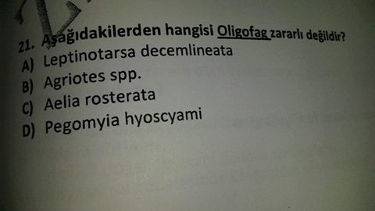
B
615) Turunçgillerde uç kurutana karşı en duyarlı meyve türü aşağıdakilerden hangisidir?
A) Portakal B) Mandarin C) Limon D) Altıntop
616) Aşağıdaki fungusitlerden hangisi Rhizoctonia solani’ye karşı spesifik etkilidir?
A) Tebuconazole B) Pencycuron C) Fenhexamid D) Trifloxystrobin
617) Meyve virüslerinin taşınım yolu aşağıdakilerden hangisidir?
A) fidanla taşınır B) böceklerle taşınır C) bakterilerle taşınır D) rüzgârla taşınır
618) Aşağıdakilerden hangisi bitki parazit nematodlarına karşı uygulanan en önemli yöntemdir?
A) Kimyasal mücadele
B) Temiz tohum kullanmak
C) Münavebe
D) Bordo bulamacı uygulama
619) Kontrole tabi tutulacak ilaçların analizi ve denemelerinde öncelik sırası aşağıdakilerden hangisi doğru verilmiştir?
A) şikâyet kontrolü_ piyasa kontrolü_ imalat kontrolü
B) şikâyet kontrolü_ imalat kontrolü _piyasa kontrolü
C) piyasa kontrolü_ imalat kontrolü_ şikâyet kontrolü
D) imalat kontrolü_ şikâyet kontrolü_ piyasa kontrolü
620) Turunçgil unlu bitinin parazitoidi aşağıdakilerden hangisidir?
A) cryptolaemus montrouzieri
B) leptomastix dactiilopii
C) chrysoperla carnea
D) euseius scutalis
621) Mikoplazmalar genellikle bitkinin neresinde bulunur?
A) Floem sisteminde
B) Ksilem borularında
C) Paranşim hücrelerinde
D) Kambium hücrelerinde
E) Hücreler arasında
622) Bulaşıcı hastalıklarda bulaşmayı sağlayan organa ne denir?
A) Vektör B) Lentisel C) İnokulum D) Fizyojen E) Viroid
623) Dünyada kullanan en cok kullanan bitki koruma ürünleri sırasıyla hangileridir?
A) herbisit insektisit fungusit
B) herbisit fungusit insektisit
C) insektisit herbisit fungusit
D) insektisit fungusit herbisit
624) Hücre ve dokuların ölümüne ne denir?
A) Çürüklük B) Plazmoliz C) Nekroz D) Kloroz
625) Türkiye’de en cok kullanılan bitki koruma ürünleri sırasıyla hangileridir?
A) herbisit insektisit fungusit
B) herbisit fungusit insektisit
C) insektisit herbisit fungusit
D) insektisit fungusit herbisit
626) Aşağıdakilerden hangisi monofag zararlıdır?
A) Akdeniz meyve sineği B) erik iç kurdu C) şiralı zenk D) elma akarları
627) Erginleri yaprakla beslenen larvaları kökte zararlı olan ve tüm bahçeyi kurutan fındık zararlısı hangisidir?
A) mayıs böceği
B) dalkıran
C) fındık kozalak akarı
D) fındık yaprak deleni
628) Hastalanmanın başlangıcından ilk hastalık belirtilerinin görüldüğü zamana kadar geçen süreye ne denir?
A) sporulasyon B) inkübasyon C) inokulasyon D) enfeksiyon
629) İnorganik kükürtlü bileşikler en cok hangi fungal hastalığa karsi kullanılır?
A) mildyö B) çökerten C) kuleme D) rastık
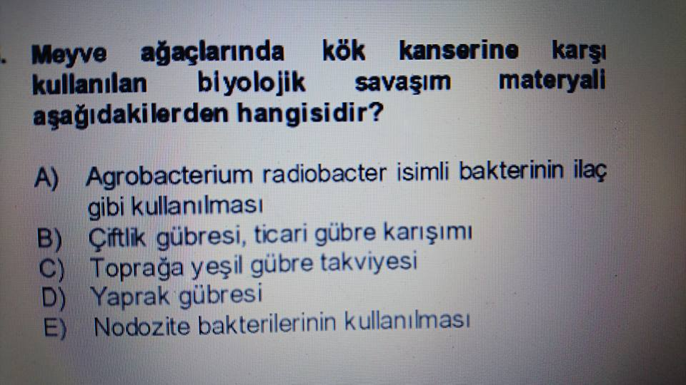630)

631) Şeker pancarı tarlalarında kültürel önlem olarak arazi etrafında 30.35 cm derinliğinde çukurların yapılması hangi zararlı içindir?
A) Güney Avrupa pancar piresi B) Kalkan böcekleri C) Pancar sineği D) Pancar hortumlu böceği
632) Bitki koruma urunun insan vücuduna girişi nasıl olur?
A) ağız yolu B) solunum yolu C) deri yolu D) hepsi
633) Örtü altı domates yetiştiriciliğinde Botrytis cinera mücadelesine karşı uygulanan bir bitki koruma ilacının sonraki uygulamada etkili olmamasının sebebi aşağıdakilerden hangisi OLAMAZ?
A) Suyun pH'ı
B) Geç dönemde uygulanması
C) Pülverizatörden çıkan su debisi
D) Düşük dozda uygulama
634)
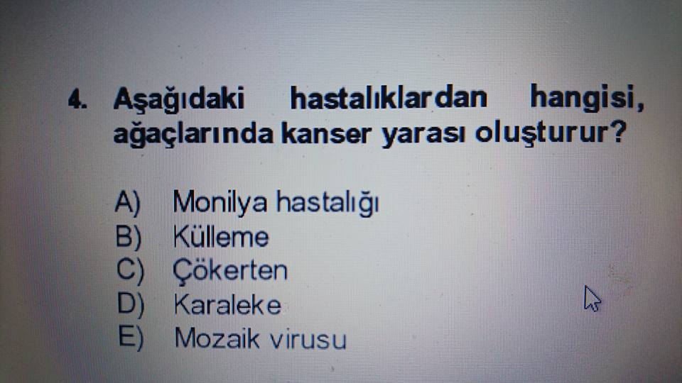
A
635) c
C
636) Aşağıdaki funguslarda hangisi toprakta canlılığını uzun süre devam ettirir?
A)patates mildiyösü B) lahana kök uru C) ıspanak mildiyösü D) patates siğili
637) Tanelerde lekelere merkezi gri kırmızısı kahve renkli bir kuşakla çevrilen kus gözü adıyla anılan bağ hastalığı aşağıdakilerden hangisidir?
A) Bağ Mildiyo B) Bağ antraknoz C) Külleme D) Kurşuni küf
638)
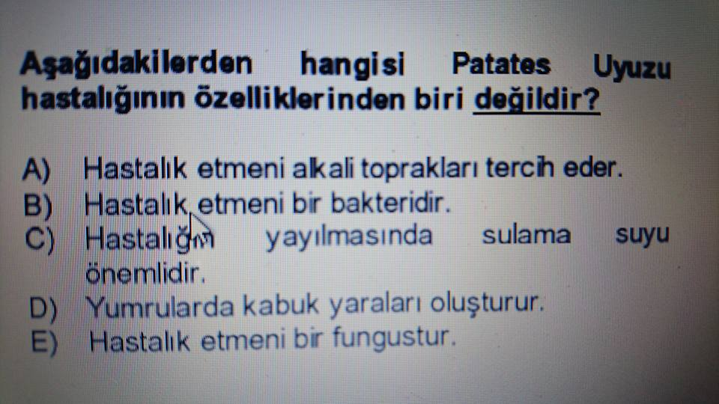
E
639) Hastalanmayı gerçekleştiren canlı organizmalara ne ad verilir?
A) viroid B) patojen C) bakteriyofaj D) fizyojen E) konsitüsyon
640)
D
641) Aşağıdakilerden çökerteni artırıcı faktördür?
A) yetersiz toprak işleme
B) tohumun derine ekilmemesi
C) toprak hava kapasitesinin yüksek olması
D) bitkiye tek yanlı azot gübre verilmesi
642) Ergin ve nimfleri yaprakların alt yüzeylerinde bitki özsuyunu emerek yaprakların kuruyup dökülmesine sebep olan monofag bağ zararlısı aşağıdakilerden hangisidir?
A) bağ üvezi B) bağ unlu biti C) bağ maymuncuğu D) bağ sineği
643) Aşağıdakilerden hangisi yalayıcı – emici ağız tipindendir?
A) Hemiptera B) Orthoptera C) Hymenoptera D) Lepidoptera
644) Aşağıdakilerden hangisi hem çiçek hem yaprak hem de meyve dölü zarı yapar?
A) kiraz sineği B) elma iç kurdu C) zeytin güvesi D) badem iç kurdu
645) C
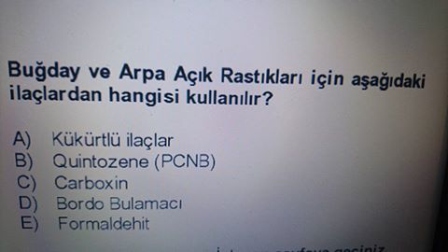
646) ''Perakende satış yerlerine yapılan denetimlerde noksanlık veya eksiklik olarak belirlenen bir kusurun yazılı olarak ikaz edilerek giderilmesi için süre tanınır.''
Eğer belirtilen süre içerisinde noksanlık ya da kusur düzeltilmemiş ise uygulanacak yaptırım aşağıdakilerden hangisidir?
A) İdari para cezası
B) İzin Belgesi iptal cezası
C) İzin belgesi 1 aydan az olmamak üzere gerekli düzeltme yapılıncaya kadar askıya alma
D) Yed-i emine teslim
647) Aşağıdaki aktif maddeli bitki koruma ürünlerinden hangisi bağda salkım güvesine karşı kullanılmaz?
A) Bifenthrin B) Esfenvalerate C) Lambda-Cyhalothrin D) Azoxystrobin
648) Aşağıdakilerden hangisi ıslanabilir toz ilaçların (WP) standart ambalaj tiplerinden değildir?
a)100 gr b) 200 gr c) 1000 gr d) 4000 gr
649) Aşağıdakilerden hangisinin satışında reçete zorunluluğu vardır?
A) Bitki Aktivatörleri
B) Biyolojik fungusitler
C) Fungusitler
D) Fizyolojik hastalıkların tedavisinde kullanılan bkü.
650) ALS (Acetolactate synthase) İnhibitörleri olan Sulfonilüreler ile ilgili aşağıda verilen bilgilerden hangisi yanlıştır?
A) Üre ve triazin gruplarının kombinasyonu ile oluşturulmuştur, sistemik etkilidir.
B) Toprakta kalıcılıkları uzun olup bir sonraki ürünü etkileyebilirler.
C) Bu herbitsitlerin kullanıldığı yabancı otlara karşı direnç olmaz.
D) Memelilere ve çevreye çok az toksik etkisi vardır.
651) Ağaçların sürgün, yaprak ve yoğun olduğu dönemlerde meyvelerde de zarar yapar. Hücre öz suyunu emerek bitkilerin zayıf kalmasına yol açar. Verimden de düşmesine yol açan zararlı hangisidir?
A) ekşilik böceği B) kuru meyve güvesi C) incir kurdu D) kanlı balsıra
652) Pamuklu bit zararı hangi bitkiyi ilk olarak tercih eder?
A) zeytin B) şeftali C) erik D) limon
653)
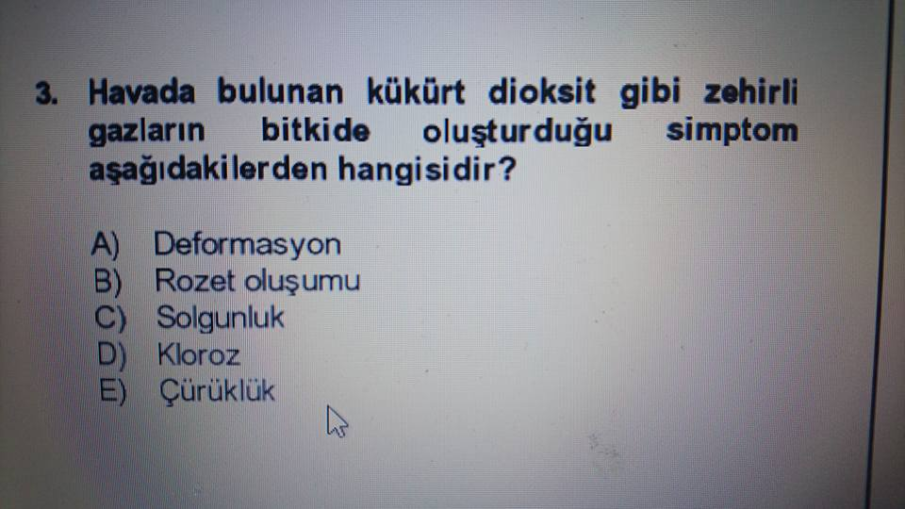
C
654) Aşağıdakilerden hangisi tristeza virüsünün taşıyıcısıdır?
A) sarı turunçgil afiti
B) turunçgil siyah yaprak biti
C) turunçgil yeşil yaprak biti
D) sivri başlı yaprak piresi
655) Aşağıdakilerden hangisi ülkemizde en çok görülen zararlı - konukçu ikililerinden değildir?
A) Mısır - Koçan kurdu
B) Domates - Tuta Absolata
C) Pamuk – Beyaz sinek
D) Nohut – Ateş yanıklığı
656) Bitki koruma ürünü numune alma tutanağı kaç nüsha olarak düzenlenir?
A) 1 B) 2 C) 3 D) 4
657) A
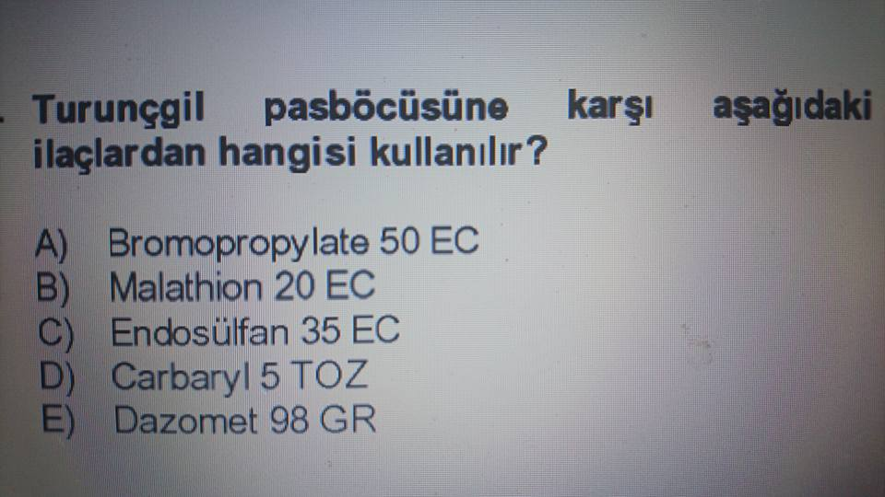
658) C
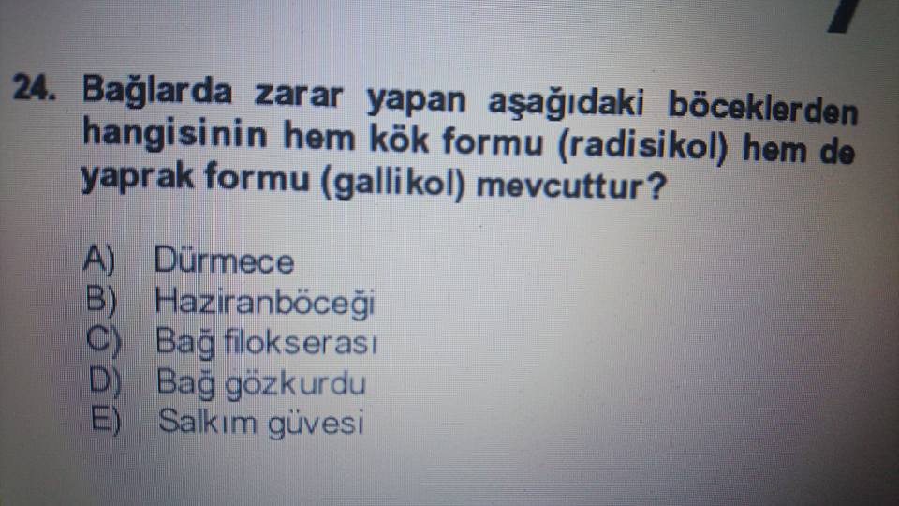
659) Hangisi polifag değildir?
A) rhagoletis cerasi B) agroites C) bemisa yabancı D) gryllotalpidae

660) B 50x350/1000:17.5

661) Kımılın tahıllardaki zararına benzer zarar açan zararlı aşağıdakilerden hangisidir?
A) ekin kambur böceği B) ekin bambulları C) toprak pireler D) hububat hortumlu böceği
662) Aşağıdakilerden hangisi organik tarımda kullanılabilecek bitkisel kökenli bir insektisit değildir?
A) Azadirachtin B) Pyrethrum C) Metaldehyde D) Rotenone
663) İncir kurdu (ephestia cautella) na karşı kullanılan predatör aşağıdakilerden hangisidir?
A) erotmocerus debachi
B) encarsia berlesi
C) bracon hebetor
D) rodalia cardinalis
664)
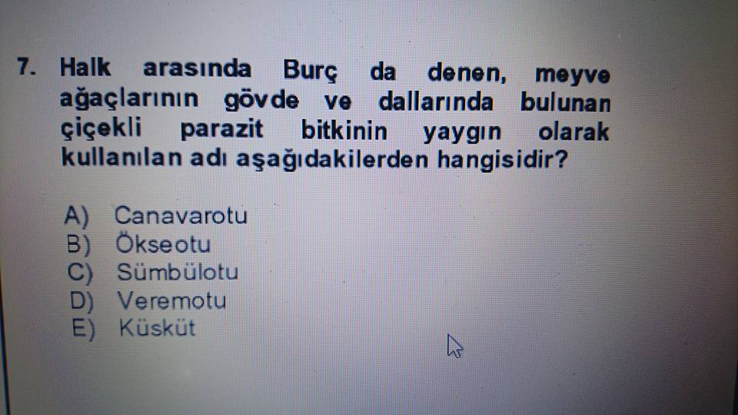
B
665) Aşağıdakilerden hangisi kırmızı örümceğin biyolojik mücadelede kullanılan ajanıdır (predatörüdür) ?
A) Eretmocerus eremicus
B) Diglyphus isaea
C) Nesidicoris tenuis
D) Aphidius ervi
666) C
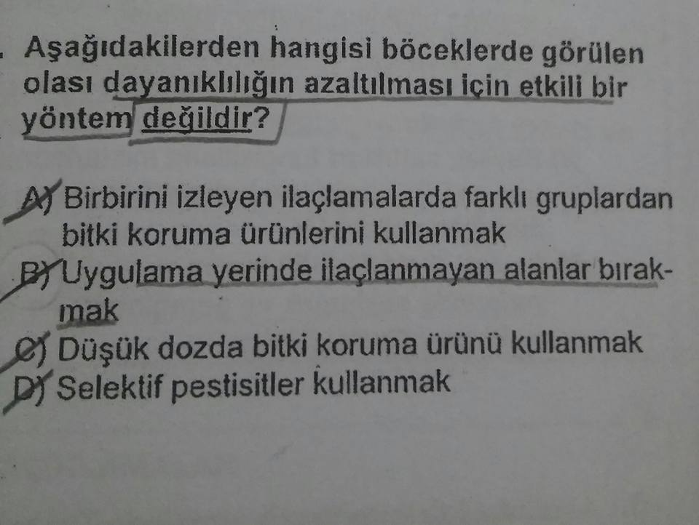
667) Aşağıdakilerden hangisi elma iç kurdu(cydia pomonella) ülkemizde kullanılan larva ve pupa parazitoitlerden değildir?
A) Tistomerus velnerator
B) Trichogramma anecator
C) Trichogramma avenescens
D) Elodia tragica

668)
D

669) B
670) D
671) D
672) Aşağıdakilerden hangisi fungisit etkili ilaç değildir?
A) fentin asetat B) fenbuconazole C) tolclofos metyl D) propoxur
673) C
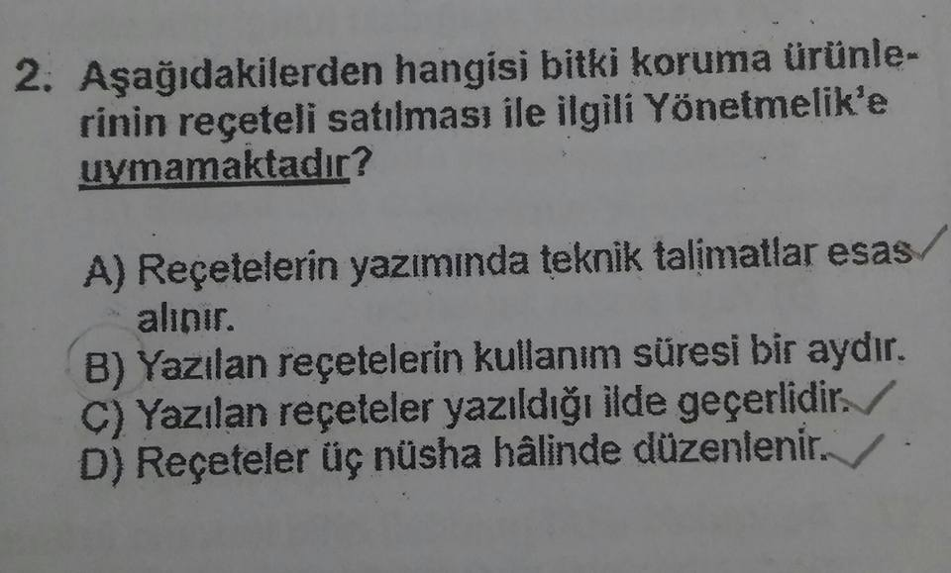

674) B
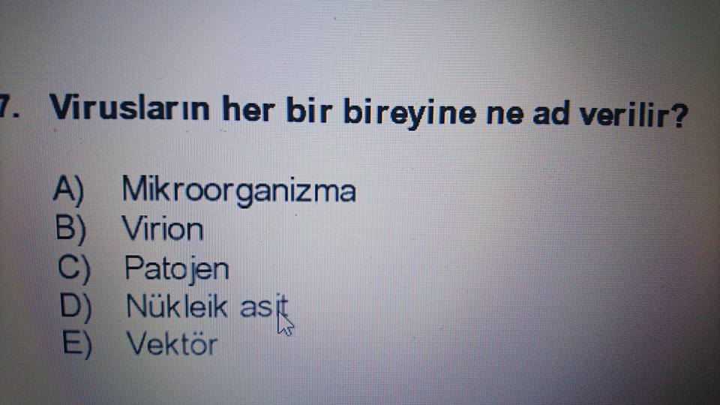
675) Bayilerde satışa sunulan Rodentisitlerin, Nematisitlerin, Herbisitlerin, İnsektisitlerin ambalaj renklerini belirten sıralama aşağıdakilerden hangisidir?
A) Pembe – Pembe – Sarı - Beyaz
B) Beyaz – Pembe – Sarı- Camgöbeği mavisi
C) Beyaz – Mavi – Mor –Yeşil
D) Yeşil – Beyaz – Sarı– Beyaz
676) Bitki koruma ürünü etiketinde aşağıdaki hangi bilginin bulunması zorunludur?
A) Bitki koruma ürününün fiziksel ve kimyasal özellikleri
B) Perakende satış fiyatı
C) MRL değeri
D) LC 50 değeri
677) Slerotim cepivorum hastalığı aşağıdakilerden hangisinde görülür?
A)Elma B)Domates C)Soğan D)Biber
678) Antepfıstığı dal güvesi(kermonia pistaciella) yılda kaç döl verir?
A) 1 B) 3 C) 2 D) 4
679) A
680) Bir bitki koruma ürününün emsal olabilmesi için aşağıdaki şartlardan hangisi gereklidir?
A) Aktif maddesi aynı olmalı
B) Formülasyonu aynı olmalı
C) Aktif maddesi, aktif madde yüzdesi ve formülasyonu aynı olmalı
D) Aktif maddesi daha önce ruhsatlı olmalı
681) Sarı yapışkan tuzak+Amonyak kapsülü kullanılarak biyoteknolojik mücadelesi yapılan ekonomik açıdan büyük önem sahip zararlı hangisidir?
A) cydia pomonella B) Caliroa limacina ret. C) rhagoletis cerasi D) ceratitis capitata
682) Hangisi elma pamuklu bitinin (eriosoma lanigerum) parazitoitidir?
A) Amblyseius spp. B) Aphelinus mali hold. C) pimpla turionellae l. D) Raphidia ressli
683) B
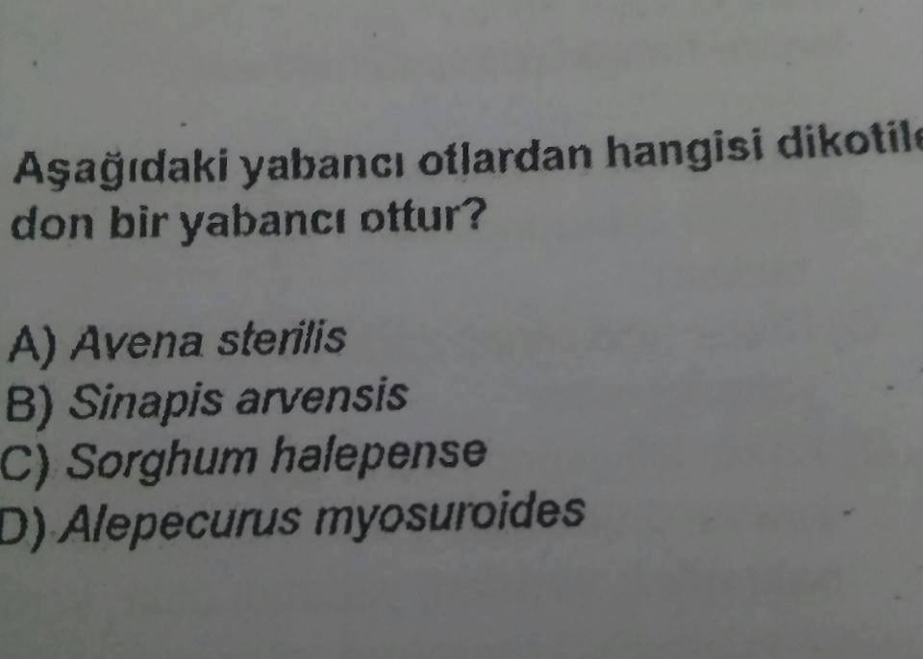
684) Litresinde 100 g aktif madde içeren SL formülasyonlu bir preparat dekara 250 ml dozunda tavsiye edilirse dekara düşen aktif madde miktarını gram olarak hesaplayınız? A) 10 B) 15 C) 20 D) 25 100*250/1000= 25

685) Aşağıdakilerden hangisi Reçeteli satış da Bitki Koruma Ürününü satan bayinin sorumluluklarından değildir?
A)Reçetede yazan bitki koruma ürünlerini vermek
B) Reçetede yazan ürünlerin bulunmaması durumunda başka ürün vermez
C) Reçetede herhangi bir değişiklik yapmaz
D) Bitki Koruma Ürünü Reçetesi yazmak
686) Suda Dağılabilen Granül, Islanabilir Toz, Suda Homojen Dağılan Sıvı formülasyon tipleri için kullanılan kısaltmaları belirten sıralama aşağıdakilerden hangisidir?
A) SC – EC – WP
B) WP – WG - EC
C) SG – WG – WP
D) WG – WP – EC
687) Aşağıdakilerden hangisi biyolojik mücadele etmenlerinden birisi değildir?
A) Parazitoitler B) Hyperparazitoidler C) Predatörler D) Entomopatojenler
688) Tohuma Uygulanan Emülsiyonlar hangi kod ile ifade edilir?
A) WS B) DS C) ES D) SS
689) Bir yabancı ot türünün herbisite dayanıklı ve duyarlı bireylerinin bulunduğu bir tarlada herbisit kullanımına karar verilirken aşağıdakilerden hangisine dikkat edilmesi gerekmez?
A) Herbisitin etki mekanizmasına
B) Herbisitin sistemik olup olmamasına
C) Yabancı otla mücadele edilmesi gereken döneme
D) Yabancı otun ekonomik zarar eşiğine
690) Aşağıdakilerden hangisi su ile seyreltilmeden kullanılan formülasyon tipine örnektir?
A) Solüsyon Konsantreler
B) Emülsiyon Konsantre
C) Islanabilir Granüller
D) Granüller
691) B
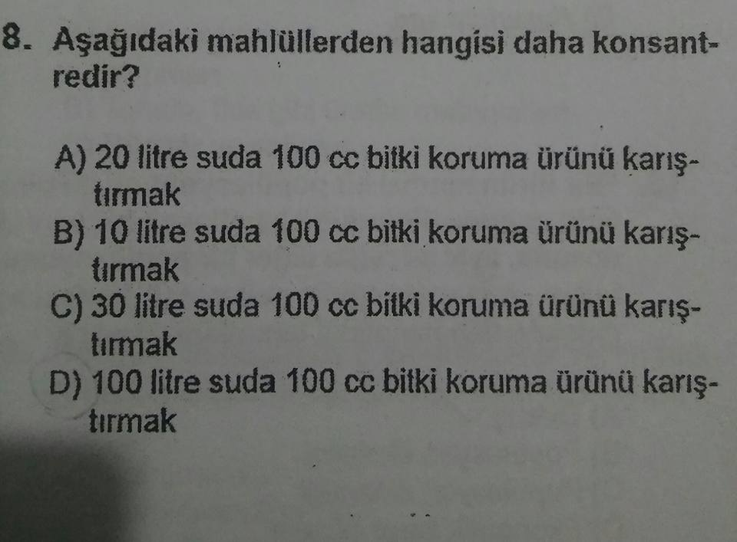
692) A
693) D
694) D
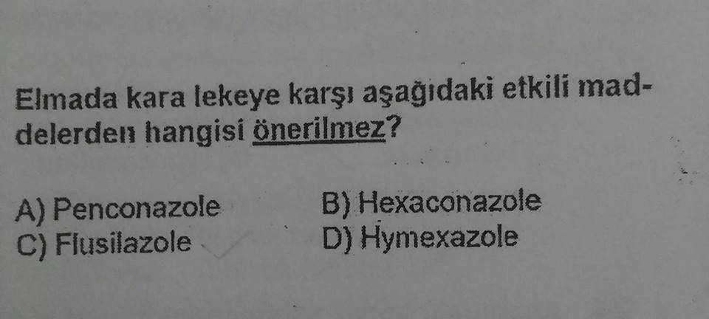

695) D
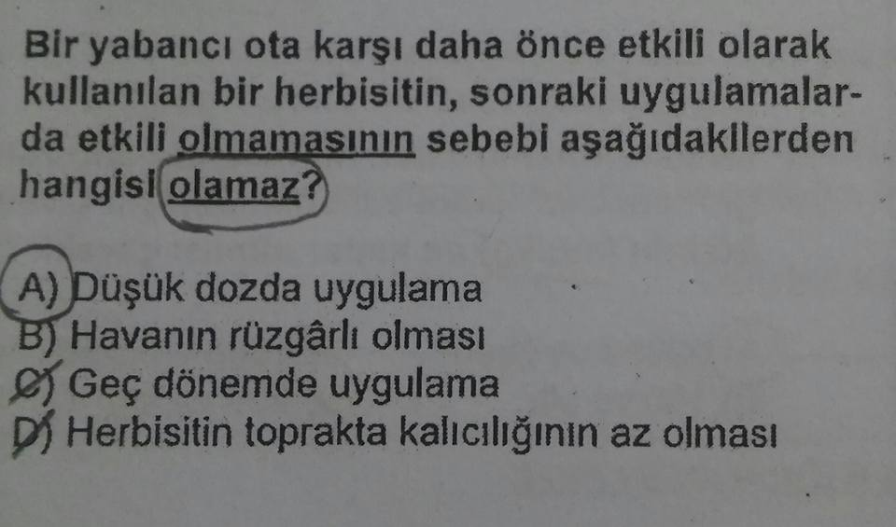
696) E
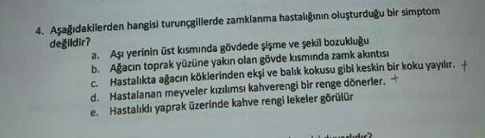
697) Maximum Residue Limits (MRL) ile ilgili verilenlerden hangisi yanlıştır?
A) MRL değeri, ppm, ppb veya mg/kg ile ifade edilir.
B) MRL; pestisite, kültür bitkisine, ürünün tüketim şekli ile sıklığına ve ülkelere göre değişebilmektedir.
C) MRL değeri doğrudan taze olarak tüketilen bitki ve ürünlerde daha yüksektir.
D) Bir üründe her hangi bir pestisit için MRL değeri mevcut değilse ve o üründe söz konusu pestisit çok küçük miktarlarda bile tespit edilebiliyorsa o üründe tolerans üzerinde kalıntı olduğu kabul edilir.
698) Biyolojik savaşım ilgili verilenlerden hangisi yanlıştır?
A) Biyolojik savaşta vejetasyon süresi kısa ve entansif (yoğun) tarımın uygulandığı türlerde daha başarılı bir şekilde yürütülmektedir.
B) Biyolojik savaş çalışmaları genellikle çok yıllık kültür bitkilerinde başarılı bir şekilde yürütülmektedir.
C)Pestisit kullanımının kaçınılmaz olduğu durumlarda zararlılara karşı etkili ve önemli doğal düşmanlara etkisi düşük ve seçici pestisitlerin tercih edilmesi gerekmektedir.
D) Öncelikli olarak doğal düşmanların popülasyonlarının arttırılmasına yönelik uygulamalar yapılmalıdır.
699) Aşağıdakilerden hangisi Pülverizatörde bulunan meme tiplerinden biri değildir?
A) Akıtma şeklinde. B) Yelpaze şeklinde C) İçi dolu koni D) Huni şeklinde
700) Aşağıdaki çalışmalardan hangisi Biyolojik Mücadele ile ilgili değildir?
a) Parazitlenme oranlarının belirlenmesi
b) Solarizasyon
c) Pestisitlerin hedef dışı organizmalara yan etkileri
d) Faydalı organizmaların popülasyonlarının arttırılması
701) Pestisit direnç yönetimi ile ilgili aşağıda verilenlerden hangisi yanlıştır?
A) Geniş spektrumlu yani etkiledikleri zararlı sayısı fazla olan pestisitler tercih edilmeli
B) En hassas dönemde uygun dozda kullanılmalı.
C) Sık ilaçlama yapılmamalı.
D) Düşük veya yüksek doz kullanılmamalı.
702) Aşağıdakilerden hangisi Sürekli kalıcı olan (permanent) pestisitlerden biridir?
A) Methoxyethylmercury chloride B) Cypermethrin C) Chlorpyrifos D) Malathion
703) Antrapojenik aktivite sonucu veya enerji üretimi veya sentez sırasında oluşan zararlı maddelere ne ad verilir?
A) Toksisite B) Toksikan C) Doz D) Medyan letal doz
704) Formülasyon ile ilgili verilen bilgilerden hangisi yanlıştır?
A) Islanabilir tozlar değişken bir kalıcılık gösterebilir.
B) Bitkiye kolayca penetre olabilen emülsiyon formülasyonlar kalıcı bir kalıntı oluşturur.
C) Fungisitlerin WP formülasyonlarının, akarisitlerin EC formülasyonlarından daha yüksek kalıntı oluşturur.
D) Bitkiye kolayca penetre olabilen emülsiyon formülasyonlar geçici bir kalıntı bırakır.
705) Mücadelesinde Bacillus thuringiensis’li bileşikler kullanılan zararlı aşağıdakilerden hangisidir?
a) Turunçgil beyazsineği b)Harnup güvesi c)Pas böcüsü d)Hepsi
706) Zehirlilik sınıfı 2 yani “zehirli” olan bir pestisitin etiketinde aşağıdaki ibarelerden hangisi yazılıdır?
a) Zehirli b) Az zehirli c) Orta derecede zehirli d) Çok zehir
707) B
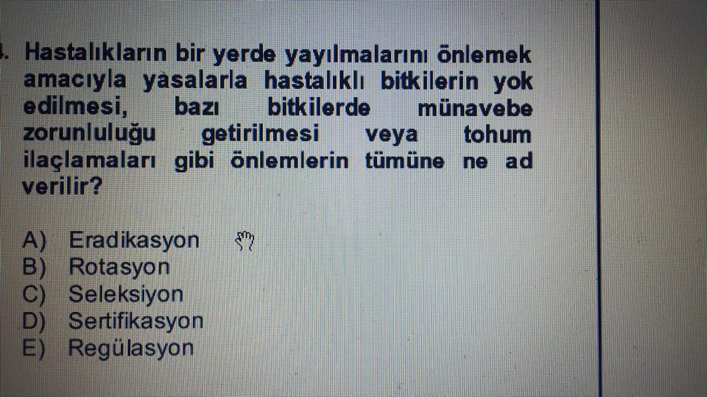
708)
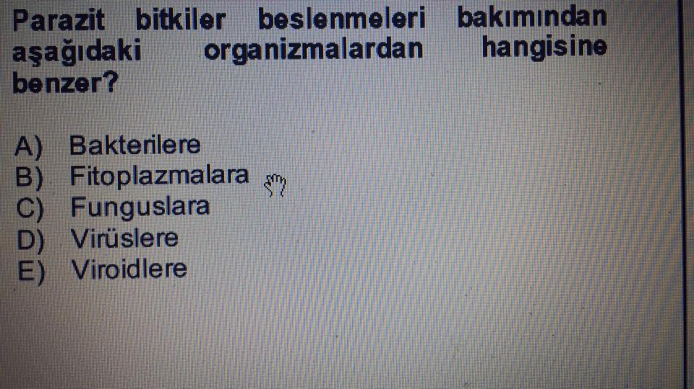
C

709) B
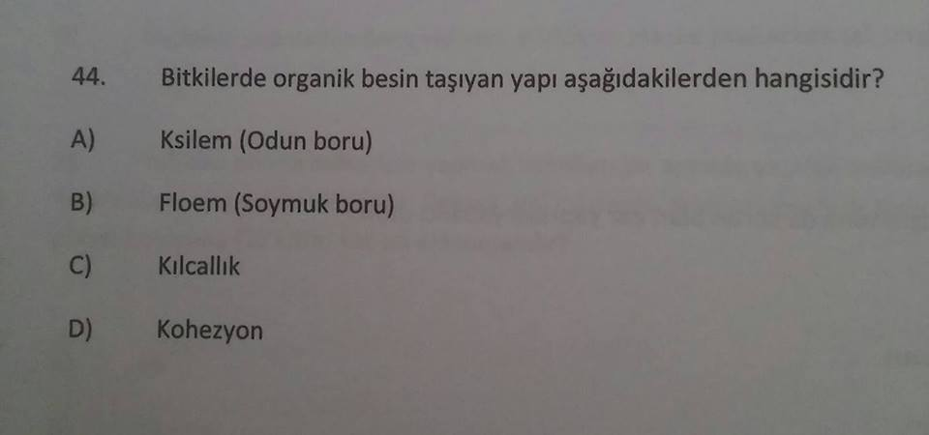
710) Aşağıdakilerden hangisi Etkili maddenin fizikokimyasal özelliklerinden biri değildir?
A) Yarılanma ömrü
B) Formülasyon
C) Bitki morfolojisi
D) Konsantrasyon
711) D
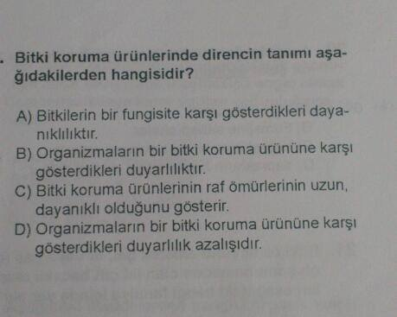
712) C

713) A
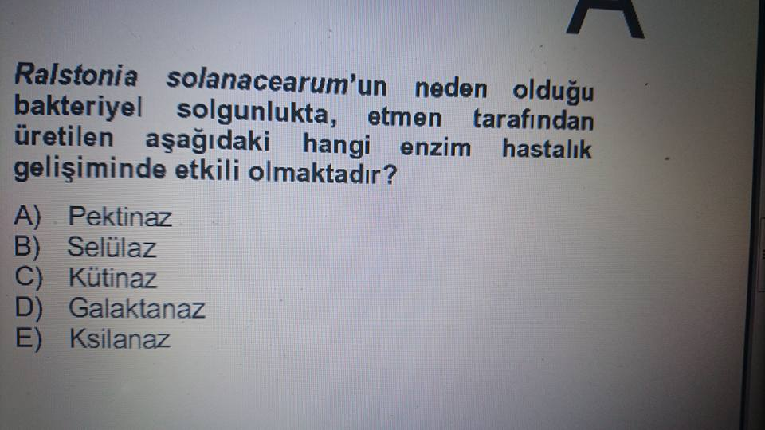
714) Cansız hastalık nedenlerine ne denir?
A) Biotik B) Habitüs C) Patojen D) Fizyojen E) Konstitüsyon
715) Aşağıdaki zararlılardan hangisi ile Feromon tuzakları kullanılarak mücadele yapılabilir?
a) Beyazsinek b)Kırmızı örümcek c)Yeşilkurt d)Karpuz telli böceği
716) Insecta (Böcekler) sınıfında takımlar hangi morfolojik özelliklerine bakılarak sınıflandırma yapılır?
a) Bacaklar b) Tarsus c)Kanatlar d)Thorax
717) Aşağıdakilerden hangisi örtü altı yetiştiriciliğinde kök-ur nematodlarına karşı mücadelede kullanılan yöntemlerden değildir?
a) Solarizasyon uygulamaları
b)Kimyasal ilaçların kullanılması
c) Dayanıklı çeşitlerin kullanılması
d)Ürün rotasyonu
718) Aşağıdakilerden hangisi virüslerin bitkilerde oluşturduğu belirtilerden biri değildir?
A) Rozetleşme B) Göçme C) Cüceleşme D) Çürüklük
719) Viroidler aşağıdaki yollardan hangisini ile bitkilere penetrasyon yapar?
A) doğrudan B) yara C) stoma D) lentisel
720) Aşağıdakilerden hangisi bitki koruma ürünleri etiketinde bulunması zorunlu olan kullanma bilgilerinden değildir?
A) Tavsiye ve dozlar
B) Son ilaçlama ile hasat arasındaki süre
C) Bitki koruma ürünün net ve brüt ağırlıkları
D) Bitki koruma ürünün kullanılması ve depolanması ile ilgili bilgiler

721) B
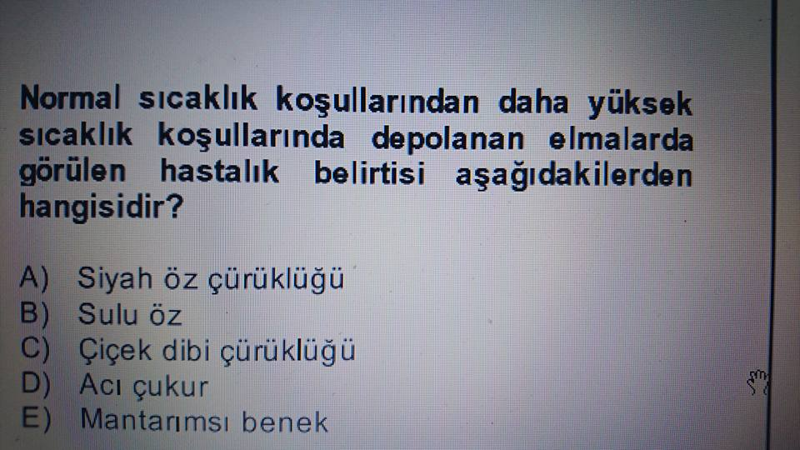
722) C
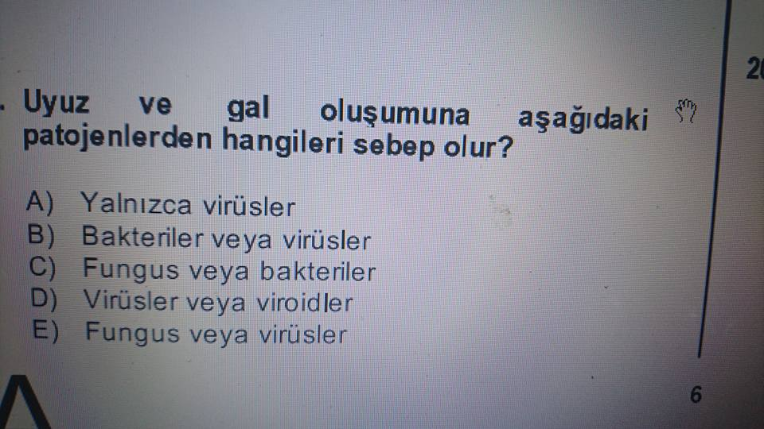
723) Gözle görülmeyen hücre ve dokularda meydana gelen simptomlara ne ad verilir?
A) Sendrom
B) Histolojik simptomlar
C) Morfolojik simptomlar
D) Epidemiyoloji
724) Fındığın en önemli hastalığı olup, tomurcuk, sürgün, dal ve hatta ocak kurumalarına neden olmaktadır. Özellikle Doğu Karadeniz Bölgesi fındık alanları bu hastalıkla yoğun bir şekilde bulaşıktır. Bu hastalık aşağıdakilerden hangisidir?
A) Xanthomonas arboricola pv. corylina
B) Nectria galligena
C) Phyllactinia guttata
D) Armillaria spp.
725) D
726) Böceklerde uçuş yönünü ve dengede yardımcı olan bazı organlar vardır. Aşağıdakilerden hangisi Orthoptera takımında yardımcı olan organlardan biridir?
A) Elytra B) Abdomen C) Halter D) Art bacaklar
727) Bazı türler için diyapoz zorunlu değildir, bunlara Ne ad verilir?
A) Heterodinamik B) Homodinamik C) İmaginal diyapoz D) Larval Diyapoz
728) Koşucu Bacak tipi aşağıdaki familyalardan hangisinde görülür?
A) Hydrophilidae B) Notonectidae C) Cicindelidae D) Tettigonidae
729) Böcek embriyo gelişmesinde aşağıdakilerden hangisi Endoderm’den meydana gelen yapılardan biridir?
A) Orta barsak B) Duyu organları C) Kas sistemi D) Dolaşım sistemi
730) Böceklerde iç çıkıntılardan levha şeklinde olanlara ne ad verilir?
A) apodem B) apophysis C) Frons D) Vertex
731) Aşağıdakilerden hangisi bitkilerde görülen Hiperplastik simptomlardan biridir?
A) Kloroz B) Albikasyon C) Rozetleşme D) Gigantizm
732) Hastalık etmeninin faaliyetleri sonucu hastalığın belirli dönemlerinde karakteristik belirtiler ortaya çıkar; Hastalıklarda görülen tüm belirtilere ne ad verilir?
A) Sendrom B) Simptom C) Etioloji D) Hyrosis

733) A
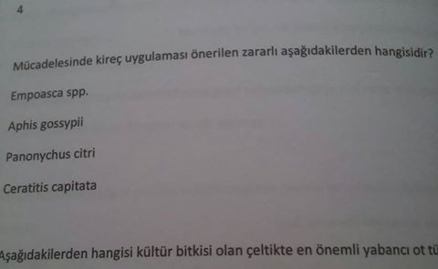
Yaprak Pireleri
d
c
b
a
734) Aşağıdakilerden hangisi virüslerin bitkilerde oluşturduğu biçim bozukluklarından biri değildir?
A) Enationlar B) Mozikleşme C) Epinasti D) Kalınlaşmalar
735) Hıyarda Mildiyo etmeni aşağıdakilerden hangisidir?
A) Peronospora tabacina
B) Plasmopara viticola
C) Pseudoperonospora cubensis
D) Sclerospora graminicola
736) Genetik ve fizyolojik sebeplerle oluşan şekilsiz büyümelere ne ad verilir?
A) Uyuz B) Enasyon C) Fasiasyon D) Ur
737) Ceratis Capitata ile ilgili verilenlerden hangisi yanlıştır?
A) Ekşi Limonda zarar yapmaz.
B) Polifag bir zararlıdır.
C) Ege Bölgesi’nde yılda 7-8 Akdeniz Bölgesi’nde ise 4-5, döl verebilir.
D) Zararlı kışı toprakta veya ağaç̧ üzerinde kalan turunç̧ meyveleri içinde geçirir
738) Aşağıdakilerden hangisi organik fosforlu bir insekittir?
A) Metolcarb B) Fenvalerate C) Deltamethrin D) Malathion
739) Hangisi kırmızı örümceklerin zarar şekli değildir?
A) yapraklar in bitki özsuyunu emerler.
B) ağ oluştururlar.
C) fumajine sebep olurlar.
D) yaprakların kuruyup dökülmelerine sebep olurlar
740) Aşağıdakilerden hangisi Bitki Koruma ürünlerine İlişkin Kontrollerden biri değildir?
A) Piyasaya arz öncesi kontrol
B) Piyasa kontrolü
C) Firma kontrolü
D) Şikâyet kontrolü
741) Bitki virüs hastalıklarına karsi hangi mücadele yöntemi önerilmez?
A) temiz tohum kullanmak
B) vektör mücadelesi yapmak
C) bakirli preparat kullanmak
D) sicak su uygulaması
742) Aşağıdaki yabancı otlardan hangisi dar yapraklı değildir?
A) Alepecurus myosuroides
B) Hordeum Murinum
C) Echinochloa Crus-galli
D) Silybum marianum
743) Canavar otu (Orobanche spp.) ile kimyasal mücadelede hangi bitki için ruhsatı alınmış herbisit ilacı bulunmamaktadır?
a)ayçiçeği b)kırmızı mercimek c)pamuk d)tütün
744) Ayçiçeği mildiyösüne karşı kullanılan tohum ilaçlaması aşağıdakilerden hangisidir?
A) Bronopol B) Karathane C) Benomyl D) Dodine E) Metalaxyl
745) Aşağıdakilerden hangisi virüslerin özelliklerinden biri değildir?
A) Tek tip nükleik asit içerirler (RNA ya da DNA).
B) Genetik materyal bir protein kılıf ile çevrilidir.
C) Genetik materyal bir protein kılıf ile çevrilidir.
D) Hem canlı hem de cansız ortamda çoğalabilir.
746) Aşağıdakilerden eşleşmelerden hangisi yanlıştır?
A) Ceratis Capitata- Turunçgil
B) Venturia İnaegualis-Elma
C) Cydia Pomonella- Badem
D) Rhagoletis Cerasi- Kiraz
747) Aşağıdakilerden hangisinde Tahmin ve Erken uyarı sistemi kullanılmaz?
A) Lobesia botrana
B) Plasmospora vitocola
C) Zabrus tenebrioides
D) Curculio nucum
748) Üretim tesisinde ekipmanların kapasitesine göre, bitki koruma ürününün spesifikasyonunda belirtilen reçeteye uygun olarak bir defada hazırlanan bitki koruma ürünü miktarına ne ad verilir?
A) Etiket B) Şarj C) Prospektüs D) Kontrol
749) Aşağıdaki hastalıklardan hangisi sert çekirdekli meyve türlerinde görülmez?
A) Monilya (Mumya)
B) Kök kanseri
C) Yaprak Kıvırcıklığı
D) Yaprak delen (çil)
E) Erken yaprak yanıklığı
750) Aşağıdakilerden hangisi bitkilerde zararlılara karsi görülen dayanıklılığa etki etmez?
A) bitkinin morfolojisi
B) bitkinin anatomisi
C) zararlı tür
D) bitkinin kimyasal yapısı
751) Letal doz sıcakkanlılarda aşağıdaki yollardan hangisi ile belirlenmez?
A) Ağızdan B) Deriden C) Solunum yoluyla D) Gözden
752) B
753) Aşağıdaki bitki koruma ürün gruplarından hangisi kan pıhtılaşmasını önleyici etkiye sahiptir?
A) Sinir sistemi zehirleri
B) Solunum zehirleri
C) Antikoagulantlar
D) Protoplazma

754) A
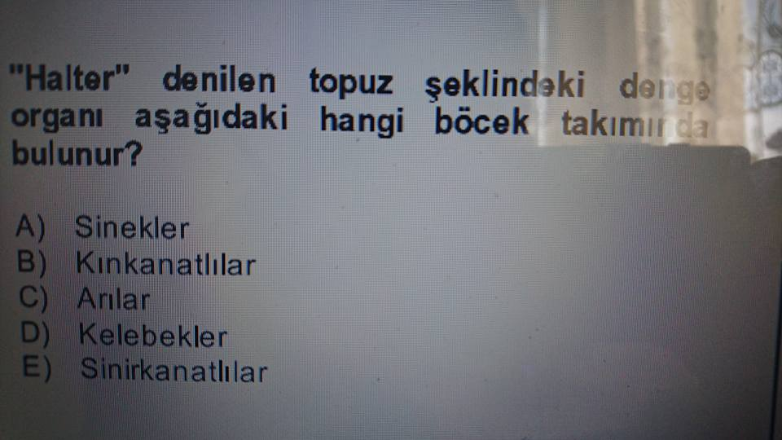
755) D
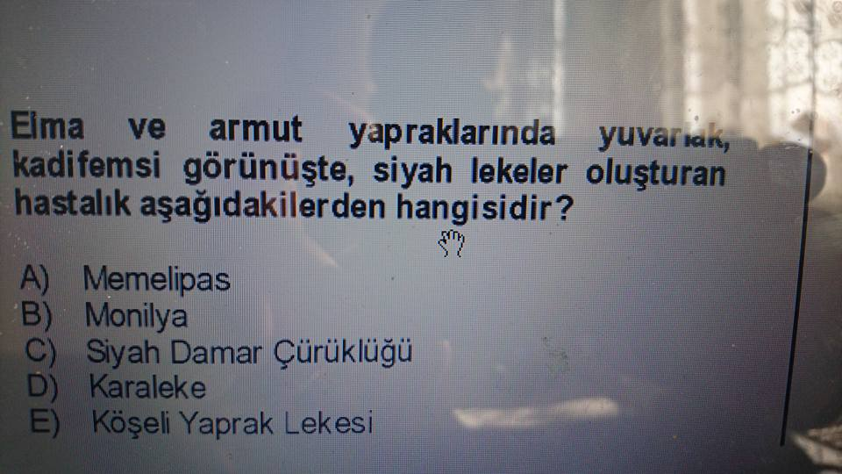

756) A
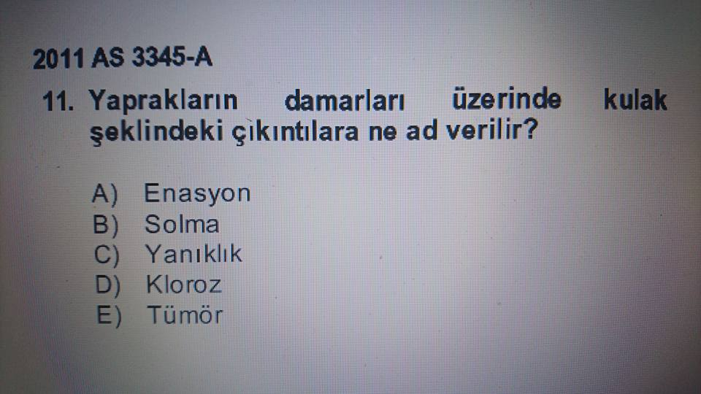
757) C
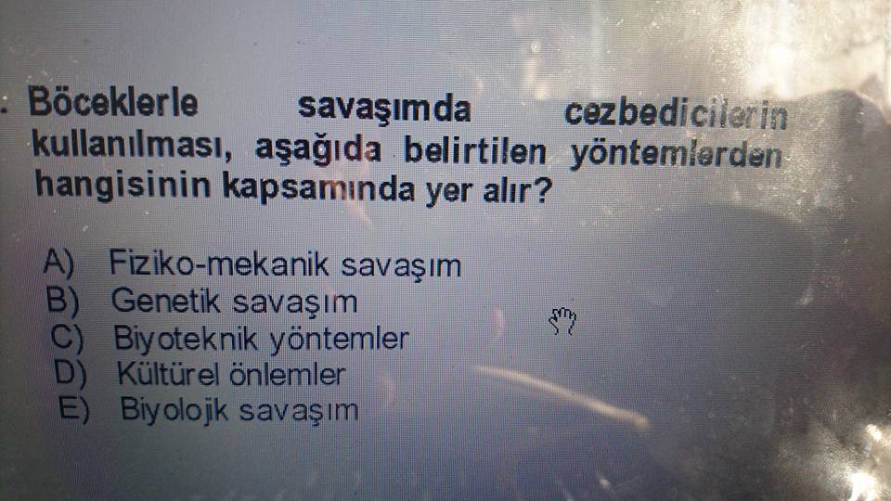

758) C
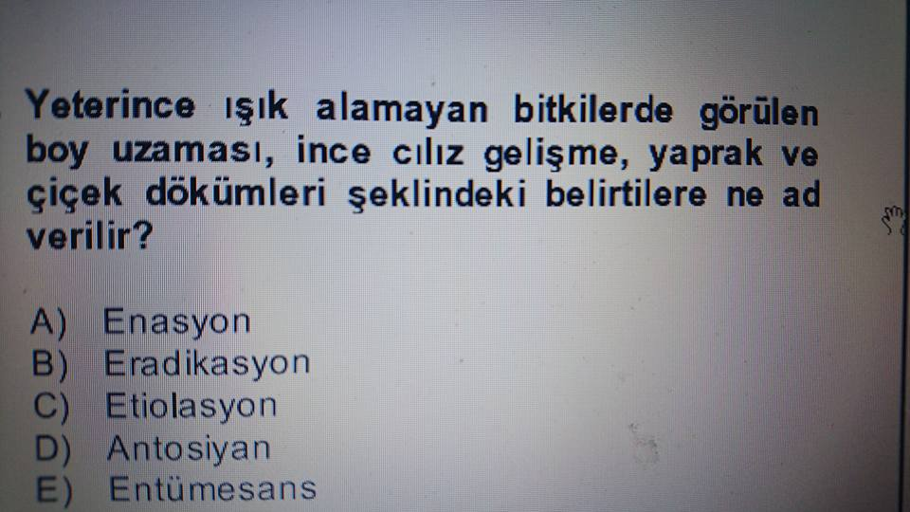
759) D
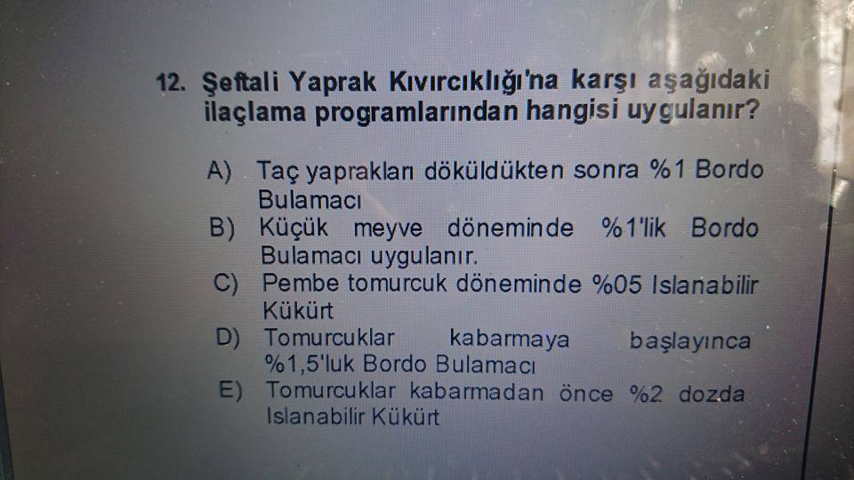

760) B
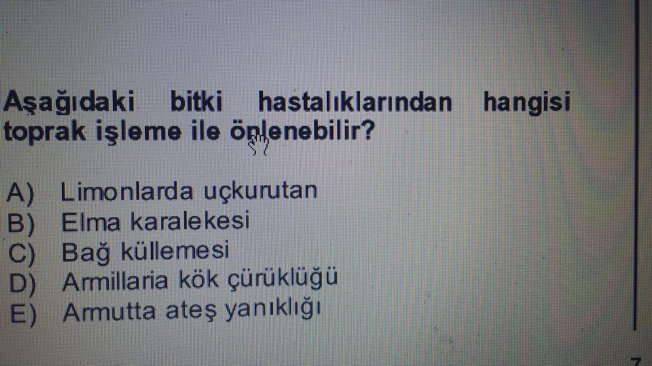
761) A

1000×10 ÷ 250:40

762) Etkili bir solarizasyon uygulamasından hangisi doğrudan etkili değildir?
A) sıcaklık B) toprak nemi C) bitki türü D) kullanılan plastik türü
763) Aşağıdakilerden hangisi dayanıklılığa neden olmaz hemen ölür?
a) Düşük veya yüksek doz
b) Aynı aktifin ard arda kullanımı
c) Farklı etki mekanizmalı ilaçların kullanılması
d) Aynı gruptan farklı aktif madde kullanımı
764) Kimyasal bileşiklerle reaksiyona girmeyip etkili maddeyi taşıyan ve belirli oranlarda seyreltmesini sağlayan maddelere ne ad verilir?
A) Dolgu Maddesi B) Etkili Madde C) Rappelentler D) Lethal Doz
765) Salkım güvesinin fazla olduğu yıllarda aşağıdaki asma hastalıklarından hangisinde artış görülür?
A) Külleme B) Ölü kol (salkım kuruması) C) Kurşuni küf D) Mildiyö E) Kök kanseri
766) Zararlıların beslenmesini engelleyen kimyasallara ne ad verilir?
A) Rappelentler B) Antikogülantlar C) Antifeedantlar D) Atractant
767) Aşağıdakilerden hangisi süneye karşı uygulanan kimyasal mücadele şekillerinden biri değildir?
A) Tohum ilaçlaması
B) Yeni nesil ergin mücadelesi
C) Kışlamış ergin mücadelesi
D) 4-5 yaşlı nimf mücadelesi
E) 1-3 yaşlı nimf mücadelesi

768) A
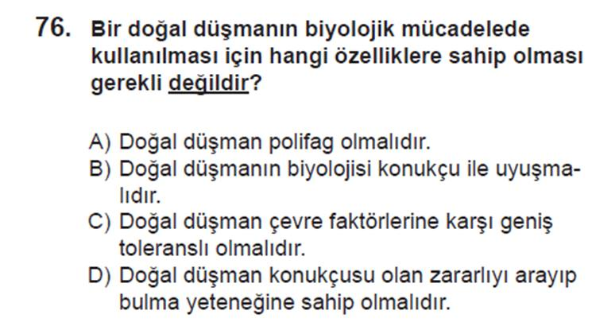
769) Fıçı pupa tipi aşağıdaki böcek takımlarından hangisinde görülür?
A) Arılar B) Yusufçuklar C) Sinekler D) Kelebekler E) Kınkanatlılar
770) Aşağıdakilerden hangisi Zirai Alet ve makinaların üzerinde bulunması gerekenlerden biri değildir?
A) İmal yılı B) Bandrol C) Ticari adı D) Aktif madde ve oranı
771) D
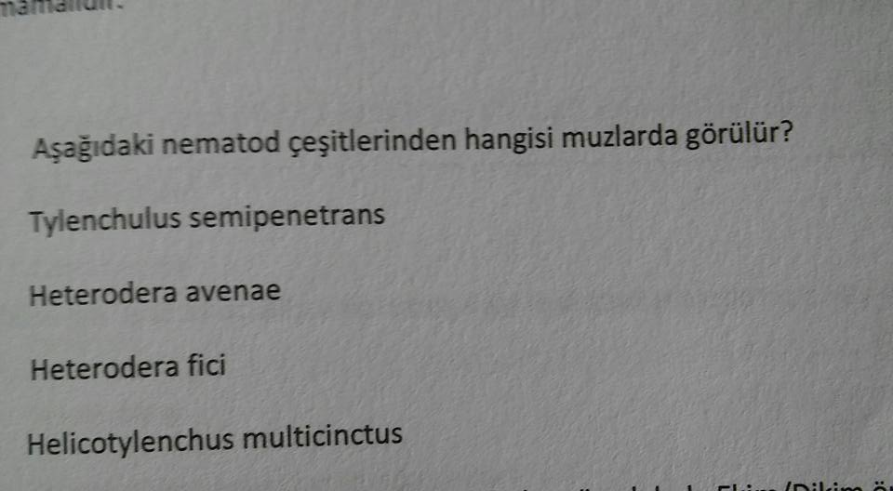
772) D
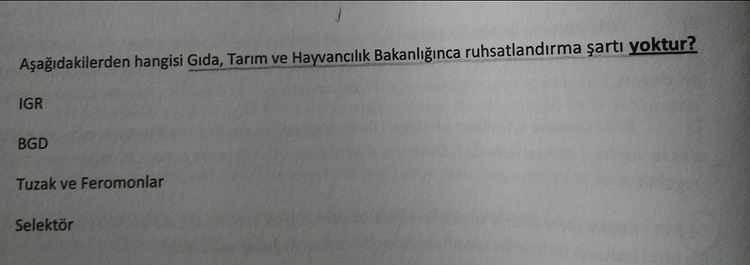
773) A
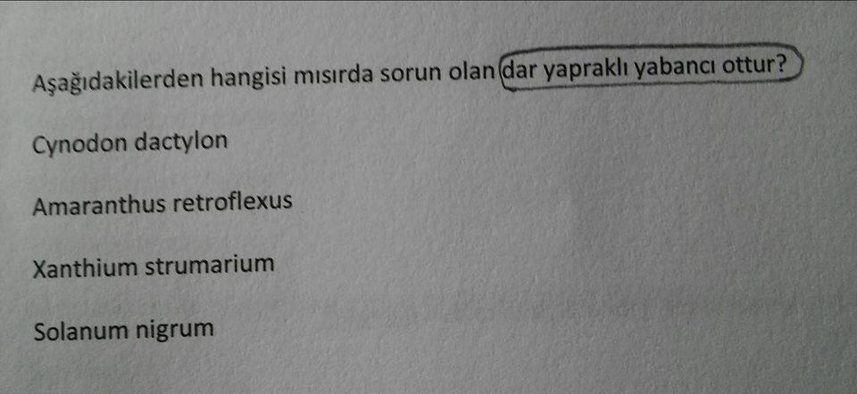

774) Aşağıdakilerden hangisi bitki paraziti nematodlar karşı uygulanan en önemli mücadele metodudur?
A) Kimyasal mücadele
B) Fiziksel mücadele
C) Biyolojik mücadele
D)Münavebe
775) Aşağıdakilerden hangisi viroidlerin taşınma şekli değildir?
A) aşı B) tohum C) polen D) nematod

776) A
777) Viroidler bitki içerisinde nasıl yayılmaktadır?
A) plasmodesmatalar B) floem C) ksilem D) hiçbiri
778) D
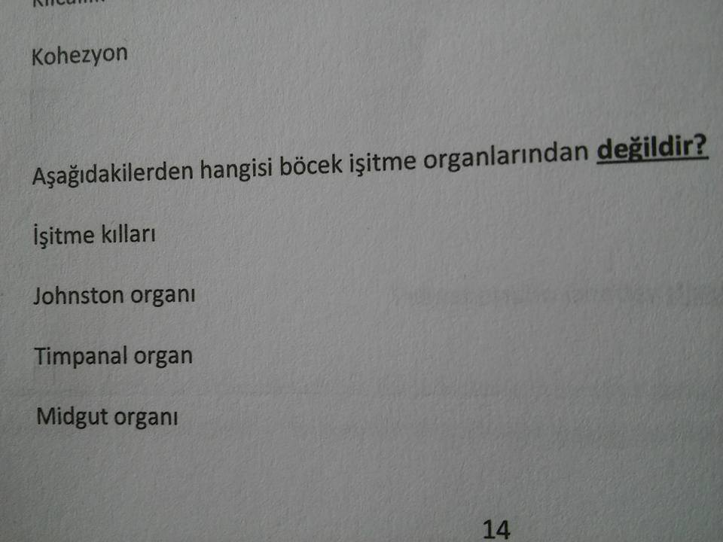
779) D Bu yumrularda gelecek yılın bulaşma kaynağını oluştururlar.
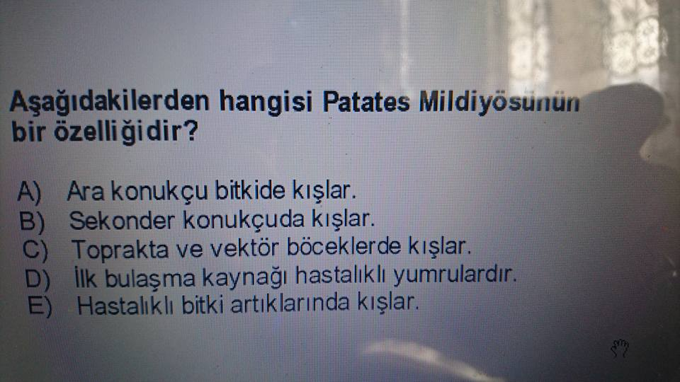

780) Aşağıdaki yapılardan hangisi penetrasyonda rolü olan fungal yapıdır?
a) Haustorium b) Appressorium c) Rhizomorph d) Sclerotium

781) Aşağıdakilerden hangisi virüs hastalığı değildir?
A) turunçgil exocirtis hastalığı
B) buğday çizgi mozaik virüsü
C) fasulye adi mozaik virüsü
D) TMV
782) Aşağıdakilerin hangisi virüslerin taşınma şekli değildir?
A) funguslar B) bakteriler C) tohum D) cüce ağustos böceği
783) Aşağıdakilerden hangisi fitoplazma hastalığıdır?
A) patates uyuz hastalığı
B) patates siğil hastalığı
C) patates iğ yumru hastalığı
D) patates stolbur hastalığı
784) Aşağıdakilerden hangisi viroid hastalığıdır?
A) patates uyuz hastalığı
B) patates siğil hastalığı
C) patates iğ yumru hastalığı
D) patates stolbur hastalığı
785) C
786) Tuta absoluta mücadelesinde hangi renk tuzağı kullanılır?
A) Mavi B) Beyaz C) Siyah D) Sarı
787) Çubuk şeklinde bir veya birkaç polar kamçılı bakterilerdir.
• Kültürde sarı ya da beyaz koloni oluştururlar.
• Bitkilerde yaprak ve meyve lekeleri, solgunluk ve ur oluşturan türleri vardır.
Yukarıdaki bakteri türü aşağıdakilerden hangisidir?
A) Xanthomonas türleri
B) Agrobacterium türleri
C) Erwinia türleri
D) Pseudomonas türleri
788) Bakla zınnı erginleri için kitlesel tuzaklamada hangi renkte leğenler kullanılmalıdır?
A) Sarı B)Yeşil C) Mavi D) Beyaz
789) Aşağıdakilerden hangisi hiperplastik simptomdur?
A) şeftali yaprak kıvırcıklığı
B) hıyar mozaik virüsü
C) bağ kısa boğum hastalığı
D) çilek cücelik hastalığı
790) Aşağıdakilerden hangisi fitoplazmaların konukcuları olan bitkilerdeki belirtilerinden değildir?
A) sararma
B) bronzlaşma
C) çiçeklerin yeşillenmesi
D) yaprakların büyümesi
791) Aşağıdaki virüslerden hangisi polymyxa betae ile taşınır?
a) ZYMV b) PLRV c) PPV d) BNYVV
792) Fungusların en büyük bölümü hangisidir?
A) ascomycota B) zygomycota C) basidiomycota D) chytridiomycota
793) Işık azlığı nedeni ile büyümenin gerilemesi boğum aralarının uzaması, gövde incelmesi yaprak ve çiçek dökümü olayına ne ad verilir?
A) Kloroz B) Akronim C) Entrolasyon D) Albikasyon
794) Aşağıdakilerden hangisi Canavar otlarının biyolojik mücadelesinde kullanılır?
A) Opuntia stricta
B) Hypericum perforatum
C) Phytomyza orobanchia
D) Eichhornia crassipes
795) Aşağıdakilerden hangisi buğdayda beyaz çizgi hastalığına neden olur?
A) bacillus B) clostridium C) clavibacter D) streptomyces
796) Aşağıdaki yapılardan hangisi penetrasyonda rolü olan fungal yapıdır?
a) Haustorium b) Appressorium c) Rhizomorph d) Sclerotium
797) Bağda salkım güvesi ( lobesia bodrana ) mücadelesinde kullanılan biyopreparat aşağıdakilerden hangisidir?
A) Bacillus thuringiensis ( 1600 IU/mg
B) Phosalone 350 g/L
C) Trichlorfon 600 g/L
D) Flufenoxuron
798) Bir yüksek bitki türünün (verici) bir diğer türün (alıcının) çimlenme, gelişme ve farklılaşması üzerindeki olumsuz etkilerine ne ad verilir?
A) İntraspesifik rekabet B) Dormansi C) Stolon D) Allelopati
799) Yaşamını tek bir zararlı böcek üzerinden tamamlayan ve onu belirli bir süre sonunda öldüren organizmalara ne denir?
A) Predatör B) Parazitoit C) Hyperparazit D) Parazit
800) Hastalık belirtileri ortaya çıktıktan sonra etkili ve ekonomik mücadelesi olmayan hastalık hangisidir?
A) Mildiyö B) külleme C) kök çürüklüğü D) erken yaprak yanıklığı
801) Aşağıdakilerden hangisi bakterilerin uzun mesafelere yayılma yollarından biridir?
A) sulama suyu B) böcekler C) aeroseller D) tohum
802) Şarka virüsü sert çekirdeklilerde nerede belirti oluşturmaz?
A) yaprak B) meyve C) meyve çekirdeği D) dal
803) Bazı funguslar bitki kökleri ile simbiyotik bir birlik oluştururlar. Bu yapıya ne ad verilir?
A) Mikotoksin B) Aflatoksin C) Mikoriza D) Hif
804) Eriophyes vitis ve Uncinula necator aynı anda bir bağda çakıştığı yıllarda hangi ilaç önerilir?
A) Potasyom Permanganat B) Kalsiyum Polisülfit C) Lesitin D) Kükürt
805) Hücre suyunun hücreler arası boşluğa dolması sonucu dokuların sulumsu şeffaf bir görüntü almasına ne ad verilir?
A) Kloroz B) Albikasyon C) Gigantizm D) Hyrosis
806) Bakteriyel hastalık etmenleriyle ile ilgili verilen bilgilerden hangisi yanlıştır?
A) Bakırlı ilaçlar etkili değildir. Bu hastalık etmenlerine karşı
B) Toprağın ya da bitkisel üretim materyalinin bakteriyle bulaşık olmamasına dikkat etmek gerekir.
C) Sulama gübreleme gibi tarımsal uygulamalarda aşırıya kaçılmaması gerekir. Özellikle enfeksiyonun olacağı dönemde bunlar yapılmamalıdır.
D) Hastalıklı bitki artıklarının ortamdan uzaklaştırılıp imha edilmesi gerekir.
807) Aşağıdakilerin hangisi bitkisel hormon değildir?
a) Oksinler b)Etilen c) Gibberellinler d) Maleic Hydrazide
808) Güzün ve ilkbaharda tarlalarda meydana gelen boşluklar, üretici tarafından çoğunlukla ‘SOĞUK VURDU’ şeklinde yorumlanmasına rağmen bu gibi boşluklar genellikle bu zararlı tarafından meydana getirilir. Bu zararlı aşağıdakilerden hangisidir?
A) Helicoverpa armigera
B) Curculio nucum
C) Aphis fabae
D) Zabrus spp.
809) Aşağıdakilerden hangisi patates uyuzu hastalığının etmenidir?
A) rhizobium tumefaciens
B) rhizobacter daucus
C) streptomyces scabies
D) spiroplasma citri
810) Triazin grubu herbisitlerde direnç gelişimi söz konusuysa aşağıdaki herbisitlerden hangisini önerirsiniz?
A) Atrazine B) Simazine C) Terbutryn D) 2,4-D
811) Bitkilerin yaprak ve gövdeleri üzerindeki küçük tüycüklere ne denir?
A) stoma B) parankima C) lentisel D) trichome
812) Aşağıdakilerden hangisi Sistemik selektif bir herbisit değildir?
A) Fluazifop B) Bentazon C) Halloxyfop D) Quizalafop
813) Bitkiyi hastalıktan koruma ve tedavi yöntemlerine ne ad verilir?
A) Hijyen ve terapi B) Simptomatoloji C) Epidemiyoloji D) Patoloji
814) Bir tohumun olgunluktan çimlenmesine kadar geçen zamana ne ad verilir?
A) Olgunluk B) Çimlenme C) Yabancı ot D) Durgunluk (dormansi)
815) Aşağıdakilerden hangisi depolanmış yumru ve yapraklarda çürüklük yapar?
A) bacillus B) clostridium C) rhodococcus D) clavibacter
816) Fungusların Hücre içerisinden besin alımına yarayan yapılarına ne ad verilir?
A) Sclerotium B) Haustoryum C) Plektenkima D) Framentasyon
817) Transprasyonla kaybolan suyun dengelenememesi sonucu bitkinin pörsümesi (hücrelerin turgorunu kaybetmesi) olayına ne ad verilir?
A) Kloroz B) Sulanma C) Solgunluk D) Çökerten
818) Aşağıdaki hastalık etmenlerinden hangisinde fumajin görülür?
A) Erwinia amylovora
B) Streptomyces scabies
C) Pseudomonas syringae pv. tabaci
D) Xylella fastidiosa
819) Hububatta ak başak oluşumuna neden olan hastalık aşağıdakilerden hangisidir?
a) Tahıl küllemesi b)Kök ve kök boğazı çürüklüğü c)Sürme d)Buğday rastığı
820) Bağda salkım güvesi ( lobesia bodrana ) mücadelesinde kullanılan biyopreparat aşağıdakilerden hangisidir?
A) Bacillus thuringiensis ( 1600 IU/mg
B) Phosalone 350 g/L
C) Trichlorfon 600 g/L
D) Flufenoxuron
821) Hangi belirtiye Kanser adı verilir?
a) Sürgünlerin yanıp kuruması
b) Bitki kök boğazında urların oluşması
c) Dal ve gövdelerde kabuk nekrozları
d) Çiçeklerde yanıklık
822) Normal olarak saprofit olup koşullar uygun olduğu takdirde parazit olabilen canlıya ne ad verilir?
a) Fakültatif parazit b) Fakültatif saprofit c) Simbioant d) Obligat parazit
823) Meyve ağaçlarından hangisi sharka hastalığının ana konukçularından değildir?
A) Nektarin B) Erik C) Kayısı D) Ayva
824) Sert mumya meyve hangi hastalıkta görülür?
A) Tilletia caries
B) Ustilago tritici
C) Venturia inaequalis
D) Monilinia laxa
825) Ağaçlarda parazit olarak yaşayan gövdelerine emeçlerini salarak beslenen yabancı ot türü aşağıdakilerden hangisidir?
A) viscum album B) cuscuta ssp C) orobanche ssp D) equisetum arvense
826) Aşağıdakilerden hangisi fungal bir hastalık değildir?
A) Erwinia amylovora
B) Plasmopara viticola
C) Peronospora tabacina
D) Uncinula necator
827) Pamukta Yeşilkurt larvaları pamuk bitkisinde ne şekilde hareket ederek beslenir?
A ) Aşağıdan yukarı doğru hareket ederek
B ) Yukarıdan aşağı doğru hareket ederek
C ) Soldan sağa doğru hareket ederek
D ) Sağdan sola doğru hareket ederek
E ) Hiçbiri
828) Larvalar yaprağın üst epidermisini yiyerek onu ince bir tül halinde bırakırlar. Yaprağın ince ve kalın damarları zarar görmez. Zararlının fazla olduğu durumlarda ağaçlar yapraklarını tamamen kaybedebilir. Kirazda görülen bu zararlı hangisidir?
A) Rhagoletis cerasi
B) Caliroa limacina
C) Scolytus rugulosus
D) Stephanitis pyri
829) Fındık kurdu ergininin normal iriliğe ulaşan fındık meyvesinde beslenerek yaptığı zararına ne ad verilir?
A ) Sarı karamuk
B ) Kara karamuk
C ) İri meyve
D ) Cüce meyve
E ) Çotanak

830) Yapılan kontroller sonucunda ihtar cezası alan bir bitki koruma ürününün sonraki iki yıl içinde tekrar ihtar cezasını gerektiren bir ceza alması durumunda söz konusu bitki koruma ürününe uygulanacak yaptırım aşağıdakilerden hangisidir?
A) Yed-i emin uygulaması
B) Ruhsat iptali cezası
C) Şarj iptali cezası
D) İkaz cezası
831) Aşağıdakilerden hangisi bambul otuna karşı hem patates hem de domates tarlasında önerilebilir?
A ) Metribuzin B ) Molinate C ) Bentazone D ) Oxadiazon
832) Aşağıdakilerden hangisi salyangoz zararlısına karşı kullanılır?
A) Deltamethrin B) Metaldehyde C) metomyl D) novaluron
833) Ülkemizde birçok bölgede yetiştirilen zararlı mücadele de bazı bölgelerde üzerine toprak kapatmak şartıyla pestisit uygulamasını azaltan zararlı aşağıdakilerden hangisidir?
A) c.lagenerium B) epilachna çhryçomalina C) myopardalis pardalina D) Citrullus vulgaris
834) Sebzelerde Spodoptera littolaris zararlısının larva parazitoiti hangisidir?
A) Nabis Pseudoferus
B) Chrysoperla carnea
C) Microplitis rufiventris
D) Venturia Canescens
835) Bitki koruma ürünleri ile bakanlıkça istenen kayıtları tutmayan bitki koruma ürünlerinin toptan satışı ile ilgili esaslara uymayan onay sahibine üretim yerlerine ve toptan satış depolarına uygulanan idari para cezası ne kadardır?
A) 3 bin TL B) 5 bin TL C) 10 bin TL D) 20 nin TL
Bayiye 5 bin toptancıya 20 bin

836) Aşağıda böceklerde sindirim sistemi organları verilmiştir. Hangisinde sindirilmeyen besin maddeleri dışarı atılır?
A ) Cerci B ) Ön bağırsak C ) Art bağırsak D ) Anüs
837) Aşağıdaki bakterilerden hangisi kuşgözü belirtisi görülür?
A) ralstonia solanacearum
B) pseudomonas syringae pv. Tomato
C) erwinia amylovora
D) clavibacter michiganensis subsp. Michiganensis
838) Aşağıdaki hastalıklardan hangi etmende kesin hastalık teşhisi koyabilmek için Laboratuvar analizine gerek yoktur?
A) Fungus B) Bakteri C) Virüs D) Viroid
839) Hangisi mercimek danesine zarar verip tebeşirleşmeye sebep olan zararlılardan biridir?
A) nohut yeşil kurdu (helicoverpa viriplaca)
B) mercimek hortumlu böceği (sitona ciritus)
C) dut kımılı (dolycoris baccarum)
D) kök biti (smymuthurode betae)
840) B
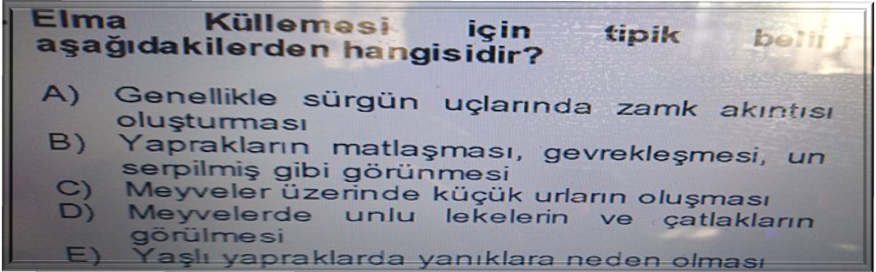
841) E
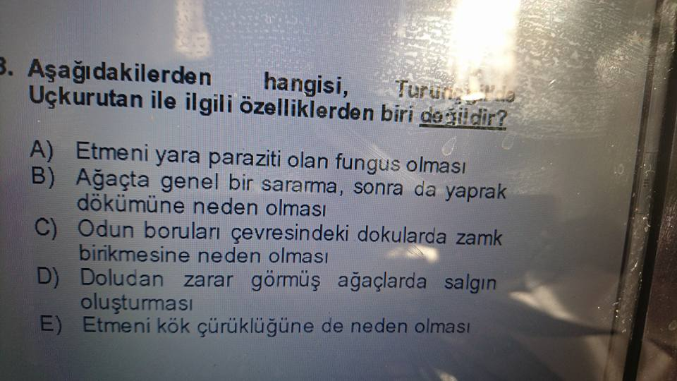
842) Bayi ve toptancıları aşağıdakilerden hangisi kontrol eder?
A) Genel müdürlük B ) il müdürlüğü C ) ilçe müdürlüğü D) Hepsi
843) Bağlarda zarar yapan erginleri ilkbaharda kabarmakta olan gözlere filiz, yaprak ve genç aşılardan beslenerek zarar veren canlı hangisidir?
A) Lobesia botrana
B) Otiorhnychus spp.
C) Anaphothrips vitis
D) Drepanothrips reuteri
844) Akarların üzerinde bulunduğu işitme kılları bulunan ve akarların beslenmesine yardımcı olan kısım aşağıdakilerden hangisidir?
A) Gnathosoma B) İdiosoma C) Pedipalp D) Kelisera
845) Şeker pancarı ( Beta vulgaris ) köklerin aşırı derecede çoğalması ve köklerde aşırı derecede kılcal kök oluşumuna neden olup kökün sakallanmış gibi görüntü oluşturmasına sebep olan virüs hangisidir?
A) Polymyxa betae
B) Olphidium brassicae
C) Rhizomania (ri Kürtçede sakal demek)
D) BSBV
846) Bayi ve toptancılar üzerlerine düşen sorumlulukları yapmadıkları takdirde il müdürlüğünce yazılı ikaz edilirler. İkaz edilen hususların düzeltilmesi için süre verilir. İkaz edilen hususların düzeltilmesi durumunda bayi veya toptancıların izin belgesi, il müdürlüğünce en az kaç aydan az olmamak üzere ikaz edilen husus düzeltilinceye kadar askıya alınır?
A) 1 B) 2 C) 3 D) 4
847) Aşağıdaki bakteriyel hastalıklardan hangisi bitkinin toprak üstü aksamında herhangi bir belirti oluşturmaz?
A) clavibacter michiganensis subsp. Michiganensis
B) ralstonia solanacearum
C) streptomyces scabies
D) pseudomonas syringae pv. Tomato
848) Bitki koruma ürünü bayileri için aşağıdakilerden hangisi doğrudur?
A) Bayiler bitki koruma ürünlerini firmalarınca Bakanlığa bildirilen fiyattan satarlar.
B) Bayiler, kükürt ve göztaşı dâhil tüm bitki koruma ürünlerinin orijinal ambalajlarını bozamaz ve açık olarak satamazlar.
C) Bayiler, sattıkları fungisitlerin miktarlarını en geç on gün içerisinde bulundukları yerin il müdürlüğüne bildirirler.
D) Bayiler, il müdürlüğü tamim ve emirlerini, iş yerlerinde saklamak ve gereğini yerine getirmek zorunda değildirler.
849) Bademin en önemli zararlısı olan badem iç kurdu aşağıdakilerden hangisidir?
a)Anthonomus amygdali
b)Eurytoma amygdali
c)Scolytus amygdali
d)Brachycaudus amygdalinus
850) Ülkemizdeki üzüm bağlarında, aşağıdakilerden hangisi "Ana zararlı ve ana hastalık" konumundadır?
a)Bağ flokserası-Bağ küllemesi
b)Bağ maymuncuğu-Bağda kurşuni küf
c)Bağda salkım güvesi-Bağ mildiyösü
d)Bağ üvezi-Bağ mildiyösü
851) Aşağıdakilerden hangisi böceklerde görülen bacak tiplerinden değildir?
A) tutucu bacak B) yüzücü bacak C) kesici bacak D) çengelli bacak
852) Aşağıdaki böcek ve yumurta bırakma yerleri ikililerinden hangisi yanlıştır?
A) pislik böcekleri - hayvan dışkısının içine
B) mayis böceği. -toprağa
C) kiraz sineği - yapraklara
D)zeytin sineği - meyve kabuğu altına
E) kelebekler - yaprak ve dallara
853) C
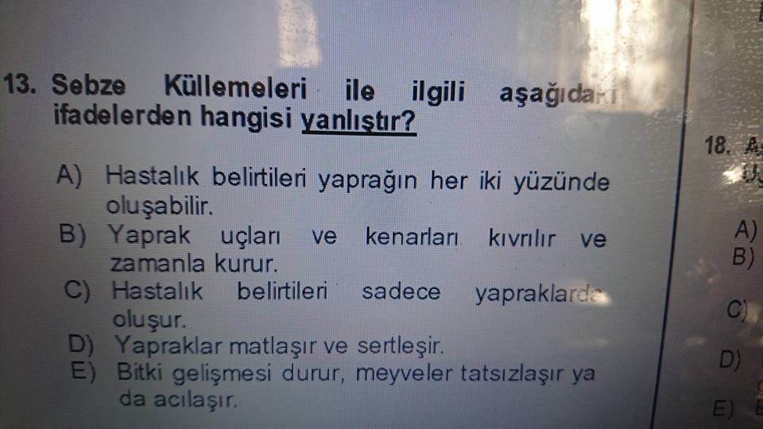
854) Türkiye’de tütün beyazsineğinin en önemli konukçusu aşağıdakilerden hangisidir?
A) Pamuk B) Arpa C) Mısır D) Çavdar E) Buğday
855) Patates adi uyuzu aşağıdaki topraklardan hangisinde gelişmez?
A) kumlu B) asitli C) tınılı D) kuru ve sicak
856) Bitkinin çeşitli kısımlarında gal oluşturan tahıl hastalığı aşağıdakilerden hangisidir?
A) Buğday kök ve kök boğazı çürüklüğü
B) Arpa açık rastığı
C) Mısır rastığı
D) Buğday sürmesi
E) Arpa kapalı rastığı
857) Ralstonia Solanacearum taşımasında aşağıdaki yabancı otlardan hangisi taşımada bulunur?
A) Avena sterilis B) Solanum nigrum C) Galium aparine D) Portulaca oleracea
858) Çobandeğneği belirtisi aşağıdaki bakteriyel hastalıklardan hangisinde görülür?
A) erwinia chrysanthemi
B) xanthomonas vesicatoria
C) erwinia amylovora
D) erwinia carotovora subsp. Carotovora
859) Ülkemizde şeker pancarında kimyasal mücadele uygulanan en önemli hastalık aşağıdakilerden hangisidir?
A) Külleme
B) Yumru çürüklüğü
C) Fusarium kök çürüklüğü
D) Cercospora yaprak lekesi
860) Zararlı böcekleri, faydalı böceklerden yararlanarak kontrol altına almaya yönelik mücadele şekli aşağıdakilerden hangisidir?
A) Kimyasal mücadele B) Biyolojik mücadele C) Fiziksel mücadele D) Kültürel mücadele
861) Aşağıda LD50 değeri verilmiş pestisitlerden hangisi en zehirlisidir?
A) 10 mg/kg B) 50 mg/kg C) 100 mg/kg D) 500 mg/kg
862) Süne adı ile bilinen zararlıda ağız yapısı aşağıdakilerden hangisidir?
A) Emici ağız yapısı B) Kemirici ağız yapısı C) Çiğneyici ağız yapısı D) Sokucu emici ağız yapısı
863) Aşağıdakilerden hangisi bitki koruma ürünleri perakende satışının yapılacağı yerlerde aranmaz?
A) Yabancı ot ilaçları mutlaka ayrı bir bölmede muhafaza edilir, bölmelere ‘‘Yabancı Ot İlaçları’ ’ifadesi asılır.
B) Bayiler her ne suretle olursa olsun insan ve hayvan ilaçları ile gıdalarını satamazlar ve bitki koruma ürünleri ile bir arada bulunduramazlar.
C) Satış yerlerinde, bitki koruma ürünlerini muhafazaya elverişli, yeterli miktarda raf, dolap, kapalı bölme veya vitrin bulundurulur.
D) Satış yerlerinde bitki koruma ürünlerinin bulaşması durumunda, zararlı etkilerinin giderilmesi amacıyla yıkanılabilmesi için duş tertibatı bulundurulur.
864) Ülkemizde en cok kullanılan BKÜ hangisidir?
A) herbisit B) molluosit C) insektisit D) fungusit
865) Bir bitki koruma ürününün az miktarda fakat uzun süreli alınması hâlinde sıcakkanlılarda meydana getirdiği fizyolojik düzensizliklere ne denir?
A) Toksisite B) Kronik Toksisite C) Zehirlenme D) Akut Toksisite
866) Depoda zararlı kelebek erginleri günün hangi zamanında daha aktif olurlar?
A) Gece B) Gündüz C) Alaca karanlık D) Sabah saatleri
867) Depolanmış gıda maddeleri üzerinde akarların çoğalmasında en önemli faktör aşağıdakilerden hangisidir?
A) Düşük ısı B) Düşük nem C) Yüksek nem D) Düşük sıcaklık + düşük nem
868) Özellikle zararlı kelebek tırtıllarına karşı kullanılan bakteri aşağıdakilerden hangisidir?
A) Leptinonotarsa decemliniata
B) Coccinella septempunctata
C) Bacillus thurigiensis
D) Verticillum lecanii
869) Dünyada en cok kullanılan BKÜ hangisidir?
A) insektisit B) akarisit C) herbisit D) rodentisit
870) Doğal düşmanların bitki koruma ürünlerinden en düşük düzeyde etkilenmelerini sağlamak için aşağıdakilerden hangisi önerilmez?
A) Mümkün olduğunca geniş spektrumlu bitki koruma ürünleri seçilmelidir.
B) Doğal düşmanlara etkisi düşük bitki koruma ürünleri seçilmelidir.
C) Bitki koruma ürünleri önerilen doz üstündeki dozlarda kullanılmamalıdır.
D) Bitkiler çiçekli iken bitki koruma ürünü kullanılmamalıdır.
871) Farklı gruplardaki çok fazla sayıdaki akarisite karşı dayanıklılık kazanmış olan akar türü aşağıdakilerden hangisidir?
A) Tetranychus urtica
B) Eriophyes vitis
C) Brevipalpus phoenicis
D) Panonychus ulmi
872) Aşağıdaki hastalıklardan hangisi ile rutin ilaçlama yapılmalıdır?
A) Bağ mildiyösü
B) Bağ küllemesi
C) Bağlarda kurşuni küf hastalığı
D) Hepsi
873) Külleme hastalığının mücadelesinde aşağıdaki özelliklerden hangisi göz önüne alınmaktadır?
A) Yaprak ıslaklığı B) Etkili sıcaklık toplamı C) Yağış D) Fenoloji
874) Organik tarımda öncelikli uygulanması gerekli iki mücadele yöntemi aşağıdakilerden hangisidir?
A)Biyoteknik savaşım − Kimyasal mücadele
B)Biyolojik mücadele − Kültürel önlemler
C)Kültürel önlemler − Kanunsal tedbirler
D)Biyoteknik savaşım − Mekanik mücadele
875) Aşağıdaki etkili maddeli bitki koruma ürünlerinden hangisi meyve ağacı akarlarına karşı kullanılmaz?
a) Quinomethionate % 25
b) Propargite 588 g/l
c) Mancozeb % 80
d) Kükürt % 80
876) Aşağıdaki tahıl hastalıklarından hangisi için ara konukçu bir bitki gereklidir?
A) Buğday sürmesi
B) Arpa açık rastığı
C) Mısır rastığı
D) Buğday karapası
E) Mısırda kök, koçan ve tane çürüklükleri
877) Meyve ağaçlarında monilya hastalığına karşı aşağıdaki etkili maddelerden hangisi önerilmez?
A) Carbendazim B) Benomyl C) Bakır oksiklorür D) Captan
878) Aşağıdakilerden hangisi bitki koruma ürünü zehirlenmelerinde ilk yardım tedbiri DEGİLDİR?
A) Zehirlenen kişinin bilinci açık ise kusturulmamalıdır
B) Zehirlenen kişi en kısa zamanda zehirlenmeye sebep olan bitki koruma ürünü ambalajıyla birlikte en yakın sağlık kuruluşuna götürülmelidir.
C) Zehirlenen kişinin düzenli ve sürekli solunum yapması sağlanmalıdır.
D) Zehirlenen kişi bitki koruma ürününün etki alanından uzaklaştırılmalıdır
879) Taş çekirdekli meyve ağaçlarında yaprak delen hastalığının ilk ve son ilaçlamalarında aşağıdaki etkili maddelerden hangisi kullanılır?
A) Bakırlı preparatlar B) Benomyl C) Hexaconazole D) Myclobutanil
880) Bir fungisite dayanıklılık kazanmış bir fungal organizma için aşağıdakilerden hangisi doğrudur?
A) Organizmada fungisite dayanıklılık sürekli olur.
B) Belli bir süre sonra fungisite karşı dayanıklılık artışı olur.
C) Belli bir süre sonra fungisite karşı hassasiyet artışı olur.
D) Fungisit dayanıklılığı çevre faktörlerine göre değişkenlik gösterir.
881) Aşağıdaki yöntemlerden hangisi ekotoksikolojik çalışmaların kapsamındadır?
A) Feromon tuzaklarının kullanılması
B) Toprak solarizasyonu
C) Sucul toksisite testleri
D) Ekim nöbeti
882) Aşağıdakilerden hangisi böceklerle savaşımda kültürel önlemlerden biri değildir?
A) Münavebe
B) Dayanıklı çeşitlerin kullanılması
C) Ekim – Dikim ve derme zamanlarının ayarlanması
D) Toprak işleme
E) Işık ve yem tuzakları
883) Aşağıdaki hastalıklardan hangisi bağın ana hastalığıdır?
A) Bağlarda kav hastalığı
B) Bağlarda kurşuni küf hastalığı
C) Bağlarda ölü kol hastalığı
D) Bağ küllemesi
884) Bitki virüs hastalıklarının yayılmasını aşağıdakilerden hangisi sağlayamaz?
A) Böcekler B) Funguslar C) Fide/fidan−Tohum D) Bakteriler
885) Buğday ve şekerpancarı münavebe giren bir tarlada aşağıdaki herbisitlerden kullanılır?
A) Clethodim B) dichlofop-methyl C) chloridozon D) chlorsulfuran
886) Zirai Mücadele Teknik Talimatlarında kimyasal mücadele bölümü aşağıdaki bilgilerden hangisini içermez?
A) Etkili madde adı
B) Bitki koruma ürününün etki süresi
C) Bitki koruma ürününün formülasyonu
D) Bitki koruma ürününün dozu
887) Rhizomania virüsü nasıl taşınır?
A) Olpidium brassicae ile
B) Aphis gossypii ile
C) Thrips tabaci ile
D) Eriophyes inaequalis ile
888) Aşağıdaki kimyasallardan hangisi suda yaşayan canlılara göre daha fazla zehirlidir?
A) Carbendazim B) Acephate C) Endosülfan D) Dichlorvo
889) Bitki koruma ürünü etiketinde aşağıdaki hangi bilginin bulunması zorunlu DEĞİLDİR?
A)İmal tarihi ve şarj numarası
B)Bitki koruma ürününün tavsiye konuları ve dozları
C)Bitki koruma ürününün fiziksel ve kimyasal özellikleri
D)Ruhsat sahibi firma adı ve adresi
890) Bakterilerde hareketi sağlayan organlara ne ad verilir?
a) Por b) Kamçı c) Septum d)Rhizomorf
891) D
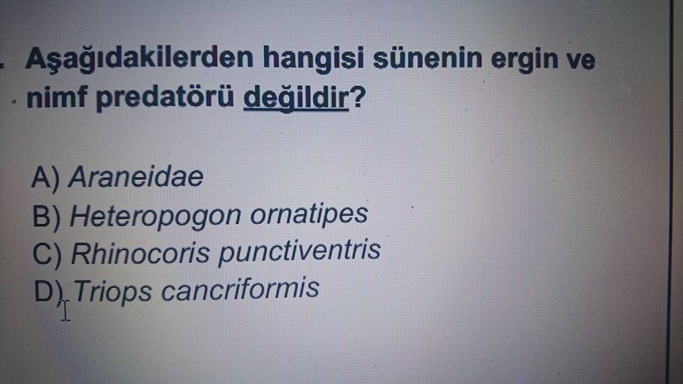
892) Besin maddelerinde bulunmasına müsaade edilen en fazla bitki koruma ürünü miktarı nedir? Birim olarak nasıl ifade edilir?
A) Maksimum kalıntı limiti ( mg/g)
B) Maksimum kalıntı limiti ( mg/kg)
C) Kabul edilebilir günlük miktar (mg/g)
D) Kabul edilebilir günlük miktar (mg/kg)
893) Yaprak kıvırcıklığına karşı biyolojik mücadelede aşağıdakilerden hangisi kullanılır?
A) kükürt B) bakır oksiklorür C) kalsiyum polisülfit D) maneb
894) Hastalık belirtileri ortaya çıktıktan sonra etkili ve ekonomik mücadelesi olmayan hastalık aşağıdakilerden hangisidir?
A) Mildiyö B) Külleme C) Kök çürüklüğü D) Erken yaprak yanıklığı
895) Meyve sinekleri ile mücadelede ilaçlamalar böceğin hangi biyolojik dönemine karşı yapılır?
A) Yumurta B) Pupa C) Larva D) Ergin
896) Aşağıdakilerden hangisinde kimyasal mücadele yöntemi vardır?
A) kanlı basra B) torbalı koşnil C) patates kanseri D) mısır rastığı
897) Aşağıdakilerden hangisi, çekirgelerin toplu ve salgın devresini gösterir?
A) Faz B) Soliter C) Gregar D) Arafaz
898) Etki spekturumu nedir?
A) Zararlıların sadece yumurtalarına etki demektir.
B) Kullanılan kimyasalın üniform kaplama meydana getirmesidir.
C) Bir bitki koruma ürününe karşı duyarlı türlerin sayısıdır.
D) Kimyasal bitkilerin bitkide meydana getirdiği zehirlilik etkisidir.
899) Bitki koruma ürünlerinden yabancı ot öldürücü olanlarının daha uzun süreli kullanımlarını sağlayabilmek için aşağıdakilerden hangisine dikkat edilmelidir?
A)Her yıl aynı etki mekanizmalı ilaçları kullanmak
B)Her yıl aynı etki mekanizmalı ilaçları kullanmamak
C)Her yıl aynı etkili maddelerin dozunu azaltarak kullanmak
D)Her yıl etki mekanizması aynı olan ilaçları karıştırarak kullanmak
900) Mısır koçan kurdu yumurta parazitoiti aşağıdakilerden hangisidir?
A) Encarsia formosa
B) Telenomus busseolea
C) Chilocorus bipustu
D) Serangium parscesetosum
901) Entegre mücadelede Salkım Güvesine karşı mücadelede, aşağıdaki pestisitlerden hangisi önerilmez?
A) Fenitrothion
B)Lambda Cyhalothrin
C) Spinosad
D) Bacillus thuringiensis
902) Aşağıdakilerden hangisi çileklerde kök çürüklüğüne sebep olan etmenlerden değildir?
A) Cylindrocarpon spp.
B) Mycosphaerella fragariae
C) Coniothyrium hirum
D) Rhizoctonia solani
903) Bacillus thuringiensis bileşikli ilaçlar ne zaman aktivitesini daha çok gösterir?
A) 25 - 35 C sıcaklıklarda
B) Sabah saatlerinde
C) Yüksek nemde
D) Gece

904) Herbisitler etki mekanizmasına göre sınıflara ayrılırlar, aşağıdakilerden hangisi solunumu önleyen herbisitler grubuna girmez?
A ) Dinitrophenol
B) Carbamatlar
C) Benzonitril
D) Anilinler
905) Uyuz hastalıkları bitkinin hangi organında belirti oluşturur?
A ) Yapraklarda
B ) Çiçeklerde
C ) Yumru gibi toprakaltı organlar
D ) Meyveler
E ) Dallar
906) Bağlarda küsküt otuna karşı aşağıdakilerden hangisi kullanılmaz?
A) Simazin B) Atrazin C) Pramin D) Dalapon
907) Özellikle serada çalışanların sigara içmemeleri, içenlerin ise içtikten sora ellerini sabunla iyi bir şeklide yıkamaları neden önerilmektedir?
A)Temizlik için
B)Virüslerin bulaşmasını önlemek için
C)Tripsler ile yayılan virüsleri önlemek için
D)Bakterilerin bulaşmasını engellemek için
908) Aşağıdaki kimyasallardan hangilerinin kullanımı insan ve çevre sağlığı açısından en çok tehlike oluşturmaktadır?
A) Bakır − Kükürt
B) Endosulfan − Kükürt
C) Chlorpyriphos ethyl − Captan
D) Chlorpyriphos ethyl − Methyl bromide
909) Aşağıdakilerden hangisi bahçe bitkilerinde kullanılan oksin tip bileşiklerinden değildir?
a) IBA b) NAA c) 4 – CPA d) ABA
910) Bordo bulamacı hazırlarken kullanılan preparatlardan hangisi sönmüş kireci temsil eder?
A) CaCo3 B) CaCo2 C) Ca(OH)2 D) Ca(OH)3
911) Aşağıdakilerden hangisi insektisit, herbisit ve fungisit özelliğinde olan bir zirai tarım ilacıdır?
A) Glyphosate
B) Methyl bromid
C) Dalapon
D) 2,4-D Dichlorophenoxy acetic acid
912) Toksikolojide uygulama alanları dikkate alındığında aşağıdakilerden hangisi bu alt dallardan birisi değildir?
A) Adli Toksikoloji B) Klinik Toksikoloji C) Ekotoksikoloji D) Fitotoksikoloji
913) Aşağıdakilerden hangisi bakteri etmenidir?
A) synchytrium endobioticum
B) xylella fastiosa
C) podosphaera leucotricha
D) venturia inaegualis
914) Hububat hortumlu böceğine karşı kimyasal mücadele ne zaman yapılmalıdır?
A) Erginlerin çiftleştiği çiçeklenme döneminde
B) Erginlerin yumurta bıraktığı başaklanma döneminde
C) İlk ergin çıkışından 10 gün sonra, sapa kalkma döneminde
D) İlk erginin görüldüğü kardeşlenme veya sapa kalkma döneminde
915) Aşağıdakilerden hangisi bitki koruma ürünlerinin toptan satış yapılacak yerlerde aranacak özelliklerden değildir?
A) Depoda, döküntü, akıntı ve sızıntı yapan ambalajlar bulundurulmaz.
B) Depo, yeterli kapasitede havalandırma, yangın söndürme cihazına sahip ve elektrik tesisatı yönünden yangına karşı korunma tedbirleri alınır.
C) WP formülasyonluları raflar arasında 50cm kalacak şekilde istif yapılır
D) Kapılar, bitki koruma ürünlerinin depoya taşınmasına uygun büyüklükte, dayanıklı ve sağlam olmalıdır.
916) Aşağıdakilerden hangisi etikette bulunması gereken tanıtma bilgilerinden değildir?
A) ilacın yüzde miktarı
B) ilacın ticari adı 6 mm punto aşağı olamaz
C) ruhsatname tarihi ve numarası
D) imal tarihi ve son kullanma tarihi
917) Dişilerinin üzerini kaplayan kabuğun ortasında meme başı şeklinde çıkıntı olan zararlı
aşağıdakilerden hangisidir?
A) Kanlı balsıra
B) Virgül kabuklu biti
C) Zeytin kabuklu biti
D) San-jose kabuklu biti
918) Etikette işaret ve yazılım renklerin toksilojik sınıflandırma yönergesi yönetmenliği göre yayından sonra kaç ay içinde düzenlenir?
A) 1ay B) 2ay C) 6ay D) 12ay
919) Aşağıdaki hangi familyada larvalar, yalancı tırtıl şeklinde görülür?
A) Bruchidae B) Tettigonidae C) Tetredinidae D) Eiyophidiae
920) Aşağıdakilerden hangisi tütünde bakteriyel kaynaklı bir hastalık etmenidir?
A) Peronospora tabacina
B) Erysiphe cichoracearum
C) Rhizoctonia solani
D) Pseudomanas syringe pv.
921) D
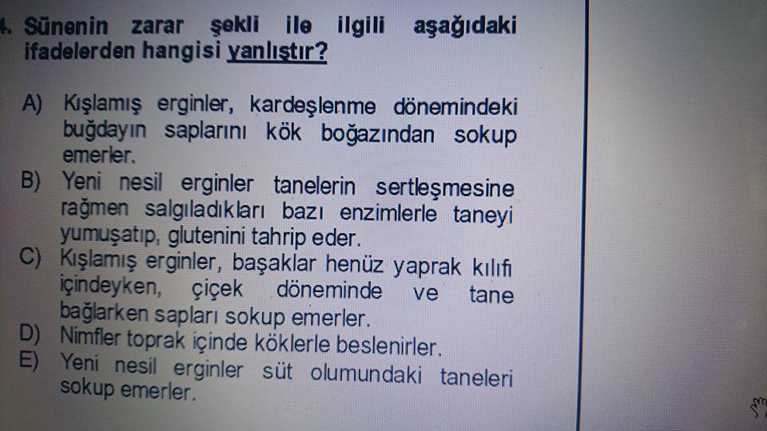
922) C
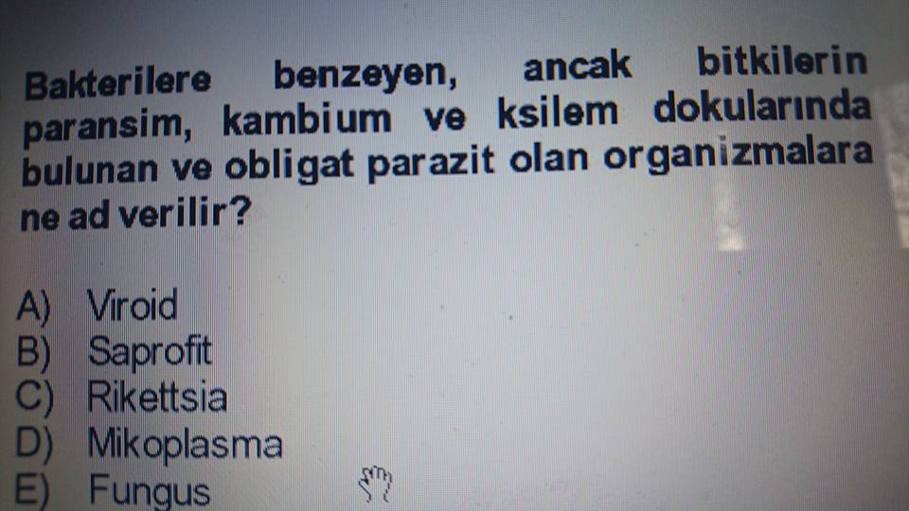

923) E
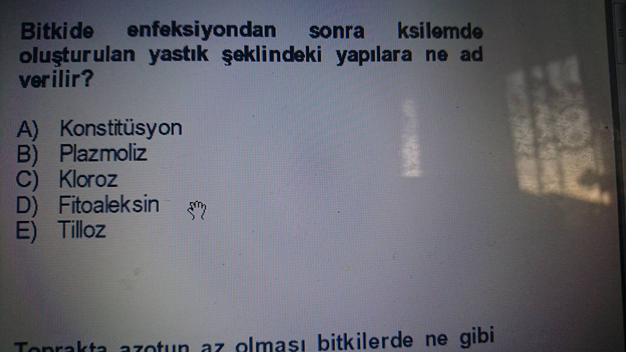
924) B
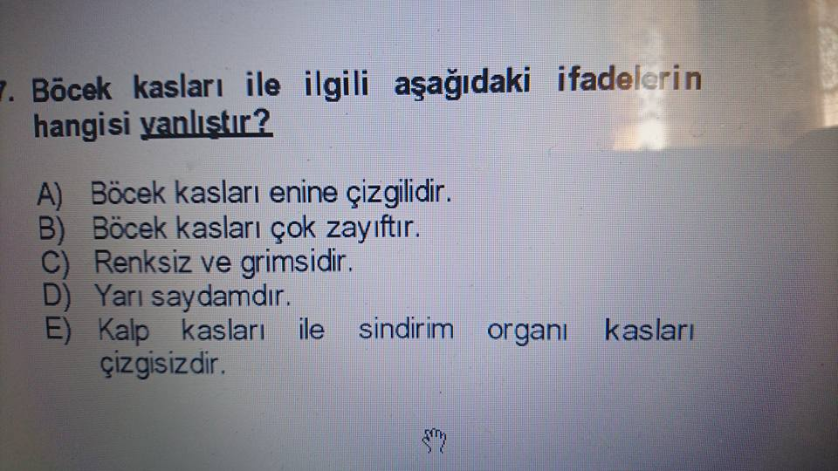
925) C
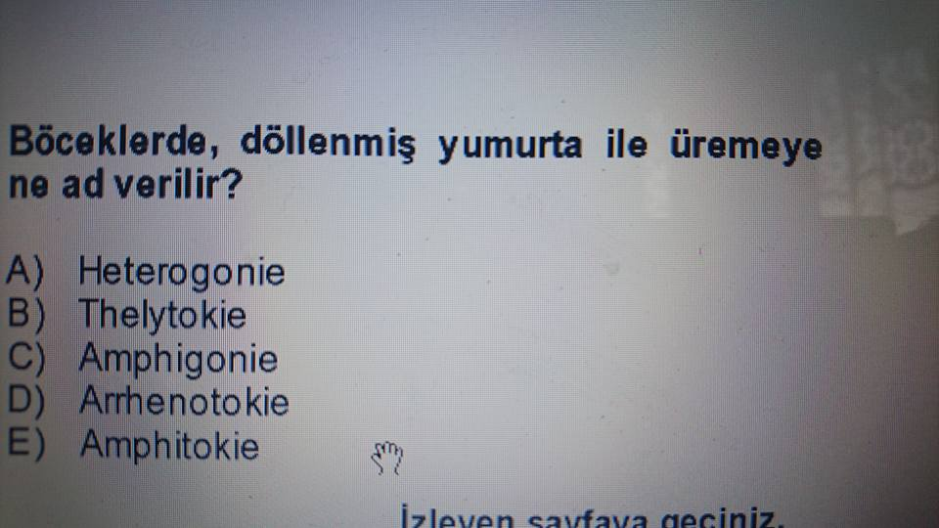
926) Aşağıdakilerden hangisi pestisit zehirlenmelerinin sebep olabilir ?
A) Uygulama esnasında çay ve sigara içilmesi
B) İlaçlama alet ve ekipmanın temizliği
C)İlaçlama aletinin kalibrasyonunu yapılmaması
D) LD50 değerlerinin çok yüksek olması
927) Aşağıdakilerden hangisi örtü altı sebze yetiştiriciliğinde zararlılara (Beyazsinek, Yaprak galeri sineği) karşı monitör olarak kullanılan bitki koruma ürünüdür?
A) Sarı yapışkan görsel tuzaklar
B) Pestisit uygulamaları
C) Feromon tuzakları
D) Yem tuzağı
928) Şeftali ağaçlarında kültürel mücadelesi olmayan Taphrina deformans hastalığı için hangi etken maddeli BKÜ tavsiye edilmez?
A) Bakır kalsiyum oksiklorid
B) Bakır oksiklorid
C) Ziram
D) Triadimenol
929) A
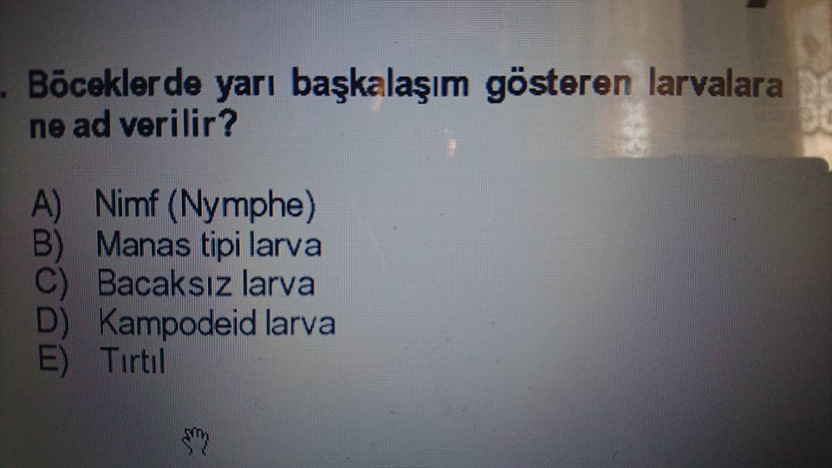
930) Ceviz ağaçlarında çiçekler soğuktan zarar görmüş gibi aniden solar ve siyah kahve renk alırlar. Fakat bu haliyle düşmeyip bir süre dalda dururlar. Don zararları aynı görüntüleri alan bitki besin elementi aşağıdakilerden hangisidir?
A) Çinko B) Azot C) Bor D) Magnezyum
931) C
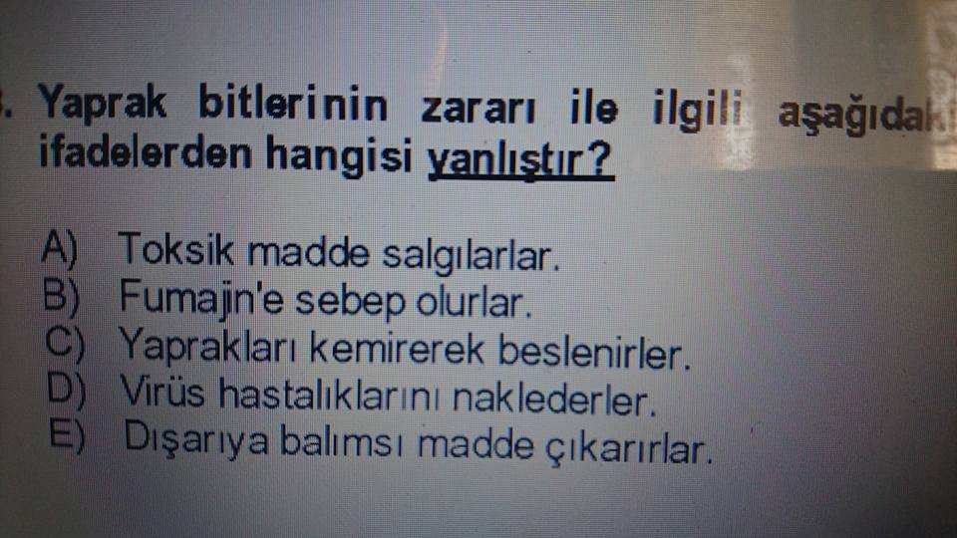
932) Kültürel uygulamalarda sokuçu emici ağız yapılı zarlıların etkisini biraz azaltmada faydalı olan gübreleme örneği hangisidir?
A) Azotlu Gübreleme
B) Fosforlu Gübreleme
C) Potasyumlu Gübreleme
D) Organik Gübreleme
933) B
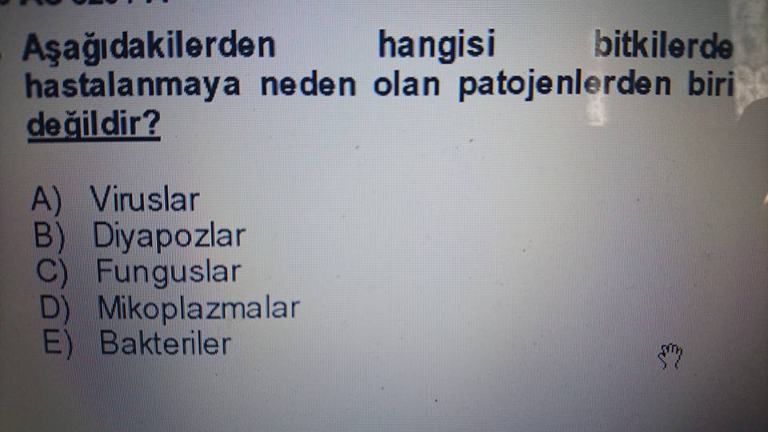
934) Aşağıdakilerden hangisi bir biyolojik mücadele etmeni değildir?
A) Cryphonectria parasitica
B) Coccinella septumpunctata
C) Trichoderma harzianum
D) Agrobacterium radiobacter
935) Piyasada satışa sunulan BKÜ hangi yönetmeliğe göre ruhsatlandırılmaktadır?
a) Bitki koruma ürünleri ruhsatlandırma yönetmeliği
b) Zirai mücadele alet ve makinaları hakkında yönetmelik
c) Zirai mücadele ilaçları kontrol yönetmeliği
d) Bitki koruma ürünleri toptan ve perakende satılması ve depolanması ile ilgili yönetmelik.
936) Aşağıdakilerden hangisi ya da hangileri reçetesiz olarak bayilerden alınabilir?
I- Bakırlı preparatlar
II-Bitki aktivitörleri
III-Kükürt ve kükürtlü preparatlar
IV-Mineral yağ
A) Yalnız II B) I – IV C) II - III D) hepsi
937) Asmada kök gelişimini durduran meyve verimini %10-70 oranında azaltan ve şeker oranında düşmeye sebep olan virüs hastalığı hangisidir?
a) asma kısa boğum hastalığı
b) bağ antraknoz hastalığı
c) asma yaprak kıvırcıklığı
d) asma gövde çukurlaşma hastalığı
938) Hangisi mısırda sorun olan dar yapraklıdır?
A) Chepopadium album
B) Prosopis farcta
C) Setaria spp.
D) Portulaca oleracea
939) D
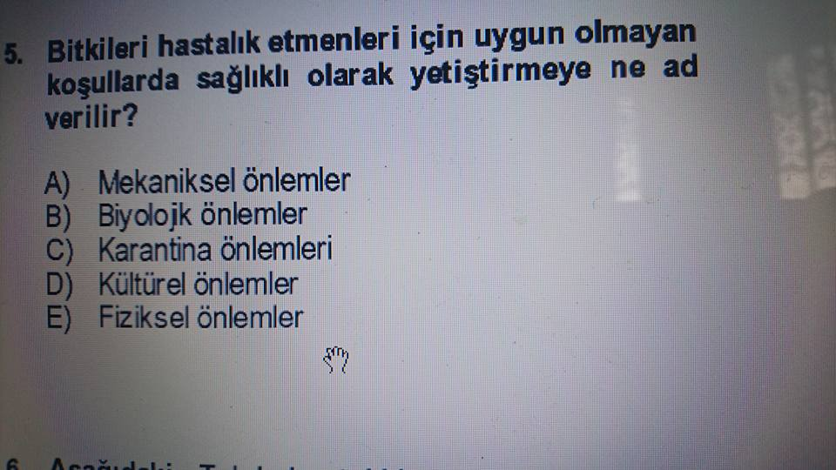
940) Aşağıdakilerden hangisinde pestisit kullanımı olmaz?
a) itu b) solarizasyon c) biyolojik mücadele d) organik tarım
941) -Hem funguslara hem de bakterilere karşı etkilidir.
-Bakterist olarakta kullanıla bilinir
-Ekonomik oldukları için bakterilerin etkilendiği az sayıdaki ilaçlardan olduğu için pratikte kullanılan tek ilaç gurubudur.
Yukarıda özellikleri verilen ilaç grubu hangisidir.
a) organik fosforlular
b) karbamatlar
c) bakırlı fungusitler
d) pretiroidler
942) Bitkilerde uygun olmayan çevre koşullarından kaynaklanan cansız hastalık etmenleri tarafından oluşturulan hastalıklara ne ad verilir?
a) iklim hastalıkları
b) virüs hastalıkları
c) abiyotik hastalıklar
d) bakteri hastalıkları
943) Aşağıdakilerden hangisi hububatta görülen kahverengi pas hastalığıdır?
A) Puccinia recondita f.sp tritici
B) Ustilago nuda f.sp tritici
C) Puccinia graminis f.sp tritici
D) Puccinia sitriiformis
944) Külleme hastalığının mücadelesinde hangisi dikkate alınmaktadır?
A) Fenoloji
B) Yaprak ıslaklık süresi
C) Günlük ortalama sıcaklık
D) Yağış
945) -Deney hayvanlarında zıt bir etki yapmaksızın kullanabilinen maksimum doz düzeyi.
-Toksik etki oluşturmaksızın alanabilinen en yüksek doz.
Yukarıda tanımı yapılan terim aşağıdakilerden hangisidir?
A) letal doz B) bgf c) noel D) rfd
946) Depolanmış ürünlerde hastalık oluşumuna neden olan grup hangisidir?
A) Pseudomonoslar
B) Xanthomonaslar
C) Erwinialar
D) Agrobacteriumlar
947) Zabrus spp. Yılda kaç döl verir?
A) 1 B) 2 C) 3 D) 10-12
948) Mısır bitkisinin kökleri dışında tüm organlarında zarar yapan zararlı hanisidir?
A) sesamia nonagriodies
B) ostrinia nubilalis hbn.
C) cydia pomonella
D) tanymecus dilaticollis gyll.
949) Hangisi klorlandırılmış hidrokarbonlardandır?
A) Carbaryl B) Permethrin C) Endosülfan D) Diflubenzuron
950) Hangi takımın başkalaşım tipi Yumurta - nimf - Ergin değildir?
A) Orthoptera B) Hemiptera C) Heteroptera D) Lepidoptera
951) 2,4 aminli herbisitlerin yapılan ilaçlamadan sonra yağmursuz geçmesi gereken süre ne kadardır?
a) 1 saat b) 3 saat c) 6 saat d) 12 saat
952) Aşağıdakilerden hangisi hububatta görülen sarı pas hastalığıdır?
A) Puccinia recondita f.sp tritici (siyah)
B) Ustilago nuda f.sp tritici
C) Puccinia graminis f.sp tritici (kahverengi)
D) Puccinia sitriiformis
953) 2.4D esterli herbisitlerin kullanımından sonra yağışsız geçmesi gereken süre ne kadardır?
A) 6 B) 1 C) 2 D) 4
954) Elma kara leke hastalığının mücadelesinde aşağıdaki özelliklerden hangisi göz önüne alınmaz?
A) İnokulum yoğunluğu
B) Yaprak ıslaklık süresi
C) Günlük ortalama sıcaklık
D) Ascospor çıkış tarihinin belirlenmesi
955) Virüs hastalıklarının taşınmasında en önemli takım?
A) Thysanoptera B) Diptera C) Heteroptera D) Hemiptera
956) İnsektisitlerden en fazla etkilenen doğal düşman hangisidir?
A) avcı akarlar B) uğur böceği C) parazitoitler D) orius spp.
957) Hangisi organik Fosforlu insektisit değildir?
A) Chlorfos-ethyl B) Parathion-methyl C) Methidathion D) Diflubenzuron
958) Sokucu emici ağız yapısına sahip böceklerin mücadelesinde aşağıdaki etki mekanizmasına sahip bitki koruma ürünlerinden hangisi önerilmez?
A) Kontakt B) Sistemik C) Fumigant D) Repellent
959) Ülkemizde aşağıdaki yabancı otlardan hangisinin kimyasal mücadelesinde dayanıklılık problemi önemli seviyededir?
A) Yabani havuç B) Yabani yulaf C) Yabani turp D) Yabani safran
960) Bağların ana zararlısı aşağıdakilerden hangisidir?
a) uncinula necator
b) plasmopara viticola
c) lobesia botrana
d) botrytis cinera

961) A
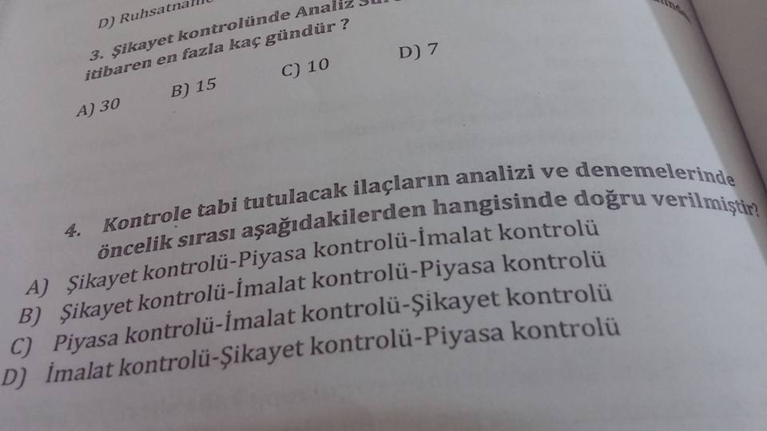
962) Aşağıdakilerden hangisi pestisitlere bağlı kalıcılık faktörlerinden birisi değildir?
A) uçuculuk B) yarılanma ömrü C) sıcaklık D) konsantrasyon
963) Bordo bulamacı kullanımından sonra yağışsız geçmesi gereken süre ne kadardır?
a) 1 saat b) 3 saat c) 6 saat d) 10 saat
964) Aşağıdaki yabancı otlardan hangisi spor oluşturmaktadır?
A) Atkuyruğu B) Horozibiği C) Yabani hardal D) Sütleğen
965) Aşağıdaki yabancı otlardan hangisi geniş yapraklı bir bitkidir?
A) Lolium temulentum
B) Agrostemma githago
C) Sinapis arvensis
D) Vaccaria pyramidata
966) Buğday ile Şeker pancarının münavebeye girdiği bir tarlada aşağıdaki herbisitlerin hangisi buğdayda kullanılır?
A) Clethodim
B) Dichlofop-methyl
C) Chlorsulfuron
D) Chloridazon
967) Aşağıdakilerden hangisi insektisit, herbisit ve fungisit özelliğinde olan bir zirai tarım ilacıdır?
A) Glyphosate
B) Methyl bromid
C) Dalapon
D) 2,4-D Dichlorophenoxy acetic acid
968) Aşağıdakilerden hangisi entegre mücadele programında uygulanması gereken aşamalardan biri değildir?
A) Türlerin teşhisi
B) Sürvey yapılması
C) Toprak analizi yapılması
D) Ekonomik zarar seviyelerinin belirlenmesi
969) Aşağıdaki herbisitlerden hangisi yabani yulafa karşı hem buğday hem de mercimek tarlasında önerilebilir?
A) 2,4 D B) Diclofop Methyl C) Metribuzin D) Bentazole
970) Aşağıdaki aktif maddeli bitki koruma ürünlerinden hangisi triazoller sınıfında yer almaz?
A) Flurochloridone B) Flutriafol C) Triadimenol D) Fenbuconazole
971) Hangisi yanlış?
A) Akarisit - Beyaz
B) Nematisit - Beyaz
C) Rodentisit - Pembe
D) Mollussisit – Pembe
972) Aşağıdaki kriterlerden hangisi tahmin ve uyarı sistemlerinin bileşenlerinden değildir?
A) Yaprak ıslaklık süresi
B) Güneşlenme süresi
C) Hava sıcaklığı
D) Hava nemi
973) Aşağıdaki zararlı etmenlerden hangisi fumajine sebep olmaz?
A) Polyphylla spp.
B) Icerya purchasi Mask.
C) Saissetia olea
D) Parthenolecanium spp.
974) Hangi seçenekte sırası ile kısaltmalar doğru verilmiştir?
Daneli yem, soğuk sisleme ilacı, suda çözünen konsantre, kuru tohum ilacı
A) AE, KP, SP, DP
B) AB, KN, SL, DS
C) AE, KN, SL, DP
D) AB, KP, ST, DS
975) Böceklerin embriyo döneminde baş kısmı kaç segmentten (halka) oluşur?
A) 3 B) 6 C) 21 D) 23 E) 27
976) Aşağıdakilerden hangisi mısır koçan kurdunun yumurta parazitoitidir?
A) telenomus busseolae B) cotesia ruficrus C) o.minutus D) diadegma spp.
977) Şikâyet kontrolünde analiz süresi en fazla kaç gündür?
A) 10 B) 15 C) 30 D) 45
978) Aşağıdaki ambar zararlılarından hangisi uçtuğu için diğerlerinden kolay ayrılır?
A) Sitophilus granarius
B) Sitophilus oryzae
C) Tenebrio monitor
D) Tribolium castaneum
979) Tütün tripsi (Thrips tabaci) hangi takıma girer?
a) homoptera b) heteroptera c) thysanoptera d) orthoptera
980) Ergin ve nimfleri yaprakların alt yüzeylerinde bitki öz suyunu emerek yaprakların kuruyup dökülmesine sebep olan monofag bağ zararlısı hangisidir?
a) bağ maymuncuğu b) bağ unlu biti c) bağ üvezi d) bağ sineği
981) Aşağıdakilerden hangisi kronik toksisitedir?
a) terleme b) nabız değişikliği c) mutasyon d) baygınlık
982) Aşağıdaki böcek takımlarından hangisinde altı iğneli sokucu-emici ağız yapısı bulunur?
A)Arılar B)Çekirgeler C)Kelebekler D)Kınkanatlılar E)Sivri Sinekler
983) Hangisi Avcı familyası değildir?
A) Pyralidae B) Anthocoride C) Miridae D) Coccinellidae
984) Zararlı organizma taşıyabilecek bitki, bitkisel ürün ve diğer maddeler ile bunları üreten, ithalatını ve ticaretini yapan ve depolayanları kayıt altına almak, bu materyallerin hareketini izlemek, herhangi bir zararlı organizmaya rastlanması durumunda kaynağı bulunarak gerekli alınan tedbirlere ne ad verilir?
A) Barkot takip sistemi B) Şarj C) Bitki pasaportu D) Karantina
985) Peygamberdevesinin ön bacakları hangi tiptedir?
A) Temizleyici B) Delici C) Kazıcı D) Yakalayıcı E) Yürüyücü
986) BKÜ nün az zehirli sınıfına girmesi için LD50?
A) 0-5 B) 5-50 C) 50-500 D) 500 üstü
987) Koşucu bacak aşağıdaki böceklerden hangisinde bulunur?
A) Danaburnu B) Hamamböceği C) Uğurböceği D) Çekirge E) Karasinek
988) Badem dal kanseri etmeni bakteri?
A) Xanthomonas vesicatoria
B) Xanthomonas arboricola
C) Pseudomonas syringae
D) Pseudomonas amygdali
989) Sıçrama organı olan ‘Furcula’ aşağıdaki böcek takımlarından hangisinde bulunur?
A)Neuroptera B)Protura C)Diplura D)Coleoptera E)Collembola
990) Baklagil tohum böcekleri hangi familyadadır?
A) Curculionidae B) Nitidulidae C) Bruchidae D) Silvanidae
991) Hangisi pancarda zararlı nematodtur?
A) Ditlenchus dipsaci
B) Aphelenchoides frahariae
C) Heterodera schactii
D) Anguina tritici
992) Sıçrayıcı bacak tipinde en iyi gelişmiş olan parça aşağıdakilerden hangisidir?
A)Femur B)Tibia C)Tarsus D)Trochanter E)Coca
993) Eski mısırda kutsal sayıldığı için mumyaların göğüslerine gerçek ya da taklidi konularak gömüldükleri bilinen böcek aşağıdakilerden hangisidir?
A)Gübre Böceği
B)Kum Karıncası
C)Çöl Kelebeği
D)Uğur Böceği
E)Güneş Karıncası
994) Aşağıdaki böcek takımlarından hangisinde yumurta bırakma borusu vardır?
A)Kelebekler B)Arılar C)Kuyrukla Sıçrayanlar D)Sinirkanatlılar E)Kınkanatlılar
995) Baklagil tohum böcekleri hangi familyadadır?
A) Curculionidae B) Nitidulidae C) Bruchidae D) Silvanidae
996) Testereli arıya hangi renk yapışkan tuzak kullanılır?
A) Sarı B) Siyah C) Beyaz D) Yeşil
997) Torbalı koşnil ıcerya purchasi için hangisi yanlış?
A) Döllemsiz çoğalabilir
B) 3 döl verir
C) Doğal düşmanı rodalia cardinalis
D) Turunçgillerde zarar yapmaz
998) Kanlı balsıranın en önemli konukçusu?
A) Turunçgiller B) Şeftali C) İncir D) Elma
999) Hangisi organik Fosforlu insektisit değildir?
A) Chlorfos-ethyl
B) Parathion-methyl
C) Methidathion
D) Diflubenzuron
1000) Aşağıdakilerden hangisi mutlaka her canlıda bulunan ana taksonomik kategorilerden biri değildir?
A) Şube B) Cins C) Alttakım D) Takım E) Sınıf
1001) Sitotroga cereatella arpa güvesi uygun şartlarda yılda kaç döl verebilir?
A) 4 B) 10 C) 10-12 D) 15
1002) Tırtılları koza ören takım aşağıdakilerden hangisidir?
A)Kınkanatlılar B)Arılar C)Sinekler D)Sinirkanatlılar E)Kelebekler
1003) Eşkanatlılar (Homoptera) takımının kanatları ile ilgili aşağıdaki ifadelerden hangisi doğrudur?
A)Bir çift ve zar şeklindedir.
B)İki çift ve derimsi yapıdadır.
C)İki çift ve pulcuklarla kaplıdır.
D)İki çift ve zar şeklindedir.
E)İki çift ve kitinsel yapıdadır.
1004) Sünenin en önemli parazitoidi gurubu aşağıdakilerden hangisidir?
A) Yumurta parazitoidleri
B) Nimf parazitoidleri
C) Pupa parazitoidleri
D) Ergin parazitoidleri
1005) A
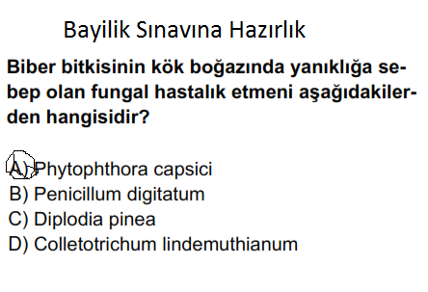
1006) Aşağıdakilerden hangisi katı formülasyon grubundadır?
A) CS B) FC C) EC D) SL
1007) Çok ince öğütülmüş, doğrudan kullanıma hazır ilaçlardır. %1-10 arasında aktif madde ihtiva ederler. Aktif maddenin dışında kalan kısım ilacın büyük bir kısmını oluşturduğu için imalatında bu maddelerin özenle seçilmesi gerekmektedir. Ülkemizde ruhsatlı pestisitlerin yaklaşık %9’u bu formülasyon tipindedir.
Bu ilaç formülasyon tipi hangisidir?
A) Solüsyonlar B) Süspansiyon Konsantre C) Toz ilaçlar D) Süspansiyon Emülsiyonlar
1008) Turunçgillerde mavi ve yeşil küf hastalığı meyve üzerinde karışık olarak bulunmalarına rağmen ilk olarak hangisi kendini gösterir?
A) Mavi Küf
B) Yeşil Küf
C) Turunçgil dal yanıklığı
D) Gövde zamklanması
1009) Yapraklar da ağ yapmayan kırmızı örümcek hangisi?
A) tetranychus urtica
B) tetranychus cinnabarunus
C) etranychus Atlanticus
D) panonyschus ulmi
1010) Sinapis arvensis hangi yabancı ot grubuna girerler?
a) Çok yıllık yabancı otlar
b) İki yıllık yabancı otlar
c) Tek yıllık yabancı otlar
d) Su Yabancı otları
1011) İçerisine girdiği organizma aracılığıyla antikor oluşumunu sağlayan bakteri virüs parazit vb. protein yapısında olan maddelere ne denir?
A)Antijen B)antidot c)antialerjik d) antikoalerjik
1012) Aşağıdakilerden hangisi monofag zararlıdır?
A) Saissetia olea
B) Phytoptus avellanae
C) Pseudaulacaspis pentagona
D) Cydia pomonella
1013) Aşağıdakilerden hangisinin kalıcılığı yoktur?
A) Thiram B) Pinoxaden C) Fluazifop-P-Butyl D) Malathion
1014) Aşağıdaki ürünlerden hangisinde Gıda Tarım ve Hayvancılık Bakanlığı'nca ruhsatlandırma şartı aranmamaktadır?
a) Pülverizatör b)Traktör c)Tabanca memesi d)Selektör
1015) Aşağıdakilerden hangisi tohum ilaçlaması için akıcı konsantre formülasyon tipidir?
A) FS B)DP C)EP D)SS E)Hiçbiri
1016) Bir böceğin vücudunun sık kıllı olması nedeniyle, ilacın böceğin vücudu ile yeterince temas edememesi sonucu ortaya çıkan dayanıklılığa ne ad verilir?
a) Fiziksel dayanıklılık
b) Morfolojik dayanıklılık
c) Çapraz dayanıklılık
d) Çoklu dayanıklılık
1017) Aşağıdakilerden hangisi Funguslarda fungisitlere karşı ortaya çıkan dayanaklılık mekanizmalarından biri değildir?
A) Fungisitin etki yerinin modifikasyonu
B) Toksik bileşiğin yok edilmesi
C) Toksik bileşiğin detoksifikasyonu
D) Farklı fungisitleri kullanmak
1018) Aşağıdakilerden hangisi İlaçlamada Durgun veya sabit hedeflerden biri değildir?
A) Kabuklu bitler
B) Torbalı koşnil
C) Çekirgeler
D) Yumurtadan çıkan nimfler
1019) Aktif maddenin bozulmasını önleyen, çok yavaşlatan veya formülasyonun uzun süre dayanıklı kalmasını sağlayan maddelere ne ad verilir?
A) Dolgu Maddesi B) Solventler C) Renk Maddesi D) Stabilizatörler
1020) Parathion, dimethioate ve malathion etkili maddeleri aşağıdaki hangi grup bileşiklerdendir?
A) Piretroitli bileşikler
B) Karbamatlı bileşikler
C) Organik fosforlu bileşikler
D) Klorlandırılmış hidrokarbonlu bileşikler
1021) Buğday Pas hastalıklarına karşı aşağıdaki kimyasal mücadele şekillerinden hangisi uygundur?
a) Toprak ilaçlaması b)Tohum ilaçlaması c)Yeşil aksam ilaçlaması d)Solarizasyon
1022) Aşağıdakilerden hangisi Orta derecede kalıcı (moderately) olan pestisitlerden biridir?
A) Chlorpyrifos-methyl
B) Deltamethrin
C) Clodinafop-propargyl
D) Lambda- Cyhalothrin
1023) Aşağıdakilerden hangisi kültürel önlemlerden değildir?
A) Toprak işleme
B) Toplamak
C) Gübreleme
D) Temiz tohum, fide, fidan ve üretim materyallerinin kullanılması
1024) Önemli bir hububat zararlısı olan Ekin Kambur Böceği (Zabrus gibbus), aşağıdaki takım-familya gruplarından hangisine mensuptur?
a) Coleoptera: Curculionidae
b) Coleoptera: Carabidae
c) Coleoptera: Scarabeidae
d) Coleoptera: Scolytidae
1025) Turunçgil zararlılarından "Pas akarı" turunçgil ürünlerinden hangisinde paslı dokular oluşturmaz?
a) Portakal b) Mandarin c) Limon d) Altıntop
1026) Aşağıdakilerden hangisi BKÜ etiketinde bulunması zorunlu "Kullanma Bilgilerinden" değildir?
a) İmal ve son kullanma tarihi
b) Tavsiye ve dozlar
c) Kullanım şekli
d) İlacın kullanılması ve depolanmasıyla ilgili uyarılar
1027) Emülsiyon konsantre (EC) ilaçlarda kullanılan ve ilacın su ile homojen olarak karışmasını sağlayan maddelere ne ad verilir?
A) Stabilizatörler
B) Yayıcı Maddeler
C) Emülgatörler
D) Islatıcı Maddeler
1028) Aşağıdakilerden hangisi Morfolojik simptomlardan biri değildir?
A) Nekrotik simptomlar
B) Hipoplastik simptomlar
C) Hiperplastik simptomlar
D) Histolojik simptomlar
1029) Aşağıdakilerden hangisi turunçgillerde görülen bakteriyel hastalıklardan birisidir?
a)Turunçgil kahverengi leke hastalığı
b)Turunçgil kahverengi çürüklük hastalığı
c)Turunçgil dal yanıklığı hastalığı
d)Turunçgil uçkurutan hastalığı
1030) Aşağıdakilerden hangisi katı formülasyonlarıdan biri değildir?
A) GR B) FS C) DS D) SP
1031) Kök hastalıkları ile mücadelede aşağıdakilerden hangisi alınması gereken kültürel önlemdir?
a) Daha önce hastalığın görülmediği tarlaya ekim yapılmalı,
b) Patojen popülasyonunu azaltmak için rotasyon uygulanmalı,
c) Gübreleme analiz sonucuna göre gerekliyse yapılmalı,
d) Hepsi

1032) A
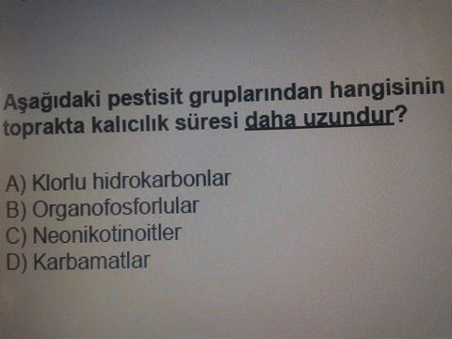
1033) Genellikle pas funguslarında görülen, içinde sporların oluştuğu ve olgunlaşmayla bitki dokusunu parçalayıp açığa çıkan yapılara ne ad verilir?
A) Phialide B) Stroma C) Rhizomorpf D) Sorus
1034) Hububatta çiçeklenme devresinde başakları hastalandırarak siyahlaştıran ve sporların çevreye dağılması ile geride sadece başak ekseni bırakan hastalık aşağıdakilerden hangisidir?
a) Sarı pas b) Sürme c) Kök çürüklüğü d) Arpa açık rastığı
1035) Aşağıdakilerden hangisi dar yapraklı yabancı otlardan değildir?
A) Tilkikuyruğu B) Ayrık C) Yabani yulaf D) Hardal
1036) KSİKLİGİNDE sürgün uçundan geriye doğru ölüm köklerde kalınlaşma meyvede acı çürüklük mantarımsı leke ve içsel sulanma görülen element hangisidir?
A) ÇİNKO B) DEMİR C) FOSFOR D) KALSİYUM
1037) Aşağıdakilerden hangisi fumigant değildir?
A) Alüminyum fosfit B) Dichlorvos C) Methyl Bromid D) Cypermethrin
1038) Domateste, biberde, hıyarda çiçek burnu çürüklüğü görülen hastalığının ana sebebi nedir? A) Pestisit kullanımında hatası
B) Fungal bir hastalıktan
C) Kalsiyum eksikliğinden
D) Bakteriyel yanıklıktan
1039) Zaman içindeki popülasyon yoğunlukları genel olarak EZE ’nin altında seyreden, fakat ender olarak EZE ‘nin üzerine çıkan türlere ne ad verilir? ( EZE: Ekonomik Zarar Eşiği)
A) Sürekli zararlı olan türler
B) Vahim Türler
C) Nadiren zararlı olan türler
D) Hiç zararlı olmayan türler
1040) Aşağıdakilerden hangisi Nekrotik simptomlardan biri değildir?
A) Durgunluk B) Geriye doğru ölüm C) Çürüklük D) Çökerten
1041) Aşağıdakilerden hangisi Endüstri bitkilerinde görülen dar yapraklı yabancı bir ot değildir?
A) Sorghum halapense
B) Agropyron repens
C) Convolvulus arvensis
D) Cynedon dactlyon
1042) Aşağıdaki maddelerden hangisi meyve ağaçlarında hastalık oluşumuna neden olan faktörleri en iyi açıklar?
a) Biyotik (Hastalık etmenleri) faktörler
b)Abiyotik (çevresel) faktörler
c) Biyotik (Hastalık etmenleri) ve Abiyotik (çevresel) faktörler
d)Hiçbiri
1043) Bakteri etmeni tanısında aşağıdakilerden hangisi mutlak yapılması gereken işlemlerdir?
a) Hızlı test ve Patojenite testi
b) Hızlı test, patojenite testi ve morfolojik, fizyolojik ve biyokimyasal özelliklerin analizi
c)Patojenite ve Serolojik testler
d) İzolasyon ve Moleküler testler
1044) Böceklerde vücuttaki gazların taşınmasından sorumlu sisteme ne ad verilir? (Tanker)
A) Trake B) Malpigi tüpleri C) Aort D) Stigma E) Ostium
1045) Önceden tahmin ve erken uyarı sistemiyle ilgili aşağıda verilenlerden hangisi yanlıştır?
A) Uzun veya kısa süreli yapılabilir
B) Herhangi bir zararlıya karşı savaşın başarısı her şeyden önce zamanının doğru saptanmasına bağlıdır.
C) Uzun süreli önceden tahmin oldukça güçtür ve gerekli verilen net şekilde toplanmasını gerektirir.
D) Yaşam alanları ve kilogramlardan yararlanılmaz.
1046) Pamukta solgunluk (Verticillium dahliae)hastalığına karşı aşağıdaki mücadele yöntemlerinden hangisi kullanılır?
a) Dayanıklı çeşit seçmek
b) Ekim nöbeti yapmak
c) Aşırı sulamadan kaçınmak
d) Hepsi
1047) Domateste kedi yüzü görülen belirtinin ana sebebi nedir?
A) Hastalıktan kaynaklanan belirtiden
B) Sulamadan kaynaklanan belirtiden
C) Düşük sıcaklık ve yanlış gübrelemeden
D) Yanlış pestisitlerden
1048) Süne kültürel mücadelesi ile ilgili hangi uygulama yanlıştır?
A) Erkenci çeşitler kullanılmalıdır
B) Polikultur tarım yapılmalı
C) Yakındaki ağaç ve çalılıklar kesilmelidir
D) Anız yakılmamalıdır
1049) Yaprağa uygulanan, absorbe edilen ve bitkinin diğer organlarına yayılan ve birçok bitkiyi öldüren herbisitler nasıl tanımlanır?
A) Yaprak − Sistemik − Selektif
B) Yaprak − Kontakt − Selektif
C) Yaprak − Sistemik − Selektif olmayan
D) Yaprak − Kontakt − Selektif olmayan
1050) % 60 aktif madde olan bir preparat, dekara 400 g dozunda tavsiye edilirse, dekara düşen aktif madde miktarı kaç gramdır?
A) 200 B) 240 C) 400 D) 600
(60*400/1000):240
1051) Aşağıdakilerden hangisi doğrudur?
a) Turunçgil kırmızı örümceğinin en önemli doğal düşmanlarını Acarina takımının Phytoseiidae familyasına bağlı predatörler oluşturmaktadır
b) Turunçgil unlu biti monofag bir zararlıdır
c) Turunçgil beyazsineği yaprak ve sürgünlere zarar vermez
d) Akdeniz meyve sineği turunçgil yapraklarına da zarar vermektedir
1052) Aşağıdaki familyaların hangisinde odun dokusunda galeri açarak zararlı olan böcek türleri bulunur?
A) Pieridae B) Scolytidae C) Asilidae D) Chrysopidae
1053) Aşağıdaki zararlılardan hangisi monofagdır?
A) caratatis capitata
B) cydia ponomella
C) bemesia tabaci
D Hylesinus vestitus
1054) Aşağıdakilerden hangisi gıda maddelerindeki kalıntının sebeplerinden birisi değildir?
a) Uygulanan bitki koruma ürününün az zehirli olması.
b) Her ilacın her bitki türü için kullanılması.
c) Uygulama zamanı tam belirlenmeden ilaçlama yapılması.
d) İlaçlama yapılırken hasat zamanının göz önünde bulundurulmaması.
1055) Bitki koruma ürünleri satan bayilerde uygulanan barkod programında aşağıdaki bilgilerden hangisi yer almaz?
A) Bitki koruma ürününün dozu
B) Bitki koruma ürününün ticari adı
C) Bitki koruma ürününün aktif maddesi
D) Bitki koruma ürününün şarj numarası
1056) Bitki koruma ürünlerinden yabancı ot öldürücü olanlarının daha uzun süreli kullanımlarını sağlayabilmek için aşağıdakilerden hangisine dikkat edilmelidir?
A) Her yıl aynı etki mekanizmalı ilaçları kullanmak
B) Her yıl aynı etki mekanizmalı ilaçları kullanmamak
C) Her yıl aynı etkili maddelerin dozunu azaltarak kullanmak
D) Her yıl etki mekanizması aynı olan ilaçları karıştırarak kullanmak
1057) Çileğin taç kısmında toplanarak dış parazit olarak beslenen nematodun adı nedir?
A) Aphelenchoidesfragare
B) Melodogynespp
C) Heterodera Schactili
D) Anguina Tritici
1058) Aşağıdakilerden hangisi avcı böcek familyasına girmez?
A) anthocoride B) miridae C) coccinellidae D) coccidae
1059) Larvaları elma ağaçlarının gövde ve kalın dallarının kombiyumunda beslenerek, bitki özsuyu iletimini zaafa uğratıp ağaçların gıdalardan istifadesi azaltmak suretiyle yaprakların kurumasına ve meyve kalitesinin bozulmasına sebep olan ve sadece elmaya özgü olan zararlı aşağıdakilerden hangisidir?
a) Hyponomeuta malinellus
b) Synanthedon myopaeformis
c) Hoplocamba testudinea
d) Eriosoma lanigerum
1060) B
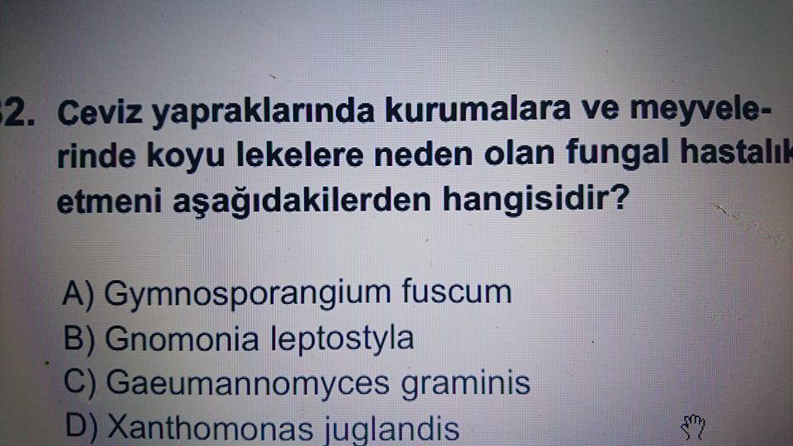
1061) İç organların kaynaşması larvaya ait bazı organların yok olarak, yerine ergine ait olanların meydana gelmesine ne ad verilir?
A) Chrysalid B) Diyapoz C) Kuiskens D) Histoliz
1062) Aşağıdakilerden hangisi PHENYLPYRAZOLINE grubundan bir herbisittir?
A) Clodinafop-propargyl
B) Clethodim
C) Fenoxaprop-P-ethyl
D) Pinoxaden
1063) Hangisi dut kosnil predatörüdür?
A) Encarsiaberlesei
B) Rodaliacardinalos
C) Braconhebator
D) Erotmacorusdebachi
1064) Aşağıdakilerden hangisi bağ maymuncuğu biyoteknik mücadelesinde kullanılır?
A) Sarı yapışkan tuzak B) Feromon C) Işık Tuzağı D) Yapışkan Tuzak
1065) Aşağıdaki hastalıklardan hangisi toprak kökenli bir hastalık değildir?
A) Verticillum solgunluğu
B) Kestane kanseri
C) Turunçgillerde zamklanma ve kahverengi çürüklük
D) Rosellinia kök çürüklüğü
1066) ERGİNLERİ LEPİDOPTERA GRUBUNA GİREN LARVALARI SİRKE GİBİ KOKAN ZARARLI AŞAGIDAKİLERDEN HANGİSİDİR?
A) Cossus Cossus (koku)
B) Archips rosanus
C) Sparganothis pilleriana
D) Cydia pomonella
1067) Dişi böceklerin bırakmış oldukları döllemsiz yumurtalardan sadece erkek yavrular meydana gelmesine ne ad verilir?
A) Vivipar B) Amhenotokie C) Theiytokie D) Arrhenotokie (Erhan)
1068) İnsanlarda zehirlenme durumunda bitki koruma ürünlerinin etkisini azaltmak veya ortadan kaldırmak için kullanılan maddelere ne denir?
A) Antijen B) Antidot C) Antialerjik D) Antikolinerjik
1069) Etkin maddesi çözücü ve emülsiyon sağlayıcı maddelerden oluşan, su veya başka diluentlerle seyreltilmeye imkân veren formülasyon şekli nedir?
A) SP B) WP C) WG D) EC
1070) Etki spektrumu nedir?
A) Zararlıların sadece yumurtalarına etki demektir.
B) Kullanılan kimyasalın üniform kaplama meydana getirmesidir.
C) Bir bitki koruma ürününe karşı duyarlı türlerin sayısıdır.
D) Kimyasal bitkilerin bitkide meydana getirdiği zehirlilik etkisidir.
1071) Ergin ve nimfleri yaprakların alt yüzeylerinde bitki öz suyunu emerek yaprakların kuruyup dökülmesine sebep olan monofag bağ zararlısı aşağıdakilerden hangisidir?
A) Bağ üvezi B) Bağ unlu biti C) Bağ maymuncuğu D) Bağ sineği
1072) Aşağıdakilerden hangisi Türkiye’de bağlarda kullanılan ruhsatlı biyoteknik mücadele ürünüdür?
A) SMC LOBO B) KAPAR BZ C) ISOMATEC PLUS D) KAPAR YB
1073) Hangisi böceklerde kitin sentezini engelleyerek gelişmesini durduran biyoteknik mücadele ürünüdür?
A) AZADİRACHTİN B) BENZOYLUREA C) JUVENİL D) KEMOSTERİLANTLAR
1074) Aculopslycopersici zararlısına karşı hangi bitki koruma ürünü kullanılır?
A) Pyridaben B) Deltamethrin C) Pymetrozine D) Pyriproxyfen
1075) Memeler bum üzerine hangi aralıklarla bağlanmalıdır?
a) 10 cm b) 20 cm c) 30 cm d) 50 cm
1076) Aşağıdaki etken maddelerden hangisi monilya hastalığında kullanılır?
A) agrodazim B) manep C) propineb D) delthamethrin
1077) Aşağıdakilerden hangisi kontak etkili herbisittir?
A) chlorosulfuron B) glyphosate C) paraquat D) metribuzin
1078) Hermafrodit üreme sekli hangi canlı da görünür?
A) iceryapurcashi B) aphididae C) broconidae D) encyrtidae
1079) Aşağıdaki böceklerden hangisinin dişisi kendi isteğine bağlı olarak bazı yumurtalarını döllendiremez?
a) Balarısı b) Yusufçuklar c) Bir günlükler d) Yaprak bitleri
1080) Aşağıdakilerden hangisinin kimyasal mücadelesi yoktur?
A) Domates bakteriyel solgunluk hastalığı
B) Domates bakteriyel benek hastalığı
C) Domates fusarium Kök çürüklüğü
D) Domates bakteriyel leke hastalığı
1081) Solarizasyon uygulamasının süresi nedir?
A) 1 hafta B) 2 hafta C) 4 hafta 1ay D) 3 ay
1082) Aşağıdaki zararlı böceklerin hangisi için kimyasal savaşım önerilmez?
A) Armut kaplanı
B) Virgül kabuklu biti
C) Torbalı koşnil
D) San-jose kabuklu biti
1083) Kültür bitkisinin yabancı otsuz tutulması gereken dönemine ne ad verilir?
A) Kritik periyod
B) Çoğalma periyodu
C) Ekonomik zarar eşiği
D) Ekonomik zarar dinamiği
1084) Bağ virüs hastalıkları etmenlerine vektörlük eden nematod takımı aşağıdakilerden hangisidir?
A) Xiphinema B) melodogine C) Heterodera D) globodera
1085) Taş çekirdekli meyve ağaçlarında yaprak delen hastalığının ilk ve son ilaçlamalarında aşağıdaki etkili maddelerden hangisi kullanılır?
A) Bakırlı preparatlar B) Benomyl C) Hexaconazole D) Myclobutanil
1086) Zirai Mücadele İlaçları Prospektüs Yönergesinin hazırlanmasında aşağıda belirtilen Yönetmeliklerden hangisi dayanak olarak alınmıştır?
A) Zirai Mücadele İlaçları Etiket Yönetmeliği
B) Zirai Mücadele İlaçları Kontrol Yönetmeliği
C) Bitki Koruma Ürünlerinin Ruhsatlandırılması Hakkında Yönetmelik
D) Bitki Koruma Ürünlerinin Toptan ve Perakende Satılması ile Depolanması Hakkında
1087) Ozon tabakasını inceltici maddeler arasında olduğu için tarımda toprak fumigasyonu amacıyla kullanımı yasaklanan kimyasal aşağıdakilerden hangisidir?
A) DDVP B) Metam sodyum C) Metil bromür D) Formalin
1088) Aşağıdakilerden hangisi deneme sıçanlarına ağız yoluyla bir defada verildiğinde %50 öldüren etkili maddedir?
a) DY LD 50 b) AY LD 50 c) SY LC 50 d) KT
1089) Aşağıdakilerden hangisi domateste fungal etmenin neden olduğu hastalıklardan değildir?
A) Domates mildiyösü hastalığı
B) Domates yaprak küfü hastalığı
C) Erken yaprak yanıklığı hastalığı
D) Domates öz (gövde) nekrozu hastalığı
1090) Aşağıdakilerin hangisinde direnç gelişimi daha yavaştır?
A) Hareket kabiliyeti yüksek olan böcekler
B) Göç etme yeteneği fazla olan böcekler
C) Çok döl veren böcekler ve akarlar
D) Yılda tek döl veren böcekler
1091) Böceklerle savaşımda sistemik ilaçlar hangi ağız yapısına sahip böceklerle savaşımda kullanılır?
A) Çiğneyici B) Sokucu-Emici C) Yalayıcı-Emici D) Emici
1092) Akdeniz meyve sineği mücadelesinde "hedef" olarak hangi dönem dikkate alınmalıdır?
A) Yumurta B) Ergin C) Larva + ergin D) Larva
1093) Zararlıların üreme gücünü azaltan veya yok eden kimyasal bileşiklere ne ad verilir?
A) Solarizasyon
B) Afrodisiac
C) Ovipasition deterrent
D) Kemosterilant
1094) Aşağıdakilerden hangisi Türkiye’deki Akdeniz meyve sineği konukçuları arasında değildir?
A) Mandarin B) Üzüm C) Nar D) Elma
1095) Yeşilkurt zararlısı hangi bitkide zarar yapmaz?
A) Domates B) Biber C) Bamya D) Patates
1096) Beyazsinekler ile ilgili hangisi yanlıştır?
A) fumajine neden olurlar
B) optimum gelişme sıcaklığı 22_27 C dir
C) yılda 9/15 dol verir
D) oligofag bir zararlıdır
1097) Aşağıdakilerden hangisinde zeytin sineğine, kara koşnile, zeytin güvesine karşı kullanılan etken maddedir?
A) abemec B) spinosad C) dimethoate D) mancozeb
1098) % 2’lik bordo bulamacı hazırlamak için 100 litre suya ne kadar sönmemiş kireç ve göztaşı (bakır sülfat) ilave etmek gereklidir?
A) 2 kg sönmemiş kireç ve 1 kg göztaşı
B) 2 kg sönmemiş kireç ve 2 kg göztaşı
C) 1 kg sönmemiş kireç ve 2 kg göztaşı
D) 200 g sönmemiş kireç ve 200 g göztaşı
1099) Tütün mozaik virüsünün (Tobacco mosaic tobamovirüs, TMV) tipik belirtisi aşağıdakilerden hangisidir?
A) İplik yapraklılık
B) Bitki boyunda kısalma
C) Yaprak üzerinde beneklenmeler
D) Yapraklar üzerinde açık, sarı ve koyu yeşil mozaik belirtisi
1100) Konukçu dizisi en geniş nematod türü aşağıdakilerden hangisidir?
A) Meloidogyne spp.
B) Anguina Tritici
C) Tylenchulus semipenetrans
D) Globodera rostochiensis
1101) Pestisitlere karşı dayanıklılık en çok hangi türlerde oluşur?
A) Diptera B) Acarina C) Lepidoptera D) Coleoptera
1102) Aşağıdakilerden hangisinin mücadelesinde siyah yapışkan tuzaklar kullanılır?
A) Ceratitiscapitata
B) Thripstabaci
C) Tuta absoluta
D) Rhagolatiscerasi
1103) Sokucu emici ağız yapısına sahip böceklerin mücadelesinde aşağıdaki etki mekanizmasına sahip bitki koruma ürünlerinden hangisi önerilmez?
A) Kontakt B) Sistemik C) Fumigant D) Repellent
1104) Bitkilerde uygun olmayan çevre koşullarından kaynaklanan cansız hastalık etmenleri tarafından oluşturulan hastalıklara ne ad verilir?
a) iklim hastalıkları
b) virüs hastalıkları
c) abiyotik hastalıklar
d) bakteri hastalıkları
1105) Piyasada satışa sunulan BKÜ hangi yönetmeliğe göre ruhsatlandırılmaktadır?
A) Bitki koruma ürünleri ruhsatlandırma yönetmeliği
B) Zirai mücadele alet ve makinaları hakkında yönetmelik
C) Zirai mücadele ilaçları kontrol yönetmeliği
D) Bitki koruma ürünleri toptan ve perakende satılması ve depolanması ile ilgili yönetmelik.
1106) Bir Tarla pülverizatörünün deposu 600 lt ve dekara atılan su miktarı 30 litre ise bir depo ile kaç dekar alan ilaçlanır?
A) 25 B) 20 C) 30 D) 40
600/30:20
1107) Patates güvesi (phthorimaea operculella) yılda kaç döl verir?
A) 3 B) 4/5 C) 6/9 D) 3/8
1108) Sıvı ilaçlarda, ilacın etkili maddesinin ağız yoluyla akut LD50 değeri 150 mg/kg olan bir BKÜ zehirlilik bakımından hangi sınıfa girer?
A) çok zehirli olanlar
B) zehirli olanlar
C) orta derecede zehirli olanlar
D) az zehirli olanlar
1109) Domates sarı yaprak kıvırcıklık virüsünün vektörü aşağıdakilerden hangisidir?
A) trips B) yaprak pireleri C) beyazsinek D) uğur böceği
1110) Hangisi coleoptera takımına ait bir zararlı değildir?
A) tel kurdu B) ekin kambur böceği C) buğday hortumlu böceği D) süne
1111) Aşağıdaki yazan bitki koruma ürünü etken maddelerden hangisinin antidotu vardır?
A) Hexythizaox
B) Fenbutatin oxide
C) Acetamiprid
D) Chlorpyrifos-ethyl
1112) Depolanmış gıda maddeleri üzerinde akarların çoğalmasında en önemli faktör aşağıdakilerden hangisidir?
A) Düşük ısı B) Düşük nem C) Yüksek nem D) Düşük sıcaklık + düşük nem
1113) Hangisi ülkemizde nar yaprak bitine ruhsatlı etken maddedir?
A) thiametoxam B) acetamiprid C) etoxazole D) fenbutatinoxcide
1114) İnsanlarda sinir ve beyin sistemini etkiler. Bunun sonucunda el ve ayaklarda kangren, ciltte yanma hissi, şiddetli halüsinasyonlar ve akli dengesizlik ortaya çıkar. Bu fungal hastalık etmeni aşağıdakilerden hangisidir? (peye dıke pırpar)
A) Cochliobolus sativus
B) Gaeumannomyces graminis
C) Claviceps purpurea
D) Lophodermium pinastri
1115) Hangisi lepidoptera sınıfına ait değildir?
a) bozkurt b) yeşil kurt c) tel kurdu d) elma iç kurdu e)salkım güvesi
1116) Aşağıdakilerden hangisi biyolojik mücadele konusunda yanlıştır?
A) Doğal dengeyi koruyucudur.
B) Mücadele masrafları azalır ve ekonomik tasarruf sağlar
C) Sürekli değildir
D) Çevre ve insan sağlığına olumsuz etkisi yoktur
1117) Herbisitlerin toprakta kalıntılarının ölçülmesinde aşağıdaki bitkilerden hangisi kullanılmaz?
A) Marul B) Şalgam C) Sarı tüylü darı D) Kırmızı köklü tilkikuyruğu
1118) E
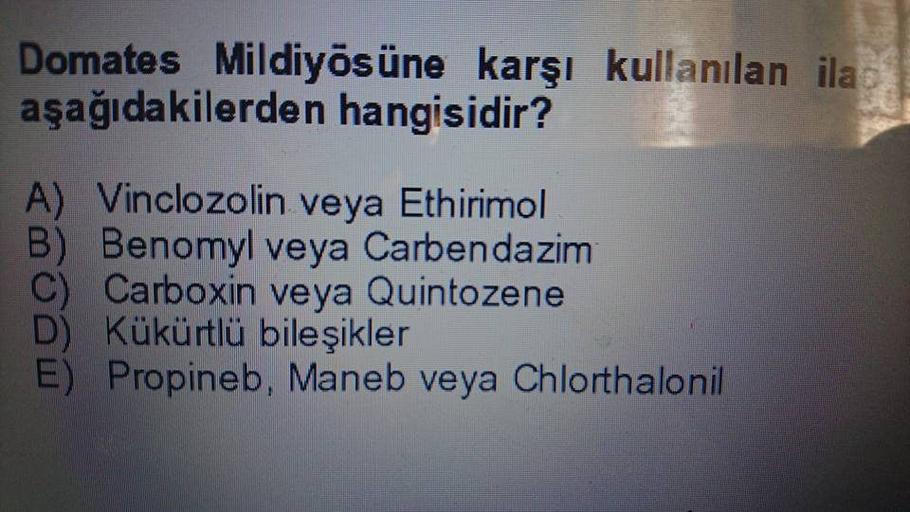
1119) Kanlı balsıranın en önemli konukçusu?
A) Turunçgiller B) Şeftali C) İncir D) Elma
1120) Böceklerin embriyo döneminde baş kısmı kaç segmentten (halka) oluşur?
A) 3 B) 6 C) 21 D) 23 E) 27
1121) Aşağıdakilerden hangisi oligofagtır?
A) Dacus olea
B) Bemisia tabaci
C) Rhagoletis cerasi
D) Leptinotarsa decemlineata
1122) Aşağıdaki aktif maddeli BKÜ. Hangisi Benzimidazole sınıfında yer almaz?
A) Benomyl B) Carbendazim C) Ethirimol D) Thiophanate – methyl
1123) Aşağıdakilerden hangisi kabakgillerde küllemeye karşı uygulanan bitki koruma ürünüdür?
A) novaluron B) triadimefon C) propineb D) pymetrozine
1124) Aşağıdakilerden hangisi sistemik fungisitler içerisinde yer almaz?
A) Trichlorphon B) Benzimidazole C) Triazole D) Morholine
1125) Aşağıdaki böcek takımlarından hangisi beslendiği yerlerdeki hücrelere hava dolduğu için daha sonra beyaz gümüşi bir renk alır?
A) Kirpikkanatlılar
B) Çekirgeler
C) Eşkanatlılar
D)Kulağakaçanlar
D)Hamamböcekleri
1126) Aşağıdakilerden hangisi bakterilerin belirti tiplerinden değildir?
A) Kanserler B) Leke ve yanıklıklar C) Kuru çürüklükler D) Uyuzlar

